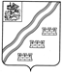
АДМИНИСТРАЦИЯ
НАРО-ФОМИНСКОГО ГОРОДСКОГО ОКРУГА
МОСКОВСКОЙ ОБЛАСТИ

ПОСТАНОВЛЕНИЕ
от __________________ № _________________
г. Наро-Фоминск

Об утверждении Административного регламента предоставления муниципальной услуги по предоставлению мест для захоронения (подзахоронения), перерегистрации захоронений на других лиц, регистрации установки (замены) надмогильных сооружений (надгробий), установки (замены) ограждений мест захоронений

В целях организации похоронного дела в Наро-Фоминском городском округе Московской области, в соответствии с Федеральным законом от 06.10.2003 № 131-ФЗ «Об общих принципах организации местного самоуправления в Российской Федерации», Федеральным законом от 12.01.1996 № 8-ФЗ «О погребении и похоронном деле», Федеральным законом от 27.07.2010 № 210-ФЗ «Об организации предоставления государственных и муниципальных услуг», Законом Московской области от 17.07.2007 № 115/2007-ОЗ «О погребении и похоронном деле в Московской области», постановлением Правительства Московской области от 30.12.2014 № 1178/52 «Об утверждении Порядка деятельности общественных кладбищ и крематориев на территории Московской области», руководствуясь Уставом Наро-Фоминского городского округа Московской области, постановляю:

- Утвердить Административный регламент предоставления муниципальной услуги по предоставлению мест для захоронения (подзахоронения), перерегистрации захоронений на других лиц, регистрации установки (замены) надмогильных сооружений (надгробий), установки (замены) ограждений мест захоронений (Приложение).
- Признать утратившими силу:
- постановление Администрации Наро-Фоминского городского округа Московской области от 29.10.2018 № 2577 «Об утверждении Административного регламента предоставления муниципальной услуги по предоставлению мест для захоронения (подзахоронения), перерегистрации захоронений на других лиц, регистрация установки и замены надмогильных сооружений (надгробий)»;
- постановление Администрации Наро-Фоминского городского округа Московской области о 12.11.2018 № 2680 «О внесении изменений в постановление Администрации Наро-Фоминского городского округа Московской области от 29.10.2018 № 2577 «Об утверждении Административного регламента предоставления муниципальной услуги по предоставлению мест для захоронения (подзахоронения), перерегистрации захоронений на других лиц, регистрации установки и замены надмогильных сооружений надгробий)»;
- постановление Администрации Наро-Фоминского городского округа Московской области от 16.10.2019 № 2429 «О внесении изменений в Административный регламент предоставления муниципальной услуги по предоставлению мест для захоронения (подзахоронения), перерегистрации захоронений на других лиц, регистрации установки и замены надмогильных сооружений (надгробий), утвержденный постановлением Администрации Наро-Фоминского городского округа от 29.10.2018 № 2577»;
- постановление Администрации Наро-Фоминского городского округа Московской области от 12.12.2019 № 3020 «О внесении изменений в Административный регламент предоставления муниципальной услуги по предоставлению мест для захоронения (подзахоронения), перерегистрации захоронений на других лиц, регистрации установки и замены надмогильных сооружений (надгробий), утвержденный постановлением Администрации Наро-Фоминского городского округа от 29.10.2018 № 2577»;
- постановление Администрации Наро-Фоминского городского округа Московской области от 27.02.2020 № 394 «О внесении изменений в Административный регламент предоставления муниципальной услуги по предоставлению мест для захоронения (подзахоронения), перерегистрации захоронений на других лиц, регистрации установки и замены надмогильных сооружений (надгробий), утвержденный постановлением Администрации Наро-Фоминского городского округа от 29.10.2018 № 2577»;
- постановление Администрации Наро-Фоминского городского округа Московской области от 27.04.2020 № 745 «О внесении изменений в Административный регламент предоставления муниципальной услуги по предоставлению мест для захоронения (подзахоронения), перерегистрации захоронений на других лиц, регистрации установки и замены надмогильных сооружений (надгробий), утвержденный постановлением Администрации Наро-Фоминского городского округа от 29.10.2018 № 2577».
3. Отделу по работе со СМИ и интернет-коммуникациям Управления по территориальной и информационной политике Администрации Наро-Фоминского городского округа опубликовать настоящее постановление в периодическом печатном издании газете «Основа» и сетевом издании «Официальный сайт органов местного самоуправления Наро-Фоминского городского округа» в информационно-телекоммуникационной сети Интернет.
4. Контроль за исполнением настоящего постановления возложить на Первого заместителя Главы Администрации Наро-Фоминского городского округа В.И. Ширшова.

Глава
Наро-Фоминского
городского округа Р.Л. Шамнэ

СОГЛАСОВАНО:
Первый заместитель Главы Администрации Наро-Фоминского городского округа | В.И. Ширшов
Заместитель Главы Администрации Наро-Фоминского городского округа | М.Р. Янковский
Председатель Комитета по экономике Администрации Наро-Фоминского городского округа | К.Н. Соловьев
Начальник отдела по работе со СМИ  и интернет-коммуникациям | И.Н. Никитина

Договорно-правовой отдел Администрации
Наро-Фоминского городского округа

Считано: Павлюкова И.В.

Разослано: общий отдел–1, договорно-правовой отдел -1, Ширшов В.И.-1, Соловьёв К.Н.- 1.

Приложение
к постановлению Администрации
Наро-Фоминского городского округа
от «___» ___________ 2020 № _______

АДМИНИСТРАТИВНЫЙ РЕГЛАМЕНТ
ПРЕДОСТАВЛЕНИЯ МУНИЦИПАЛЬНОЙ УСЛУГИ ПО ПРЕДОСТАВЛЕНИЮ МЕСТ ДЛЯ ЗАХОРОНЕНИЯ (ПОДЗАХОРОНЕНИЯ),
ПЕРЕРЕГИСТРАЦИИ ЗАХОРОНЕНИЙ НА ДРУГИХ ЛИЦ,
РЕГИСТРАЦИИ УСТАНОВКИ (ЗАМЕНЫ) НАДМОГИЛЬНЫХ СООРУЖЕНИЙ (НАДГРОБИЙ), УСТАНОВКИ (ЗАМЕНЫ) ОГРАЖДЕНИЙ МЕСТ ЗАХОРОНЕНИЙ

Оглавление

I. ОБЩИЕ ПОЛОЖЕНИЯ | 4
- Предмет регулирования Административного регламента | 4
- Круг Заявителей | 6
- Требования к порядку информирования о порядке предоставления Муниципальной услуги | 6
II. СТАНДАРТ ПРЕДОСТАВЛЕНИЯ МУНИЦИПАЛЬНОЙ УСЛУГИ | 10
4. Наименование Муниципальной услуги | 10
5. Органы и организации, участвующие в предоставлении Муниципальной услуги | 10
6. Основания для обращения и результаты предоставления Муниципальной услуги | 11
7. Срок и порядок регистрации Заявления Заявителя о предоставлении Муниципальной услуги, в том числе в электронной форме | 13
8. Срок предоставления Муниципальной услуги | 13
9. Нормативные правовые акты, регулирующие предоставление Муниципальной услуги | 13
10. Исчерпывающий перечень документов, необходимых для предоставления Муниципальной услуги, подлежащих представлению Заявителем | 14
11. Исчерпывающий перечень документов, необходимых для предоставления Муниципальной услуги, которые находятся в распоряжении органов государственной власти, органов местного самоуправления или организаций | 17
12. Исчерпывающий перечень оснований для отказа в приеме документов, необходимых для предоставления Муниципальной услуги | 17
13. Исчерпывающий перечень оснований для приостановления или отказа  в предоставлении Муниципальной услуги | 19
14. Порядок, размер и основания взимания государственной пошлины или иной платы, взимаемой за предоставление Муниципальной услуги | 20
15. Перечень услуг, необходимых и обязательных для предоставления Муниципальной услуги, подлежащих представлению Заявителем, способы  их получения, в том числе в электронной форме, порядок их предоставления, а также порядок, размер и основания взимания платы за предоставление таких услуг | 21
16. Способы предоставления Заявителем документов, необходимых  для получения Муниципальной услуги | 22
17. Способы получения Заявителем результатов предоставления Муниципальной услуги | 25
18. Максимальный срок ожидания в очереди | 25
19. Требования к помещениям, в которых предоставляется Муниципальная услуга, к залу ожидания, местам для заполнения Заявления о предоставлении Муниципальной услуги, информационным стендам с образцами  их заполнения и перечнем документов, необходимых для предоставления Муниципальной услуги, в том числе к обеспечению доступности указанных объектов для инвалидов, маломобильных групп населения | 26
20. Показатели доступности и качества Муниципальной услуги | 27
21. Требования к организации предоставления Муниципальной услуги  в электронной форме | 28
22. Требования к организации предоставления Муниципальной услуги  в многофункциональных центрах предоставления государственных  и муниципальных услуг в Московской области | 30
III. СОСТАВ, ПОСЛЕДОВАТЕЛЬНОСТЬ И СРОКИ ВЫПОЛНЕНИЯ АДМИНИСТРАТИВНЫХ ПРОЦЕДУР (ДЕЙСТВИЙ), ТРЕБОВАНИЯ К ПОРЯДКУ ИХ ВЫПОЛНЕНИЯ | 33
23. Состав, последовательность и сроки выполнения административных процедур (действий) при предоставлении Муниципальной услуги | 33
IV. ПОРЯДОК И ФОРМЫ КОНТРОЛЯ ЗА ИСПОЛНЕНИЕМ АДМИНИСТРАТИВНОГО РЕГЛАМЕНТА | 33
24. Порядок осуществления текущего контроля за соблюдением  и исполнением ответственными должностными лицами Территориального управления, МФЦ положений Административного регламента и иных нормативных правовых актов, устанавливающих требования  к предоставлению Муниципальной услуги, а также принятием ими решений | 33
25. Порядок и периодичность осуществления плановых и внеплановых проверок полноты и качества предоставления Муниципальной услуги | 34
26. Ответственность должностных лиц Территориального управления, работников многофункциональных центров предоставления государственных и муниципальных услуг за решения и действия (бездействие), принимаемые (осуществляемые) ими в ходе предоставления Муниципальной услуги | 34
27. Положения, характеризующие требования к порядку и формам контроля за предоставлением Муниципальной услуги, в том числе со стороны граждан, их объединений и организаций | 35
V. ДОСУДЕБНЫЙ (ВНЕСУДЕБНЫЙ) ПОРЯДОК ОБЖАЛОВАНИЯ РЕШЕНИЙ И ДЕЙСТВИЙ (БЕЗДЕЙСТВИЯ) ТЕРРИТОРИАЛЬНЫХ УПРАВЛЕНИЙ, ДОЛЖНОСТНЫХ ЛИЦ ТЕРРИТОРИАЛЬНЫХ УПРАВЛЕНИЙ, МФЦ, РАБОТНИКОВ МФЦ, участвующих в предоставлении Муниципальной услуги | 36
28. Информация для заинтересованных лиц об их праве на досудебное (внесудебное) обжалование действий (бездействия) и (или) решений, принятых (осуществленных) в ходе предоставления Муниципальной услуги  29. Органы государственной власти, организации и уполномоченные  на рассмотрение жалобы лица, которым может быть направлена жалоба Заявителя в досудебном (внесудебном) порядке  30. Способы информирования Заявителей о порядке подачи и рассмотрения жалобы, в том числе с использованием ЕПГУ, РПГУ  31. Перечень нормативных правовых актов, регулирующих порядок досудебного (внесудебного) обжалования и действий (бездействия) Территориальных управлений, должностных лиц Территориальных управлений, МФЦ, работников МФЦ | 36  41  42  42
ПРИЛОЖЕНИЕ 1. Форма решения о предоставлении Муниципальной услуги | 43
ПРИЛОЖЕНИЕ 2. Форма решения об отказе в предоставлении Муниципальной услуги | 52
ПРИЛОЖЕНИЕ 3. Форма предварительного решения о предоставлении места для создания семейного (родового) захоронения  ПРИЛОЖЕНИЕ 4. Форма удостоверения о захоронении | 64
 | 65
ПРИЛОЖЕНИЕ 5. Перечень нормативных правовых актов, регулирующих предоставление Муниципальной услуги | 68
ПРИЛОЖЕНИЕ 6. Форма Заявления о предоставлении Муниципальной услуги | 70
ПРИЛОЖЕНИЕ 7. Описание требований к документам и формам, необходимых для предоставления Муниципальной услуги | 78
ПРИЛОЖЕНИЕ 8. Форма решения об отказе в приеме документов, необходимых для предоставления Муниципальной услуги | 89
ПРИЛОЖЕНИЕ 9. Акт сверки документов | 91
ПРИЛОЖЕНИЕ 10. Перечень и содержание административных действий, составляющих административные процедуры | 93
ПРИЛОЖЕНИЕ 11. Режим работы Территориальных управлений Администрации Наро-Фоминского городского округа и Перечень кладбищ, расположенных на территории Наро-Фоминского городского округа | 117
ПРИЛОЖЕНИЕ 12. Схемы проезда к кладбищам, расположенным на территории Наро-Фоминского городского округа | 124

I. Общие положения
- Предмет регулирования Административного регламента
  - Настоящий Административный регламент регулирует отношения, возникающие
в связи с предоставлением муниципальной услуги по предоставлению мест для захоронения (подзахоронения), перерегистрации захоронений на других лиц, регистрации установки (замены) надмогильных сооружений (надгробий), установки (замены) ограждений
мест захоронений (далее – Муниципальная услуга) уполномоченным органом местного самоуправления муниципального образования Московской области, наделенным полномочиями
в сфере погребения и похоронного дела (далее – Администрация), либо Территориальным управлением с соблюдением законодательства Российской Федерации для исполнения полномочий в сфере погребения и похоронного дела (далее – Территориальные управления).
  - Настоящий Административный регламент устанавливает порядок предоставления Муниципальной услуги и стандарт предоставления Муниципальной услуги, состав, последовательность и сроки выполнения административных процедур по предоставлению Муниципальной услуги, требования к порядку их выполнения, в том числе особенности выполнения административных процедур в электронной форме, а также особенности выполнения административных процедур в многофункциональных центрах предоставления государственных
и муниципальных услуг в Московской области (далее – МФЦ), формы контроля
за предоставлением Муниципальной услуги, досудебный (внесудебный) порядок обжалования решений и действий (бездействия) Администрации (ее должностных лиц, муниципальных служащих, работников), Территориального управления (его работников), МФЦ, работников МФЦ.
1.3. Термины и определения, используемые в настоящем Административном регламенте:
1.3.1. ВИС – ведомственная информационная система;
1.3.2. ЕПГУ – Федеральная государственная информационная система «Единый портал государственных и муниципальных услуг (функций)», расположенная в информационно-коммуникационной сети «Интернет» по адресу: www.gosuslugi.ru;
1.3.3. РПГУ – Государственная информационная система Московской области «Портал государственных и муниципальных услуг (функций) Московской области», расположенная
в информационно-коммуникационной сети «Интернет» по адресу: www.uslugi.mosreg.ru;
1.3.4. ЕСИА – Федеральная государственная информационная система «Единая система идентификации и аутентификации в инфраструктуре, обеспечивающей информационно-технологическое взаимодействие информационных систем, используемых для предоставления государственных и муниципальных услуг в электронной форме»;
1.3.5. Личный кабинет – сервис РПГУ, позволяющий Заявителю получать информацию
о ходе обработки заявлений, поданных посредством РПГУ;
1.3.6. Учредитель МФЦ – орган местного самоуправления муниципального образования Московской области, являющийся учредителем МФЦ;
1.3.7. Модуль МФЦ ЕИС ОУ – Модуль МФЦ Единой информационной системы оказания государственных и муниципальных услуг Московской области;
1.3.8. надмогильные сооружения (надгробия) – памятные сооружения, устанавливаемые
на местах захоронения;
1.3.9. одиночные захоронения – места захоронения, предоставляемые на территории общественных кладбищ для погребения умерших (погибших) (далее – умерших), не имеющих супруга, близких родственников, иных родственников либо законного представителя умершего,
а также умерших, личность которых не установлена органами внутренних дел;
1.3.10. органы местного самоуправления – органы местного самоуправления муниципальных образований Московской области, наделенные полномочиями в сфере погребения и похоронного дела;
1.3.11. подзахоронение – погребение умершего на предоставленном в установленном порядке месте захоронения, на котором ранее были произведены захоронения умерших родственников;
1.3.12. почетные захоронения - обособленные земельные участки (зоны) для почетных захоронений, созданные на территории общественных кладбищ в целях увековечивания памяти умерших граждан, имеющих заслуги перед Российской Федерацией, Московской областью, соответствующим муниципальным образованием Московской области, на основании решения уполномоченного органа местного самоуправления в сфере погребения и похоронного дела;
1.3.13. предоставление места для создания семейного (родового) захоронения – предоставление места (земельного участка) для создания семейного (родового) захоронения
под настоящие и будущие захоронения, размер которого не может превышать 12 кв. метров,
за исключением случая, если семейное (родовое) захоронение создано до 1 августа 2004 года
и полностью использовано для погребения;
1.3.14. родственные захоронения – места захоронения, предоставляемые на безвозмездной основе на территории общественных, вероисповедальных кладбищ для погребения умершего таким образом, чтобы гарантировать погребение на этом же земельном участке умершего супруга
или близкого родственника;
1.3.15. семейные (родовые) захоронения – места захоронения, созданные гражданами
для погребения умерших супруга, близких родственников, иных родственников. Семейные (родовые) захоронения предоставляются только на кладбищах, включенных в Перечень общественных и военных мемориальных кладбищ, расположенных на территории Московской области, на которых предоставляются места захоронения для создания семейных (родовых) захоронений. Данный Перечень утверждается Главным управлением региональной безопасности Московской области (далее – Главное управление) и размещается на официальном сайте Главного управления в информационно-телекоммуникационной сети «Интернет»;
1.3.16. стены скорби – места захоронения (хранилища) урн с прахом (пеплом) после сожжения (кремации) тел умерших, создаваемые в соответствии с законодательством Российской Федерации о погребении и похоронном деле на специально отведенных земельных участках кладбищ;
1.3.17. кладбищенский период – время разложения и минерализации тела умершего
с момента предыдущего захоронения с учетом состава грунта, гидрогеологических
и климатических условий мест захоронения. В соответствии с пунктом 42 Порядка деятельности общественных кладбищ и крематориев на территории Московской области, утвержденного постановлением Правительства Московской области от 30.12.2014 № 1178/52, на территории Московской области кладбищенский период составляет 20 лет. Подзахоронение урны с прахом после кремации осуществляется независимо от срока, прошедшего с момента последнего захоронения.

2. Круг Заявителей

2.1. Лицами, имеющими право на получение Муниципальной услуги, являются физические лица либо их уполномоченные представители, обратившиеся в Территориальное управление с Заявлением о предоставлении Муниципальной услуги (далее – Заявитель).
2.2. Категории Заявителей:
    - специализированная служба по вопросам похоронного дела (за исключением муниципального казенного учреждения, исполняющего функции специализированной службы
по вопросам похоронного дела и полномочия органов местного самоуправления муниципальных образований Московской области в сфере погребения и похоронного дела);
    - физическое лицо (супруг (а), близкий родственник, иной родственник, законный представитель умершего или иное лицо, взявшее на себя обязанность осуществить погребение умершего (в случае обращения за предоставлением Муниципальной услуги по предоставлению места для родственного, воинского, почетного, семейного (родового) захоронения под настоящие
и будущие захоронения, ниши в стене скорби);
    - физическое лицо, на которое оформлено удостоверение о захоронении (в случае обращения за предоставлением Муниципальной услуги по выдаче разрешения на подзахоронение, перерегистрации захоронений на других лиц, регистрации установки (замены) надмогильных сооружений (надгробий), установка (замена) ограждения места захоронения);
    - физическое лицо, имеющее родственные связи с умершим (ми), захороненным (ми) на соответствующем месте захоронения до 1 августа 2004 года, а также после 1 августа 2004 года
в случае если удостоверения о захоронениях не выданы в соответствии с требованиями Закона Московской области № 115/2007-ОЗ «О погребении и похоронном деле в Московской области»
(в случае обращения за предоставлением Муниципальной услуги по оформлению удостоверений
на захоронения, произведенные до 1 августа 2004 года, а также на захоронения, произведенные после 1 августа 2004 года в случае если удостоверения о захоронениях не выданы в соответствии
с требованиями Закона Московской области № 115/2007-ОЗ «О погребении и похоронном деле
в Московской области»).

3. Требования к порядку информирования о предоставлении

Муниципальной услуги

3.1. Прием Заявителей по вопросу предоставления Муниципальной услуги осуществляется
в соответствии с организационно-распорядительным документом Территориального управления.
3.2. На официальном сайте органов местного самоуправления Наро-Фоминского городского округа:
- http://nfreg.ru/ob-okruge/gorodskie-i-selskie-poseleniya/;
- http://nfreg.ru/munitsipalitet/munitsipalnye-uchrezhdeniya/munitsipalnoe-kazennoe-uchrezhdenie-mnogofunktsionalnyj-tsentr-predostavleniya-gosudarstvennyh-i-munitsipalnyh-uslug-naro-fominskogo-rajona-moskovskoj-oblasti/ , в информационно-телекоммуникационной сети «Интернет» (далее – сеть «Интернет»), на ЕПГУ, РПГУ, в федеральной государственной информационной системе «Федеральный реестр государственных и муниципальных услуг (функций)», государственной информационной системе Московской области «Реестр государственных и муниципальных услуг (функций) Московской области» обязательному размещению подлежит следующая справочная информация:
3.2.1. место нахождения, режим и график работы Территориальных управлений, МФЦ;
3.2.2. справочные телефоны Территориальных управлений, предоставляющих Муниципальную услугу;
3.2.3. адрес официального сайта органов местного самоуправления Наро-Фоминского городского округа, а также адрес электронной почты
и (или) формы обратной связи Территориальных управлений в сети Интернет.
3.3. Обязательному размещению на официальном сайте органов местного самоуправления Наро-Фоминского городского округа в сети Интернет, на ЕПГУ, РПГУ, в федеральной государственной информационной системе «Федеральный реестр государственных и муниципальных услуг (функций)», государственной информационной системе Московской области «Реестр государственных и муниципальных услуг (функций) Московской области» подлежит перечень нормативных правовых актов, регулирующих предоставление Муниципальной услуги (с указанием их реквизитов и источников официального опубликования).
3.4. Территориальные управления обеспечивают размещение и актуализацию справочной информации на официальном сайте, в соответствующем разделе ЕПГУ, РПГУ, в федеральной государственной информационной системе «Федеральный реестр государственных
и муниципальных услуг (функций)», государственной информационной системе Московской области «Реестр государственных и муниципальных услуг (функций) Московской области».
3.5. Информирование Заявителей по вопросам предоставления Муниципальной услуги
и услуг, которые являются необходимыми и обязательными для предоставления Муниципальной услуги, сведений о ходе предоставления указанных услуг осуществляется:
3.5.1. путем размещения информации на официальном сайте органов местного самоуправления Наро-Фоминского городского округа в сети Интернет, а также на ЕПГУ, РПГУ;
3.5.2. должностным лицом Территориального управления при непосредственном обращении Заявителя в Территориальное управление;
3.5.3. путем публикации информационных материалов в средствах массовой информации;
3.5.4. путем размещения брошюр, буклетов и других печатных материалов в помещениях Территориальных управлений, предназначенных для приема Заявителей, а также иных организаций всех форм собственности по согласованию с указанными организациями, в том числе в МФЦ;
3.5.5. посредством телефонной и факсимильной связи;
3.5.6. посредством ответов на письменные и устные обращения Заявителей.
3.6. На ЕПГУ, РПГУ и официальном сайте органов местного самоуправления Наро-Фоминского городского округа в сети Интернет в целях информирования Заявителей по вопросам предоставления Муниципальной услуги размещается следующая информация:
3.6.1. исчерпывающий перечень документов, необходимых для предоставления Муниципальной услуги, требования к оформлению указанных документов, а также перечень документов, которые Заявитель вправе представить по собственной инициативе;
3.6.2. перечень лиц, имеющих право на получение Муниципальной услуги;
3.6.3. срок предоставления Муниципальной услуги;
3.6.4. результаты предоставления Муниципальной услуги, порядок представления документа, являющегося результатом предоставления Муниципальной услуги;
3.6.5. исчерпывающий перечень оснований для отказа в приеме документов, необходимых для предоставления Муниципальной услуги, а также основания для приостановления или отказа
в предоставлении Муниципальной услуги;
3.6.6. информация о праве на досудебное (внесудебное) обжалование действий (бездействия) и решений, принятых (осуществляемых) в ходе предоставления Муниципальной услуги;
3.6.7. формы запросов (заявлений, уведомлений, сообщений), используемые
при предоставлении Муниципальной услуги.
3.7. Информация по вопросам предоставления Муниципальной услуги и услуг, которые являются необходимыми и обязательными для предоставления Муниципальной услуги, сведения
о ходе предоставления указанных услуг предоставляются бесплатно.
3.8. На официальном сайте органов местного самоуправления Наро-Фоминского городского округа в сети Интернет, МФЦ, дополнительно размещаются:
3.8.1. полное наименование и почтовый адрес Территориальных управлений, непосредственно предоставляющих Муниципальную услугу;
3.8.2. справочные номера телефонов Территориальных управлений, непосредственно предоставляющих Муниципальную услугу;
3.8.3. режим работы и приема граждан в Территориальных управлениях, МФЦ;
3.8.4. выдержки из нормативных правовых актов, содержащие нормы, регулирующие деятельность Территориальных управлений по предоставлению Муниципальной услуги;
3.8.5. перечень лиц, имеющих право на получение Муниципальной услуги;
3.8.6. формы запросов (заявлений, уведомлений, сообщений), используемые
при предоставлении Муниципальной услуги, образцы и инструкции по заполнению;
3.8.7. порядок и способы предварительной записи по вопросам предоставления Муниципальной услуги, на получение Муниципальной услуги;
3.8.8. текст Административного регламента с приложениями;
3.8.9. краткое описание порядка предоставления Муниципальной услуги;
3.8.10. порядок обжалования решений, действий или бездействия должностных лиц предоставляющих Муниципальную услугу;
3.8.11. информация о возможности участия Заявителей в оценке качества предоставления Муниципальной услуги, в том числе в оценке эффективности деятельности начальника Территориального управления, МФЦ, а также справочно-информационные материалы, содержащие сведения о порядке и способах проведения оценки.
3.9. При информировании о порядке предоставления Муниципальной услуги по телефону должностное лицо, приняв вызов по телефону, представляется: называет фамилию, имя, отчество (при наличии), должность, наименование структурного подразделения Территориального управления.
Должностное лицо обязано сообщить Заявителю график работы, точные почтовый и фактический адреса Территориального управления, МФЦ, способ проезда к нему, способы предварительной записи для приема по вопросу предоставления Муниципальной услуги, требования к письменному обращению.
Информирование по телефону о порядке предоставления Муниципальной услуги осуществляется в соответствии с режимом и графиком работы Территориального управления.
Во время разговора должностные лица обязаны произносить слова четко и не прерывать разговор по причине поступления другого звонка.
При невозможности ответить на поставленные Заявителем вопросы телефонный звонок переадресовывается (переводится) на другое должностное лицо либо обратившемуся сообщается номер телефона, по которому можно получить необходимую информацию.
3.10. При ответах на телефонные звонки и устные обращения по вопросам о порядке предоставления Муниципальной услуги должностным лицом обратившемуся сообщается следующая информация:
3.10.1. о перечне лиц, имеющих право на получение Муниципальной услуги;
3.10.2. о нормативных правовых актах, регулирующих вопросы предоставления Муниципальной услуги (наименование, дата и номер принятия нормативного правового акта);
3.10.3. о перечне документов, необходимых для получения Муниципальной услуги;
3.10.4. о сроках предоставления Муниципальной услуги;
3.10.5. об основаниях для отказа в приеме документов, необходимых для предоставления Муниципальной услуги;
3.10.6. об основаниях для приостановления предоставления Муниципальной услуги, отказа в предоставлении Муниципальной услуги;
3.10.7. о месте размещения на РПГУ, официальном сайте органов местного самоуправления Наро-Фоминского городского округа в сети Интернет информации по вопросам предоставления Муниципальной услуги.
3.11. Информирование о порядке предоставления Муниципальной услуги осуществляется также по единому номеру телефона Электронной приёмной Московской области
8 (800) 550-50-30.
3.12. Территориальные управления разрабатывают информационные материалы по порядку предоставления Муниципальной услуги – памятки, инструкции, брошюры, макеты и размещает их на РПГУ, на официальном сайте органов местного самоуправления Наро-Фоминского городского округа в сети Интернет, а также передают в МФЦ.
3.13. Территориальные управления обеспечивают своевременную актуализацию информационных материалов, указанных в пункте 3.12 настоящего Административного регламента, на РПГУ, официальном сайте органов местного самоуправления Наро-Фоминского городского округа в сети Интернет и контролируют их наличие в МФЦ.
3.14. Состав информации о порядке предоставления Муниципальной услуги, размещаемой
в МФЦ, соответствует региональному стандарту организации деятельности многофункциональных центров предоставления государственных и муниципальных услуг
в Московской области, утвержденному распоряжением Министерства государственного управления, информационных технологий и связи Московской области от 21.07.2016 № 10-57/РВ «О региональном стандарте организации деятельности многофункциональных центров предоставления государственных и муниципальных услуг в Московской области».
3.15. Доступ к информации о сроках и порядке предоставления Муниципальной услуги осуществляется без выполнения Заявителем каких-либо требований, в том числе
без использования программного обеспечения, установка которого на технические средства Заявителя требует заключения лицензионного или иного соглашения с правообладателем программного обеспечения, предусматривающего взимание платы, регистрацию или авторизацию Заявителя, или предоставление им персональных данных.
3.16. Консультирование по вопросам предоставления Муниципальной услуги работниками Территориального управления, МФЦ осуществляется бесплатно.
3.17. Перечень кладбищ, расположенных на территории Наро-Фоминского городского округа, на которых Заявитель (представитель Заявителя) имеет право осуществить захоронение (с указанием адреса места нахождения кладбищ, их статуса (открытое, закрытое, закрытое для свободного захоронения), режима работы, контактных телефонов Территориального управления, указан в Приложении 11 к настоящему Административному регламенту. Схемы проезда общественным транспортом к кладбищам указаны в Приложении 12 к настоящему Административному регламенту.
3.18. Перечень общественных и военных мемориальных кладбищ, расположенных
на территории Московской области, на которых предоставляются места для создания семейных (родовых) захоронений, информация о наличии на данных кладбищах мест для создания семейных (родовых) захоронений размещается на официальном сайте Главного управления региональной безопасности Московской области в информационно-телекоммуникационной сети «Интернет».

II. Стандарт предоставления Муниципальной услуги

4. Наименование Муниципальной услуги
4.1. Муниципальная услуга по предоставлению мест для захоронения (подзахоронения), перерегистрации захоронений на других лиц, регистрации установки (замены) надмогильных сооружений (надгробий), установки (замены) ограждений мест захоронений.

5. Органы и организации, участвующие в предоставлении Муниципальной услуги
5.1. Органом, ответственным за предоставление Муниципальной услуги, является Администрация Наро-Фоминского городского округа.
5.2. Уполномоченным органом местного самоуправления в сфере погребения
и похоронного дела является Комитет по экономике Администрации Наро-Фоминского городского округа.
5.3. Непосредственное предоставление Муниципальной услуги осуществляют Территориальные управления, действующие на основании Положений «О территориальных управлениях», утверждённых Решением Совета депутатов Наро-Фоминского городского округа.
5.4. Территориальные управления обеспечивают предоставление Муниципальной услуги путем личного приема Заявителей непосредственно в Территориальном управлении, в МФЦ, в электронной форме посредством РПГУ, а также в иных формах, предусмотренных законодательством Российской Федерации, по выбору Заявителя в соответствии с Федеральным законом от 27.07.2010 № 210-ФЗ «Об организации предоставления государственных и муниципальных услуг».
5.5. Подача запросов, документов, информации, необходимых для получения Муниципальной услуги, а также получение результатов предоставления Муниципальной услуги
в форме электронного документа, подписанного усиленной квалифицированной электронной подписью (далее – ЭП) и распечатанного на бумажном носителе, осуществляется в любом МФЦ
в пределах территории Московской области по выбору Заявителя независимо от его места жительства или места пребывания.
Предоставление бесплатного доступа к РПГУ для подачи заявлений, документов, информации, необходимых для получения Муниципальной услуги в электронной форме, а также получение результатов предоставления Муниципальной услуги в форме электронного документа, подписанного усиленной квалифицированной ЭП и распечатанного на бумажном носителе, осуществляется в любом МФЦ в пределах территории Московской области по выбору Заявителя независимо от его места жительства или места пребывания.
5.6. Предоставление Муниципальной услуги в МФЦ осуществляется в соответствии
с соглашением о взаимодействии, заключенным между Администрацией и МФЦ, в порядке, установленном законодательством Российской Федерации, законодательством Московской области (далее – соглашение о взаимодействии).

6. Основания для обращения и результаты предоставления

Муниципальной услуги

6.1. Заявитель обращается с Заявлением о предоставлении Муниципальной услуги
в Администрацию в следующих случаях:
6.1.1. предоставление места для одиночного захоронения;
6.1.2. предоставление места для родственного захоронения;
6.1.3. предоставление места для воинского захоронения;
6.1.4. предоставление места для почетного захоронения;
6.1.5. предоставление места для семейного (родового) захоронения под настоящие захоронения;
6.1.6. предоставление места для семейного (родового) захоронения под будущие захоронения;
6.1.7. предоставление ниши в стене скорби;
6.1.8. оформление разрешения на подзахоронение;
6.1.9. перерегистрация мест захоронений на других лиц;
6.1.10. оформление удостоверений о захоронениях, произведенных до 1 августа 2004 года;
6.1.11. оформление удостоверений о захоронениях, произведенных после
1 августа 2004 года, в случае если удостоверения о захоронениях не были выданы в соответствии
с требованиями Закона Московской области от 17.07.2007 № 115/2007-ОЗ «О погребении
и похоронном деле в Московской области»;
6.1.12. регистрация установки (замены) надмогильного сооружения (надгробия);
6.1.13. установка (замена) надмогильного сооружения (надгробия), ограждения места захоронения.
6.2. Результатом предоставления Муниципальной услуги является:
6.2.1. решение о предоставлении Муниципальной услуги:
а) по основанию, указанному в подпункте 6.1.1 пункта 6.1 настоящего Административного регламента, решение о предоставлении Муниципальной услуги оформляется по форме
1 Приложения 1 к настоящему Административному регламенту;
б) по основаниям, указанным в подпунктах 6.1.2 – 6.1.7 пункта 6.1 настоящего Административного регламента, решение о предоставлении Муниципальной услуги оформляется по форме 2 Приложения 1 к настоящему Административному регламенту;
в) по основанию, указанному в подпункте 6.1.8 пункта 6.1 настоящего Административного регламента, решение о предоставлении Муниципальной услуги оформляется в виде разрешения
на подзахоронение на соответствующем месте захоронения (родственном, семейном (родовом), воинском, почетном, в нише стены скорби) по форме 3 Приложения 1 к настоящему Административному регламенту;
г) по основанию, указанному в подпункте 6.1.9 пункта 6.1 настоящего Административного регламента, решение о предоставлении Муниципальной услуги оформляется в виде разрешения
о перерегистрации соответствующего места захоронения (родственного, семейного (родового), воинского, почетного, ниши в стене скорби) на другое лицо по форме 4 Приложения 1
к настоящему Административному регламенту;
д) по основаниям, указанным в подпунктах 6.1.10 – 6.1.11 пункта 6.1 настоящего Административного регламента, решение о предоставлении Муниципальной услуги оформляется по форме 5 Приложения 1 к настоящему Административному регламенту;
е) по основанию, указанному в подпункте 6.1.12 пункта 6.1 настоящего Административного регламента, решение о предоставлении Муниципальной услуги оформляется по форме
6 Приложения 1 к настоящему Административному регламенту;
ж) по основанию, указанному в подпункте 6.1.13 пункта 6.1 настоящего Административного регламента, решение о предоставлении Муниципальной услуги оформляется по форме 7 Приложения 1 к настоящему Административному регламенту.
6.2.1.1. Решение о предоставлении Муниципальной услуги в форме электронного документа, подписанного усиленной квалифицированной электронной подписью (далее – ЭП) уполномоченного должностного лица Территориального управления, выдается Заявителю
на бумажном носителе в МФЦ, указанном в Заявлении о предоставлении Муниципальной услуги.
6.2.1.2. Решение о предоставлении Муниципальной услуги, принятое на основании Заявления и документов, поданных в электронной форме посредством РПГУ, выдается Заявителю на бумажном носителе в МФЦ, указанном в Заявлении о предоставлении Муниципальной услуги, после сверки оригиналов документов, необходимых для предоставления Муниципальной услуги.
6.2.2. Решение об отказе в предоставлении Муниципальной услуги, оформленное по форме Приложения 2 к настоящему Административному регламенту, подписанное ЭП уполномоченного должностного лица Территориального управления, направляется Заявителю в Личный кабинет на РПГУ или выдается на бумажном носителе в МФЦ, указанном в Заявлении о предоставлении Муниципальной услуги.
6.3. Уведомление о предоставлении Муниципальной услуги либо об отказе
в предоставлении Муниципальной услуги направляется в Личный кабинет Заявителя на РПГУ.
6.4. Сведения о предоставлении Муниципальной услуги с приложением электронного образа результата предоставления Муниципальной услуги в течение 1 (одного) рабочего дня,
в день подачи заявления Заявителем, фиксируются в ВИС Территориального управления (Модуле ЕИС ОУ).
6.5. На основании решения о предоставлении Муниципальной услуги по основаниям, указанным в подпунктах 6.1.2 – 6.1.12 пункта 6.1 настоящего Административного регламента, Заявителю в МФЦ выдается Удостоверение о захоронении (далее – Удостоверение) по форме Приложения 4 к настоящему Административному регламенту, с соблюдением требований, установленных подпунктами 6.5.1 - 6.5.3 пункта 6.5 настоящего Административного регламента.
6.5.1. Удостоверение оформляется в форме электронного документа в Территориальном управлении, (в Удостоверение вносятся сведения на основании электронного образа принятого решения о предоставлении Муниципальной услуги), подписывается усиленной квалифицированной ЭП уполномоченного должностного лица Территориального управления, выдается Заявителю на бумажном носителе должностными лицами МФЦ (вносятся сведения на основании принятого решения о предоставлении Муниципальной услуги)., а также распечатывается, заверяется подписью уполномоченного работника МФЦ, печатью МФЦ и выдается на бумажном носителе в МФЦ, указанном в Заявлении о предоставлении Муниципальной услуги.
По основаниям, указанным в подпунктах 6.1.8, 6.1.9 и 6.1.12 пункта 6.1 настоящего Административного регламента, ранее выданное Удостоверение изымается, аннулируется
и выдается новое.
6.5.2. По основаниям, указанным в подпунктах 6.1.5 – 6.1.6 пункта 6.1 настоящего Административного регламента, Удостоверение выдается Заявителю в МФЦ после получения сведений из Территориального управления или представленных Заявителем
по собственной инициативе об уплате предоставления места для создания семейного (родового) захоронения в порядке, установленном в разделе 14 настоящего Административного регламента.
6.5.3. По основаниям, указанным в подпунктах 6.1.2 – 6.1.5, 6.1.7 – 6.1.8 пункта 6.1 настоящего Административного регламента, Удостоверение выдается Заявителю
в МФЦ после осуществления захоронения, но не позднее 1 (одного) рабочего дня, следующего за днем захоронения.
Подтверждением произведенного захоронения является отметка на оборотной стороне Решения о предоставлении Муниципальной услуги с информацией о дате захоронения
с указанием должности и подписи уполномоченного должностного лица Территориального упраавления.
6.5.4. Сведения о выданном Удостоверении вносятся уполномоченным должностным лицом Территориального управления в ВИС, работником МФЦ в Модуль МФЦ ЕИС ОУ.
6.6. Уполномоченное должностное лицо Территориального управления не позднее следующего рабочего дня после принятия решения о регистрации надмогильного сооружения (надгробия) вносит соответствующую запись в книгу регистрации надмогильных сооружений (надгробий).

7. Срок и порядок регистрации Заявления Заявителя о предоставлении Муниципальной услуги, в том числе в электронной форме

7.1. Заявление о предоставлении Муниципальной услуги, поданное Заявителем через МФЦ, регистрируется в Территориальном управлении до 17-00 рабочего дня в день приема Заявления в МФЦ.
7.2. Заявление о предоставлении Муниципальной услуги, поданное в электронной форме посредством РПГУ до 17-00 рабочего дня, регистрируется в Территориальном управлении в день его подачи. Заявление, поданное посредством РПГУ после 17-00 рабочего дня либо в нерабочий день, регистрируется в Территориальном управлении на следующий рабочий день.
7.3. Заявление о предоставлении Муниципальной услуги, принятое в Территориальном управлении, регистрируется в Территориальном управлении в день обращения Заявителя.
7.4. Заявление, поданное в иных формах, предусмотренных законодательством Российской Федерации, законодательством Московской области, регистрируется в Территориальном управлении в порядке, установленном организационно-распорядительным документом Территориального управления.

8. Срок предоставления Муниципальной услуги

8.1. Муниципальная услуга предоставляется в день регистрации Заявления
о предоставлении Муниципальной услуги в Территориальном управлении.
8.2. В случае наличия оснований для отказа в предоставлении Муниципальной услуги, соответствующий результат направляется Заявителю в срок 1 (один) рабочий день со дня регистрации Заявления о предоставлении Муниципальной услуги в Территориальном управлении.

9. Нормативные правовые акты, регулирующие предоставление Муниципальной услуги
9.1. Актуальный перечень нормативных правовых актов, регулирующих предоставление Муниципальной услуги (с указанием их реквизитов и источников официального опубликования), размещен на официальном сайте органов местного самоуправления Наро-Фоминского городского округа в сети Интернет в разделе http://nfreg.ru/documents/ (указать), а также
в соответствующем разделе ЕПГУ, РПГУ, федеральной государственной информационной системе «Федеральный реестр государственных и муниципальных услуг (функций)», государственной информационной системе Московской области «Реестр государственных
и муниципальных услуг (функций) Московской области».
9.2. Перечень нормативных правовых актов, регулирующих предоставление Муниципальной услуги, указан в Приложении 5 к настоящему Административному регламенту.

10. Исчерпывающий перечень документов, необходимых для предоставления Муниципальной услуги, подлежащих представлению Заявителем
10.1. Перечень документов, необходимых для предоставления Муниципальной услуги, подлежащих представлению Заявителем, независимо от категории и основания для обращения
за предоставлением Муниципальной услуги:
10.1.1. Заявление о предоставлении Муниципальной услуги по форме, приведенной
в Приложении 6 к настоящему Административному регламенту (далее – Заявление);
10.1.2. документ, удостоверяющий личность Заявителя;
10.1.3. документ, удостоверяющий личность представителя Заявителя, в случае обращения за предоставлением Муниципальной услуги представителя Заявителя;
10.1.4. документ, подтверждающий полномочия представителя Заявителя, в случае обращения за предоставлением Муниципальной услуги представителя Заявителя.
10.2. Перечень документов, обязательных для предоставления Заявителем в зависимости
от основания для обращения за предоставлением Муниципальной услуги:
10.2.1. в случае обращения за предоставлением места для одиночного захоронения помимо документов, указанных в пункте 10.1 настоящего Административного регламента:
а) документ о создании органами местного самоуправления муниципальных образований Московской области специализированной службы по вопросам похоронного дела или документ, подтверждающий наделением статусом специализированной службы по вопросам похоронного дела;
б) копия свидетельства о смерти (с представлением подлинника для сверки);
в) копия документа, подтверждающего согласие органов внутренних дел на погребение умершего (с представлением подлинника для сверки) в случае погребения умершего, личность которого не установлена в сроки, определенные законодательством Российской Федерации, законодательством Московской области;
10.2.2. в случае обращения за предоставлением места для родственного захоронения помимо документов, указанных в пункте 10.1 настоящего Административного регламента:
а) копия свидетельства о смерти (с представлением подлинника для сверки);
б) копия справки о кремации (с представлением подлинника для сверки) в случае захоронения урны с прахом после кремации;
10.2.3. в случае обращения за предоставлением места для воинского захоронения помимо документов, указанных в пункте 10.1 настоящего Административного регламента:
а) копия свидетельства о смерти (с представлением подлинника для сверки);
б) копия справки о кремации (с представлением подлинника для сверки) в случае захоронения урны с прахом после кремации;
в) копии документов, подтверждающих, что умерший относится к категории лиц, которые могут быть погребены на военном мемориальном кладбище или воинском участке общественного кладбища (с приложением подлинников для сверки);
10.2.4. в случае обращения за предоставлением места для почетного захоронения помимо документов, указанных в пункте 10.1 настоящего Административного регламента:
а) копия свидетельства о смерти (с представлением подлинника для сверки);
б) копия справки о кремации (с представлением подлинника для сверки) в случае захоронения урны с прахом после кремации;
в) документы, подтверждающие соответствующие заслуги умершего перед Российской Федерацией, Московской областью, соответствующим муниципальным образованием Московской области;
10.2.5. в случае обращения за предоставлением места для семейного (родового) захоронения под настоящие захоронения помимо документов, указанных в пункте 10.1 настоящего Административного регламента:
а) копия свидетельства о смерти (с представлением подлинника для сверки);
б) копия справки о кремации (с представлением подлинника для сверки) в случае захоронения урны с прахом после кремации;
10.2.6. в случае обращения за предоставлением ниши в стене скорби помимо документов, указанных в пункте 10.1 настоящего Административного регламента:
а) копия свидетельства о смерти (с представлением подлинника для сверки);
б) копия справки о кремации (с представлением подлинника для сверки);
10.2.7. в случае обращения за оформлением разрешения на подзахоронение помимо документов, указанных в пункте 10.1 настоящего Административного регламента:
а) удостоверение о захоронении;
б) копия свидетельства о смерти (с представлением подлинника для сверки);
в) копия справки о кремации (с представлением подлинника для сверки) при захоронении урны с прахом после кремации;
г) копии документов, подтверждающих родственную связь с лицом, на имя которого зарегистрировано место захоронения, либо с захороненным на соответствующем месте захоронения (с представлением подлинников для сверки);
10.2.8. в случае обращения для перерегистрации захоронений на других лиц помимо документов, указанных в пункте 10.1 настоящего Административного регламента:
а) удостоверение о соответствующем захоронении;
б) копия документа, удостоверяющего личность лица, на имя которого осуществляется перерегистрация места захоронения (с представлением подлинника для сверки);
в) копия свидетельства о смерти лица, на имя которого зарегистрировано место захоронения (с представлением подлинника для сверки);
г) копии документов, подтверждающих родственную связь лица, на имя которого перерегистрируется место захоронения, с лицом, на имя которого зарегистрировано место захоронения либо с захороненным на соответствующем месте захоронения (с представлением подлинника для сверки), если производится перерегистрация родственных и семейных (родовых) захоронений;
10.2.9. в случае обращения за оформлением удостоверений о захоронениях, произведенных до 1 августа 2004 года, помимо документов, указанных в пункте 10.1 настоящего Административного регламента:
а) копия свидетельства о смерти с приложением подлинника для сверки (в случае двух
и более произведенных захоронений копии свидетельств о смерти представляются
в отношении одного умершего родственника, погребенного на соответствующем месте захоронения);
б) копии документов, подтверждающих родственные связи с умершим, с приложением подлинников для сверки (в отношении одного умершего родственника, погребенного
на соответствующем месте захоронения);
10.2.10. в случае обращения за оформлением удостоверений о захоронениях, произведенных после 1 августа 2004 года, в случае, если удостоверения о захоронениях не были выданы в соответствии с требованиями Закона Московской области от 17.07.2007 № 115/2007-ОЗ «О погребении и похоронном деле в Московской области», помимо документов, указанных
в пункте 10.1 настоящего Административного регламента предоставляются документы, указанные в подпункте 10.2.9 пункта 10.2 настоящего Административного регламента;
10.2.11. в случае обращения за регистрацией установки (замены) надмогильного сооружения (надгробия) и (или) ограждения помимо документов, указанных в пункте 10.1 настоящего Административного регламента:
а) удостоверение о захоронении;
б) документы об изготовлении (приобретении) надмогильного сооружения (надгробия)
и (или) ограждения места захоронения.
10.3. Описание требований к документам и формам представления в зависимости
от способа обращения приведено в Приложении 7 к настоящему Административному регламенту.
10.4. В случае, если для предоставления Муниципальной услуги необходима обработка персональных данных лица, не являющегося Заявителем, и если в соответствии
с законодательством Российской Федерации, законодательством Московской области обработка таких персональных данных может осуществляться с согласия указанного лица, при обращении
за получением Муниципальной услуги Заявитель дополнительно представляет документы, подтверждающие получение согласия указанного лица или его законного представителя
на обработку персональных данных указанного лица. Документы, подтверждающие получение согласия, могут быть представлены, в том числе в форме электронного документа.
10.5. Территориальным управлениям, МФЦ запрещено требовать у Заявителя:
10.5.1. представления документов и информации или осуществления действий, представление или осуществление которых не предусмотрено нормативными правовыми актами Российской Федерации, нормативными правовыми актами Московской области, настоящим Административным регламентом для предоставления Муниципальной услуги;
10.5.2. представления документов и информации, в том числе подтверждающих внесение Заявителем платы за предоставление Муниципальной услуги, которые находятся в распоряжении Территориальных управлений, органов, предоставляющих муниципальные услуги, иных государственных органов, органов местного самоуправления либо подведомственных государственным органам или органам местного самоуправления организаций, участвующих в предоставлении Муниципальной услуги, в соответствии с нормативными правовыми актами Российской Федерации, нормативными правовыми актами Московской области, настоящим Административным регламентом за исключением документов, включенных в определенный частью 6 статьи 7 Федерального закона от 27.07.2010 № 210-ФЗ «Об организации предоставления государственных и муниципальных услуг» перечень документов. (Заявитель вправе представить указанные документы и информацию в Территориальное управление, МФЦ по собственной инициативе);
10.5.3. осуществления действий, в том числе согласований, необходимых для получения Муниципальной услуги и связанных с обращением в иные государственные органы, органы местного самоуправления, организации, за исключением получения услуг и получения документов и информации, предоставляемых в результате предоставления таких услуг, указанных в подразделе 15 настоящего Административного регламента;
10.5.4. представления документов и информации, отсутствие и (или) недостоверность которых не указывались при первоначальном отказе в приеме документов, необходимых
для предоставления Муниципальной услуги, либо в предоставлении Муниципальной услуги,
за исключением следующих случаев:
а) изменение требований нормативных правовых актов, касающихся предоставления Муниципальной услуги, после первоначальной подачи Заявления;
б) наличие ошибок в Заявлении и документах, поданных Заявителем после первоначального отказа в приеме документов, необходимых для предоставления Муниципальной услуги, либо в предоставлении Муниципальной услуги и не включенных в представленный ранее комплект документов, необходимых для предоставления Муниципальной услуги;
в) истечение срока действия документов или изменение информации после первоначального отказа в приеме документов, необходимых для предоставления Муниципальной услуги, либо в предоставлении Муниципальной услуги;
г) выявление документально подтвержденного факта (признаков) ошибочного
или противоправного действия (бездействия) работника Территориального управления (работника МФЦ) при первоначальном отказе в приеме документов, необходимых
для предоставления Муниципальной услуги, либо в предоставлении Муниципальной услуги,
о чем в письменном виде за подписью начальника Территориального управления, руководителя МФЦ при первоначальном отказе в приеме документов, необходимых для предоставления Муниципальной услуги, уведомляется Заявитель, а также приносятся извинения за доставленные неудобства.
10.6. Документы, составленные на иностранном языке, подлежат переводу на русский язык. Верность перевода, подлинность подписи переводчика свидетельствуются в порядке, установленном законодательством Российской Федерации о нотариате.

11. Исчерпывающий перечень документов, необходимых для предоставления Муниципальной услуги, которые находятся в распоряжении органов государственной власти, органов местного самоуправления или организаций
11.1. Документы, необходимые для предоставления Муниципальной услуги, которые находятся в распоряжении органов государственной власти, органов местного самоуправления
или организаций и запрашиваются Территориальным управлением в порядке межведомственного информационного взаимодействия, отсутствуют.

12. Исчерпывающий перечень оснований для отказа в приеме документов, необходимых для предоставления Муниципальной услуги
12.1. Основаниями для отказа в приеме документов, необходимых для предоставления Муниципальной услуги, являются:
12.1.1. обращение за предоставлением Муниципальной услуги, которая Территориальным управлением не предоставляется;
12.1.2. Заявителем представлен неполный комплект документов, необходимых
для предоставления Муниципальной услуги;
12.1.3. документы, необходимые для предоставления Муниципальной услуги, утратили силу;
12.1.4. несоответствие категории Заявителя кругу лиц, указанных в подразделе
2 настоящего Административного регламента;
12.1.5. документы содержат подчистки, а также исправления текста, не заверенные
в порядке, установленном законодательством Российской Федерации, законодательством Московской области;
12.1.6. документы содержат повреждения, наличие которых не позволяет в полном объеме использовать информацию и сведения, содержащиеся в документах для предоставления Муниципальной услуги;
12.1.7. некорректное заполнение обязательных полей в Заявлении, в том числе в форме интерактивного Заявления на РПГУ;
12.1.8. предоставление электронных образов документов посредством РПГУ,
не позволяющих в полном объеме прочитать текст документа и/или распознать реквизиты документа;
12.1.9. подача Заявления и иных документов в электронной форме, подписанных
с использованием ЭП, не принадлежащей Заявителю (представителю Заявителя);
12.1.10. несоответствие документов, указанных в подразделе 10 настоящего Административного регламента, по форме или содержанию требованиям законодательства Московской области, законодательства Российской Федерации;
12.1.11. Заявление подано лицом, не имеющим полномочий представлять интересы Заявителя;
12.1.12. поступление Заявления, аналогичного ранее зарегистрированному Заявлению, срок предоставления Муниципальной услуги по которому не истек на момент поступления такого Заявления;
12.1.13. кладбище, указанное в Заявлении, не входит в Перечень общественных и военных мемориальных кладбищ, расположенных на территории Московской области, на которых предоставляются места захоронения для создания семейных (родовых) захоронений, утвержденный распоряжением Главного управления региональной безопасности Московской области от 25.12.2019 № 53-РГУ (при обращении за предоставлением муниципальной услуги
по предоставлению места для создания семейного (родового) захоронения под настоящие захоронения/будущие захоронения).
12.2. При обращении через МФЦ решение об отказе в приеме документов, необходимых для предоставления Муниципальной услуги, оформляется по требованию Заявителя по форме, приведенной в Приложении 8 к настоящему Административному регламенту, подписывается работником МФЦ, заверяется печатью МФЦ и выдается Заявителю с указанием причин отказа
в срок не позднее 30 (тридцати) минут с момента получения от Заявителя документов в МФЦ.
12.3. При обращении через РПГУ решение об отказе в приеме документов, необходимых для предоставления Муниципальной услуги, оформленное по форме, приведенной в Приложении 8 к настоящему Административному регламенту, в виде электронного документа, подписанного усиленной квалифицированной ЭП уполномоченного должностного лица Территориального управления, направляется в Личный кабинет Заявителя на РПГУ в течение 15 (Пятнадцати) минут с момента подачи Заявления.
12.4. При обращении непосредственно в Территориальное управление решение об отказе
в приеме документов, необходимых для предоставления Муниципальной услуги, оформляется
по требованию Заявителя по форме, приведенной в Приложении 8 к настоящему Административному регламенту, подписывается уполномоченным должностным лицом Территориального управления и выдается Заявителю с указанием причин отказа в срок
не позднее 30 (тридцати) минут с момента получения от Заявителя документов.
12.5. Выдача решения об отказе в приеме документов, необходимых для предоставления Муниципальной услуги, в случае обращения Заявителя в Территориальное управление в иных формах, предусмотренных законодательством Российской Федерации, законодательством Московской области, устанавливается организационно-распорядительным документом Территориального управления, который размещается на официальном сайте органов местного самоуправления Наро-Фоминского городского округа в сети Интернет.
12.6. Отказ в приеме документов, необходимых для предоставления Муниципальной услуги, не препятствует повторному обращению Заявителя в Территориальное управление
за предоставлением Муниципальной услуги.

13. Исчерпывающий перечень оснований для приостановления или отказа в предоставлении Муниципальной услуги

13.1. Основания для приостановления предоставления Муниципальной услуги отсутствуют.
13.2. Основаниями для отказа в предоставлении Муниципальной услуги являются:
13.2.1. ранее Заявителю предоставлено место для создания семейного (родового) захоронения на территории Московской области (при обращении за предоставлением муниципальной услуги по предоставлению места для создания семейного (родового) захоронения под настоящие или будущие захоронения);
13.2.2. размер семейного (родового) захоронения, созданного до 1 августа 2004 года, превышает 12 кв. метров, за исключением случая, когда данное семейное (родовое) захоронение полностью использовано для погребения (при обращении за предоставлением муниципальной услуги по оформлению удостоверения на семейное (родовое) захоронение, созданное до 1 августа 2004 года);
13.2.3. размер семейного (родового) захоронения, созданного после 1 августа 2004 года, превышает 12 кв. метров (при обращении за предоставлением муниципальной услуги по оформлению удостоверения на семейное (родовое) захоронение, созданное после 1 августа 2004 года, в случае если удостоверение о данном захоронении не было выдано в соответствии с требованиями Закона Московской области № 115/2007-ОЗ «О погребении и похоронном деле в Московской области»);
13.2.4. размер родственного, воинского, почетного захоронения превышает установленный Администрацией размер указанных захоронений (при обращении за предоставлением муниципальной услуги по оформлению удостоверения на родственное, воинское, почетное захоронение);
13.2.5. Заявителем не предоставлены подлинники документов, необходимых
для предоставления Муниципальной услуги, в том числе направленных ранее в электронном виде посредством РПГУ;
13.2.6. несоответствие представленных Заявителем оригиналов документов, необходимых для предоставления Муниципальной услуги, электронным образам, направленным в электронном виде посредством РПГУ;
13.2.7. наличие противоречивых сведений в Заявлении и приложенных к нему документах;
13.2.8. отзыв Заявления по инициативе Заявителя;
13.2.9. истребуемое кладбище закрыто для свободного захоронения или полностью закрыто для захоронений;
13.2.10. наличие в представленных Заявителем документах неполной, искаженной
или недостоверной информации;
13.2.11. ранее иному лицу выдано удостоверение о захоронении (при обращении
за предоставлением муниципальной услуги по оформлению удостоверения на родственное, воинское, почетное захоронение);
13.2.12. отсутствие на истребуемом месте захоронения (родственном, семейном (родовом), воинском, почетном) свободного места для подзахоронения гробом исходя из размера одиночного захоронения, установленного органами местного самоуправления (при обращении
за предоставлением муниципальной услуги по оформлению разрешения на подзахоронение);
13.2.13. не истек кладбищенский период, за исключением подзахоронения урны с прахом
в могилу (при подзахоронении гробом на гроб) (при обращении за предоставлением муниципальной услуги по оформлению разрешения на подзахоронение);
13.2.14. отсутствие стены скорби на истребуемом кладбище (при обращении
за предоставлением муниципальной услуги по предоставлению ниши в стене скорби);
13.2.15. превышение допустимых размеров надмогильного сооружения (надгробия);
13.2.16. превышение допустимых размеров ограждения места захоронения;
13.2.17. отсутствие на месте захоронения установленного надмогильного сооружения (надгробия) (при обращении за предоставлением муниципальной услуги по регистрации установки (замены) надмогильного сооружения (надгробия).
13.3. Заявитель вправе отказаться от получения Муниципальной услуги на основании письменного заявления, написанного в свободной форме, направив по адресу электронной почты или обратившись в Территориальное управление, посредством РПГУ, МФЦ.
На основании поступившего заявления об отказе от предоставления Муниципальной услуги уполномоченным должностным лицом Территориального управления принимается решение об отказе в предоставлении Муниципальной услуги по форме Приложения 2
к настоящему Административному регламенту, которое направляется Заявителю в Личный кабинет на РПГУ или выдается в день обращения в МФЦ.
Факт отказа Заявителя от предоставления Муниципальной услуги с приложением заявления и решения об отказе в предоставлении Муниципальной услуги фиксируется в ВИС. Отказ от предоставления Муниципальной услуги не препятствует повторному обращению Заявителя в Территориальное управление за предоставлением Муниципальной услуги.
13.4. Заявитель вправе повторно обратиться в Территориальное управление с Заявлением после устранения оснований, указанных в подпунктах 13.2.5-13.2.7 пункта 13.2 настоящего Административного регламента.

14. Порядок, размер и основания взимания государственной пошлины или иной платы, взимаемой за предоставление Муниципальной услуги

14.1. Муниципальная услуга по основаниям, предусмотренным подпунктами 6.1.1-6.1.4, 6.1.7-6.1.13 пункта 6.1 настоящего Административного регламента, предоставляется бесплатно.
14.2. При обращении с Заявлением по основаниям, предусмотренным подпунктами 6.1.5-6.1.6 пункта 6.1 настоящего Административного регламента, Заявитель вносит плату
за предоставление места для создания семейного (родового) захоронения.
14.2.1. Размер платы за предоставление места для создания семейного (родового) захоронения устанавливается муниципальным правовым актом органов местного самоуправления Наро-Фоминского городского округа на основании Методики расчета платы
за предоставление места для создания семейного (родового) захоронения, утвержденной постановлением Правительства Московской области от 17.10.2016 № 740/36
«Об утверждении Порядка предоставления гражданам мест для создания семейных (родовых) захоронений и Методики расчета платы за резервирование места для создания семейного (родового) захоронения, превышающего размер бесплатно предоставляемого места
для родственного захоронения».
14.2.2. Срок внесения Заявителем платы за предоставление места для создания семейного (родового) захоронения не может превышать 30 (тридцать) календарных дней со дня принятия предварительного решения о предоставлении Муниципальной услуги.
14.2.3. Заявителю в срок, установленный подпунктом 14.2.2 пункта 14.2 настоящего Административного регламента, предоставляется возможность оплатить предоставление места
для создания семейного (родового) захоронения в Личном кабинете на РПГУ с использованием платежных сервисов (в случае подачи Заявления о предоставлении Муниципальной услуги
в электронной форме посредством РПГУ) или воспользоваться терминалами для оплаты в МФЦ либо оплатить другим удобным способом.
14.2.4. В случае поступления платежа в срок, установленный в подпункте 14.2.3 пункта 14.2 настоящего Административного регламента, Территориальное управление информирует Заявителя о совершении факта оплаты платежа за предоставления места для создания семейного (родового) захоронения посредством направления статуса в Личный кабинет на РПГУ о подтверждении поступления платежа в Государственную информационную систему государственных и муниципальных платежей (далее – ГИС ГМП).
14.2.5. В случае если в срок, установленный в подпункте 14.2.3 пункта 14.2 настоящего Административного регламента, платеж в ГИС ГМП не поступил, Территориальное управление направляет в Личный кабинет Заявителя статус о не поступлении платежа за предоставления места для создания семейного (родового) захоронения.
В этом случае решение о предоставлении Муниципальной услуги аннулируется Территориальным управлением в порядке, установленном Администрацией.
14.3. МФЦ, Территориальное управление не может требовать от Заявителя предоставления документов, подтверждающих внесение платы за предоставление места
для создания семейного (родового) захоронения.
Заявитель вправе по собственной инициативе представить в Территориальное управление, МФЦ сведения, подтверждающие внесение платы за предоставление места для создания семейного (родового) захоронения.
14.4. В случае внесения изменений в выданный по результатам предоставления Муниципальной услуги документ, направленный на исправление ошибок, допущенных по вине должностного лица Территориального управления, работника МФЦ, плата с Заявителя
не взимается.

15. Перечень услуг, необходимых и обязательных для предоставления

Муниципальной услуги, подлежащих представлению Заявителем, способы их получения,
в том числе в электронной форме, порядок их предоставления, а также порядок, размер
и основания взимания платы за предоставление таких услуг

15.1. Услуги, необходимые и обязательные для предоставления Муниципальной услуги, отсутствуют.

16. Способы предоставления Заявителем документов, необходимых для получения Муниципальной услуги
16.1. Территориальные управления обеспечивают предоставление Муниципальной услуги путем личного обращения Заявителя в Территориальное управление, МФЦ, посредством РПГУ, а также в иных формах по выбору Заявителя в соответствии с Федеральным законом от 27.07.2010 №210-ФЗ«Об организации предоставления государственных и муниципальных услуг».
16.2. Обращение Заявителя посредством МФЦ.
    - Заявитель может записаться на личный прием в любой МФЦ заранее по контактным телефонам, указанным в пункте 3.11 к настоящему Административному регламенту.
При осуществлении предварительной записи Заявитель в обязательном порядке информируется
о том, что предварительная запись аннулируется в случае его неявки по истечении 5 (пяти) минут после назначенного времени приема.
    - Для получения Муниципальной услуги Заявитель представляет в МФЦ оригиналы документов, необходимых для предоставления Муниципальной услуги, в зависимости
от основания для обращения, за исключением Заявления. Заявление заполняется
и распечатывается работником МФЦ, подписывается Заявителем в присутствии работника МФЦ.
    - В случае наличия оснований, предусмотренных пунктом 12.1 настоящего Административного регламента, работником МФЦ Заявителю выдается решение об отказе
в приеме документов с указанием причин отказа в срок не позднее 30 (тридцати) минут с момента получения от Заявителя документов, а также разъясняется порядок предоставления Муниципальной услуги и требования к документам, необходимым для предоставления Муниципальной услуги.
    - При отсутствии оснований для отказа в приеме документов работник МФЦ принимает у Заявителя документы, необходимые для предоставления Муниципальной услуги, заполняет и распечатывает Заявление, которое подписывается Заявителем в присутствии работника МФЦ. В случае обращения представителя Заявителя, не уполномоченного
на подписание Заявления, представляется подписанное Заявителем Заявление по форме, указанной в Приложении 5 к настоящему Административному регламенту.
    - Работник МФЦ сканирует представленные Заявителем документы и формирует электронное дело в Модуле МФЦ ЕИС ОУ. Электронное дело (Заявление, прилагаемые к нему документы) поступают из Модуля МФЦ ЕИС ОУ в ВИС в день его формирования.
    - Работник МФЦ распечатывает и выдает Заявителю выписку из электронного журнала регистрации обращений о приеме Заявления, которая содержит регистрационный номер Заявления, дату получения документов от Заявителя, перечень документов с указанием количества листов, плановую дату готовности результата предоставления Муниципальной услуги.
    - Решение о предоставлении Муниципальной услуги принимается Территориальным управлением на основании электронных образов представленных Заявителем документов, заверенных подписью работника МФЦ и печатью МФЦ.
    - По основаниям, указанным в подпунктах 6.1.5 и 6.1.6 пункта 6.1 настоящего Административного регламента, результатом является предварительное решение
о предоставлении места для создания семейного (родового) захоронения (далее – предварительное решение) оформленное по форме, указанной в Приложении 3 к настоящему Административному регламенту.
    - В день принятия предварительного решения Территориальное управление направляет (вручает) Заявителю в зависимости от способа получения результата предоставления Муниципальной услуги, указанного в Заявлении, уведомление о принятом предварительном решении, реквизитах банковского счета и сроке оплаты за предоставление места для создания семейного (родового) захоронения.
    - Решение о предоставлении места для создания семейного (родового) захоронения принимается не позднее 1 (одного) рабочего дня, следующего за днем поступления информации об уплате за предоставление места для создания семейного (родового) захоронения (представление квитанции, получение информации о зачислении платежа через ГИС ГМП).
16.2.11. Результат предоставления Муниципальной услуги, сформированный в форме электронного документа в ВИС и подписанный усиленной квалифицированной ЭП уполномоченного должностного Территориального управления, распечатывается работником МФЦ на бумажном носителе из модуля МФЦ ЕИС ОУ, заверяется подписью уполномоченного работника МФЦ, печатью МФЦ и выдается Заявителю.
16.3. Обращение Заявителя посредством РПГУ.
16.3.1. Для получения Муниципальной услуги Заявитель авторизуется на РПГУ посредством подтвержденной учетной записи ЕСИА, затем заполняет Заявление с использованием специальной интерактивной формы в электронном виде. При заполнении Заявления Заявителем указывается МФЦ, в котором он хочет получить результат предоставления Муниципальной услуги.
При авторизации посредством подтвержденной учетной записи в ЕСИА Заявление считается подписанным простой ЭП Заявителя, представителя Заявителя, уполномоченного
на подписание Заявления.
16.3.2. Заявитель уведомляется о получении Территориальным управлением Заявления
и документов в день подачи Заявления посредством изменения его статуса в Личном кабинете Заявителя на РПГУ.
16.3.3. Решение о предоставлении Муниципальной услуги принимается Территориальным управлением на основании электронных образов документов, представленных Заявителем. Сверка электронных образов документов, направленных посредством РПГУ, с оригиналами документов осуществляется работником МФЦ в момент выдачи Заявителю результата предоставления Муниципальной услуги.
16.3.4. Заявителю в течение 1 (одного) рабочего дня с момента принятия решения
о предоставлении Муниципальной услуги в Личный кабинет на РПГУ направляется уведомление о возможности получения результата предоставления Муниципальной услуги.
16.3.5. Для получения результата предоставления Муниципальной услуги Заявителю необходимо представить в МФЦ оригиналы документов, необходимых для предоставления Муниципальной услуги, ранее направленных в форме электронных образов посредством РПГУ.
16.3.6. Работник МФЦ проводит сверку документов с электронными образами документов.
16.3.7. В случае совпадения представленных оригиналов документов в МФЦ
с электронными образами, направленными ранее Заявителем в электронном виде посредством РПГУ, работником МФЦ формируется акт сверки документов по форме Приложения 9
к настоящему Административному регламенту, который подписывается Заявителем и работником МФЦ. Подписание акта сверки фиксируется работником МФЦ в Модуле МФЦ ЕИС ОУ.
16.3.8. В случае несоответствия представленных документов в МФЦ электронным образам, ранее направленным Заявителем в Территориальное управление посредством РПГУ, уполномоченное должностное лицо Территориального управления направляет в МФЦ уведомление об аннулировании результата предоставления Муниципальной услуги.
16.3.9. Результат предоставления Муниципальной услуги, ранее сформированный в форме электронного документа в ВИС и подписанный усиленной квалифицированной ЭП уполномоченного должностного лица Территориального управления, распечатывается работником МФЦ на бумажном носителе из Модуля МФЦ ЕИС ОУ, заверяется подписью уполномоченного работника МФЦ, печатью МФЦ и выдается Заявителю.
16.3.9.1. По основаниям, указанным в подпунктах 6.1.5 и 6.1.6 пункта 6.1 настоящего Административного регламента, результатом является предварительное решение.
16.3.9.2. В день принятия предварительного решения Территориальное управление направляет (вручает) Заявителю в зависимости от способа получения результата предоставления Муниципальной услуги, указанного в Заявлении, уведомление о принятом предварительном решении, реквизитах банковского счета и сроке оплаты за предоставления места для создания семейного (родового) захоронения.
16.3.9.3. Решение о предоставлении места для создания семейного (родового) захоронения принимается не позднее 1 (одного) рабочего дня, следующего за днем поступления информации
об уплате за предоставление места для создания семейного (родового) захоронения (представление квитанции, получение информации о зачислении платежа через ГИС ГМП).
16.3.9.4. В день принятия решения о предоставлении места для создания семейного (родового) захоронения Заявителю направляется (вручается) в зависимости от способа получения результата предоставления Муниципальной услуги, указанного в Заявлении, уведомление
о принятом решении.
16.3.9.5. Результат предоставления Муниципальной услуги, ранее сформированный
в форме электронного документа в ВИС и подписанный усиленной квалифицированной ЭП уполномоченного должностного лица Территориального управления, распечатывается работником МФЦ на бумажном носителе из модуля МФЦ ЕИС ОУ, заверяется подписью уполномоченного работника МФЦ, печатью МФЦ и выдается Заявителю
16.4. Личное обращение Заявителя в Территориальное управление.
16.4.1. Для получения Муниципальной услуги Заявитель подает в Территориальное управление Заявление с приложением необходимых документов, обязательных для предоставления Муниципальной услуги.
16.4.2. При получении документов должностное лицо Территориального управления регистрирует Заявление и документы, представленные Заявителем, в ВИС, выдает Заявителю расписку в получении документов с указанием их перечня, даты получения и даты готовности результата, а также регистрационного номера, присвоенного Заявлению.
16.4.3. Личный прием Заявителя в Территориальном управлении осуществляется в дни и часы приема Территориальных управлений, указанные в пункте 3.8 настоящего Административного регламента.
16.4.4. Заявитель может записаться на личный прием в Территориальное управление заранее по контактным телефонам, указанным в пункте 3.2 настоящего Административного регламента.
16.5. Выбор Заявителем способа подачи Заявления и документов, необходимых
для получения Муниципальной услуги, осуществляется в соответствии с законодательством Российской Федерации, законодательством Московской области.
16.6. Порядок приема документов, необходимых для предоставления Муниципальной услуги, в иных формах в соответствии с Федеральным законом от 27.07.2010 № 210-ФЗ
«Об организации предоставления государственных и муниципальных услуг» устанавливается организационно-распорядительным документом Территориального управления, который размещается на официальном сайте органов местного самоуправления Наро-Фоминского городского округа в сети Интернет.

17. Способы получения Заявителем результатов предоставления Муниципальной услуги

17.1. Заявитель уведомляется о ходе рассмотрения и готовности результата предоставления Муниципальной услуги следующими способами:
17.1.1. Заявитель может самостоятельно получить информацию о ходе рассмотрения
и готовности результата предоставления Муниципальной услуги посредством:
а) сервиса РПГУ «Узнать статус Заявления»;
б) по бесплатному единому номеру телефона Электронной приемной Московской области
8 (800) 550-50-30.
17.2. Способы получения результата Муниципальной услуги:
17.2.1. в форме электронного документа в Личный кабинет на РПГУ.
В случае принятия решения об отказе в приеме документов или об отказе в предоставлении Муниципальной услуги соответствующее решение направляется Заявителю в Личный кабинет
на РПГУ в форме электронного документа, подписанного усиленной квалифицированной ЭП уполномоченного должностного лица Территориального управления, в течение 1 (одного) рабочего дня с момента принятия решения.
В случае принятия предварительного решения о предоставлении Муниципальной услуги Заявителю направляется уведомление в Личный кабинет на РПГУ о готовности к выдаче результата Муниципальной услуги в выбранном Заявителем МФЦ после сверки оригиналов документов с документами, ранее направленными Заявителем посредством РПГУ
в Территориальное управление.
Заявителю обеспечена возможность получения результата предоставления Муниципальной услуги в выбранном Заявителем МФЦ Московской области в виде распечатанного на бумажном носителе экземпляра электронного документа. В этом случае работником МФЦ распечатывается
из Модуля МФЦ ЕИС ОУ на бумажном носителе экземпляр электронного документа, подписанный усиленной квалифицированной ЭП уполномоченного должностного лица Территориального управления, который заверяется подписью уполномоченного работника МФЦ и печатью МФЦ.
17.2.2. в МФЦ на бумажном носителе. В МФЦ Заявителю обеспечена возможность получения результата предоставления Муниципальной услуги в виде распечатанного
на бумажном носителе электронного документа. В этом случае работником МФЦ распечатывается из Модуля МФЦ ЕИС ОУ результат предоставления Муниципальной услуги на бумажном носителе, заверяется подписью уполномоченного работника МФЦ и печатью МФЦ.
17.2.3. в Территориальном управлении на бумажном носителе.
17.3. Выдача (направление) результата предоставления Муниципальной услуги в иных формах, предусмотренных законодательством Российской Федерации, законодательством Московской области, по выбору Заявителя, осуществляется в порядке, предусмотренном организационно-распорядительным документом Территориального управления.

18. Максимальный срок ожидания в очереди

18.1. Максимальный срок ожидания в очереди при личной подаче Заявления
и при получении результата предоставления Муниципальной услуги не должен превышать
11,5 минут.

19. Требования к помещениям, в которых предоставляется Муниципальная услуга, к залу ожидания, местам для заполнения Заявления о предоставлении Муниципальной услуги, информационным стендам с образцами их заполнения и перечнем документов, необходимых для предоставления Муниципальной услуги, в том числе к обеспечению доступности указанных объектов для инвалидов, маломобильных групп населения

  - Территориальное управление, МФЦ при предоставлении Муниципальной услуги создает условия инвалидам и другим маломобильным группам населения для беспрепятственного доступа к помещениям, в которых предоставляется Муниципальная услуга, и беспрепятственного
их передвижения в указанных помещениях в соответствии с Законом Московской области от 22.10.2009 № 121/2009-ОЗ «Об обеспечении беспрепятственного доступа инвалидов и других маломобильных групп населения к объектам социальной, транспортной и инженерной инфраструктур в Московской области».
  - Предоставление Муниципальной услуги осуществляется в специально выделенных для этой цели помещениях, которые располагаются, по возможности, на нижних этажах зданий
и имеют отдельный вход.
19.3. Помещения, в которых осуществляется предоставление Муниципальной услуги, должны обеспечивать свободный доступ к ним и к предоставляемым в них услугам инвалидам
и другим маломобильным группам населения, удовлетворять их потребность в беспрепятственном самостоятельном передвижении по территории, на которой расположены помещения Территориального управления, МФЦ, входа в такие объекты и выхода из них, посадки в транспортное средство и высадки из него, в том числе с использованием кресла-коляски, а также соответствовать нормам и правилам, установленным законодательством Российской Федерации, законодательством Московской области.
19.4. Здания, в которых осуществляется предоставление Муниципальной услуги, должны быть оснащены следующими специальными приспособлениями и оборудованием:
19.4.1. специальными указателями около строящихся и ремонтируемых объектов;
19.4.2. звуковой сигнализацией у светофоров;
19.4.3. телефонами-автоматами или иными средствами связи, доступными для инвалидов;
19.4.4. санитарно-гигиеническими помещениями;
19.4.5. пандусами и поручнями у лестниц при входах в здание;
19.4.6. пандусами при входах в здания, пандусами или подъемными пандусами
или подъемными устройствами у лестниц на лифтовых площадках;
19.4.7. средствами дублирования необходимой для инвалидов звуковой и зрительной информации, а также надписей, знаков и иной текстовой и графической информации знаками, выполненными рельефно-точечным шрифтом Брайля.
19.5. На каждой стоянке (остановке) транспортных средств мест отдыха выделяется
не менее 10 (Десяти) процентов мест (но не менее одного места) для бесплатной парковки транспортных средств, управляемых инвалидами I, II групп, а также инвалидами III группы
в порядке, установленном законодательством Российской Федерации, законодательством Московской области, и транспортных средств, перевозящих таких инвалидов и (или) детей-инвалидов.
19.6. Помещения, в которых осуществляется предоставление Муниципальной услуги, должны соответствовать требованиям, установленным постановлением Правительства Российской Федерации от 22.12.2012 № 1376 «Об утверждении Правил организации деятельности многофункциональных центров предоставления государственных и муниципальных услуг».
19.7. Количество мест ожидания определяется исходя из фактической нагрузки
и возможностей для их размещения в здании.
19.8. Места ожидания должны соответствовать комфортным условиям для Заявителей
и оптимальным условиям работы должностных лиц, работников.
19.9. В помещениях, в которых осуществляется предоставление Муниципальной услуги, созданы условия для обслуживания инвалидов (включая инвалидов, использующих кресла-коляски и собак-проводников):
19.9.1. беспрепятственный доступ к помещениям Территориального управления, МФЦ,
где предоставляется Муниципальная услуга;
19.9.2. возможность самостоятельного или с помощью должностных лиц Территориального управления, работников МФЦ передвижения по территории, на которой расположены помещения;
19.9.3. возможность посадки в транспортное средство и высадки из него перед входом
в помещения, в том числе с использованием кресла-коляски и при необходимости с помощью должностных лиц Территориального управления, работников МФЦ;
19.9.4. оснащение специальным оборудованием для удобства и комфорта инвалидов помещения для возможного кратковременного отдыха в сидячем положении при нахождении
в помещении;
19.9.5. сопровождение инвалидов, имеющих стойкие расстройства функции зрения
и самостоятельного передвижения, и оказание им помощи в помещениях.

20. Показатели доступности и качества Муниципальной услуги

20.1. Оценка доступности и качества предоставления Муниципальной услуги должна осуществляться по следующим показателям:
20.1.1. степень информированности граждан о порядке предоставления Муниципальной услуги (доступность информации о Муниципальной услуге, возможность выбора способа получения информации);
20.1.2. возможность выбора Заявителем форм предоставления Муниципальной услуги,
в том числе в электронной форме посредством РПГУ;
20.1.3. обеспечение подачи Заявления, документов, информации, необходимых
для получения Муниципальной услуги, а также получение результатов предоставления Муниципальной услуги в виде распечатанного на бумажном носителе экземпляра электронного документа в любом МФЦ в пределах территории Московской области по выбору Заявителя независимо от его места жительства или места пребывания;
20.1.4. обеспечение бесплатного доступа к РПГУ для подачи Заявления, документов, информации, необходимых для получения Муниципальной услуги в электронной форме, а также получение результатов предоставления Муниципальной услуги в виде распечатанного
на бумажном носителе экземпляра электронного документа в любом МФЦ в пределах территории Московской области по выбору Заявителя независимо от его места жительства или места пребывания;
20.1.5. доступность обращения за предоставлением Муниципальной услуги, в том числе
для инвалидов и других маломобильных групп населения;
20.1.6. соблюдения установленного времени ожидания в очереди при подаче Заявления
и при получении результата предоставления Муниципальной услуги;
20.1.7. соблюдение сроков предоставления Муниципальной услуги и сроков выполнения административных процедур при предоставлении Муниципальной услуги;
20.1.8. отсутствие обоснованных жалоб со стороны Заявителей по результатам предоставления Муниципальной услуги;
20.1.9. предоставление возможности получения информации о ходе предоставления Муниципальной услуги, в том числе с использованием РПГУ;
20.1.10. количество взаимодействий Заявителя с должностными лицами Территориального управления при предоставлении Муниципальной услуги и их продолжительность.
20.2. В целях предоставления Муниципальной услуги, консультаций и информирования
о ходе предоставления Муниципальной услуги осуществляется прием Заявителей
по предварительной записи. Запись на прием проводится при личном обращении Заявителя или
с использованием средств телефонной связи, а также через сеть «Интернет», в том числе
через официальный сайт органов местного самоуправления Наро-Фоминского городского округа в сети Интернет.
20.3. Предоставление Муниципальной услуги осуществляется в электронной форме
без взаимодействия Заявителя с должностными лицами Территориального управления.

21. Требования к организации предоставления Муниципальной услуги

в электронной форме

21.1. В целях предоставления Муниципальной услуги в электронной форме
с использованием РПГУ Заявителем заполняется электронная форма Заявления в карточке Муниципальной услуги на РПГУ с приложением электронных образов документов
и (или) указанием сведений из документов, необходимых для предоставления Муниципальной услуги и указанных в подразделе 10 настоящего Административного регламента.
21.2. При предоставлении Муниципальной услуги в электронной форме осуществляются:
21.2.1. предоставление в порядке, установленном настоящим Административным регламентом, информации Заявителю и обеспечение доступа Заявителя к сведениям
о Муниципальной услуге;
21.2.2. подача Заявления и иных документов, необходимых для предоставления Муниципальной услуги, в Территориальное управление с использованием РПГУ;
21.2.3. поступление Заявления и документов, необходимых для предоставления Муниципальной услуги, в интегрированную с РПГУ ВИС;
21.2.4. обработка и регистрация Заявления и документов, необходимых для предоставления Муниципальной услуги, в ВИС;
21.2.5. получение Заявителем уведомлений о ходе предоставлении Муниципальной услуги
в Личный кабинет на РПГУ;
21.2.6. взаимодействие Территориальных управлений и иных органов, предоставляющих государственные и муниципальные услуги, участвующих в предоставлении Муниципальной услуги, посредством системы электронного межведомственного информационного взаимодействия;
21.2.7. возможность оплаты государственной пошлины, иной платы за предоставление Муниципальной услуги посредством электронных сервисов на РПГУ;
21.2.8. получение Заявителем сведений о ходе предоставления Муниципальной услуги посредством информационного сервиса «Узнать статус Заявления»;
21.2.9. получение Заявителем результата предоставления Муниципальной услуги в Личном кабинете на РПГУ в виде электронного документа, подписанного усиленной квалифицированной ЭП уполномоченного должностного лица Территориального управления;
21.2.10. направление жалобы на решения, действия (бездействие) Территориальных управлений, должностных лиц Территориальных управлений, МФЦ, в порядке, установленном в разделе V настоящего Административного регламента.
21.3. Требования к форматам заявлений и иных документов, представляемых в форме электронных документов, необходимых для предоставления государственных и муниципальных услуг на территории Московской области, утверждены постановлением Правительства Московской области от 31.10.2018 № 792/37 «Об утверждении требований к форматам заявлений и иных документов, представляемых в форме электронных документов, необходимых
для предоставления государственных и муниципальных услуг на территории Московской области»:
21.3.1. Электронные документы представляются в следующих форматах:
а) xml – для формализованных документов;
б) doc, docx, odt – для документов с текстовым содержанием, не включающим формулы
(за исключением документов, указанных в подпункте «в» настоящего пункта);
в) xls, xlsx, ods – для документов, содержащих расчеты;
г) pdf, jpg, jpeg – для документов с текстовым содержанием, в том числе включающих формулы и (или) графические изображения (за исключением документов, указанных в подпункте «в» настоящего пункта), а также документов с графическим содержанием.
21.3.2. Допускается формирование электронного документа путем сканирования непосредственно с оригинала документа (использование копий не допускается), которое осуществляется с сохранением ориентации оригинала документа в разрешении 300-500 dpi (масштаб 1:1) с использованием следующих режимов:
а) «черно-белый» (при отсутствии в документе графических изображений и (или) цветного текста);
б) «оттенки серого» (при наличии в документе графических изображений, отличных
от цветного графического изображения);
в) «цветной» или «режим полной цветопередачи» (при наличии в документе цветных графических изображений либо цветного текста);
г) сохранением всех аутентичных признаков подлинности, а именно: графической подписи лица, печати, углового штампа бланка;
д) количество файлов должно соответствовать количеству документов, каждый из которых содержит текстовую и (или) графическую информацию.
21.3.3. Электронные документы должны обеспечивать:
а) возможность идентифицировать документ и количество листов в документе;
б) возможность поиска по текстовому содержанию документа и возможность копирования текста (за исключением случаев, когда текст является частью графического изображения);
в) содержать оглавление, соответствующее смыслу и содержанию документа;
г) для документов, содержащих структурированные по частям, главам, разделам (подразделам) данные и закладки, обеспечивающие переходы по оглавлению
и (или) к содержащимся в тексте рисункам и таблицам.
21.3.4. Документы, подлежащие представлению в форматах xls, xlsx или ods, формируются
в виде отдельного электронного документа.
21.3.5. Максимально допустимый размер прикрепленного пакета документов не должен превышать 10 ГБ.

22. Требования к организации предоставления Муниципальной услуги в МФЦ

  - Подача Заявления, документов, информации, необходимых для получения Муниципальной услуги, а также получение результатов предоставления Муниципальной услуги
в виде распечатанного на бумажном носителе экземпляра электронного документа осуществляется в любом МФЦ в пределах территории Московской области по выбору Заявителя независимо от его места жительства или места пребывания (для физических лиц) либо места нахождения (для юридических лиц).
  - Предоставление бесплатного доступа к РПГУ для подачи Заявления, документов, информации, необходимых для получения Муниципальной услуги в электронной форме, а также получение результатов предоставления Муниципальной услуги в виде распечатанного
на бумажном носителе экземпляра электронного документа осуществляется в любом МФЦ
в пределах территории Московской области по выбору Заявителя независимо от его места жительства или места пребывания (для физических лиц) либо места нахождения
(для юридических лиц).
22.3. Организация предоставления Муниципальной услуги в МФЦ осуществляется
в соответствии с соглашением о взаимодействии между Учреждением и Администрацией Наро-Фоминского городского округа и должна обеспечивать:
22.3.1. бесплатный доступ Заявителей к РПГУ для обеспечения возможности получения Муниципальной услуги в электронной форме;
22.3.2. представление интересов Заявителей при взаимодействии с Территориальными управлениями, организациями, участвующими в предоставлении Муниципальной услуги;
22.3.3. прием и регистрацию Заявления и документов, необходимых для предоставления Муниципальной услуги;
22.3.4. представление интересов Территориальных управлений при взаимодействии с Заявителями;
22.3.5. передача принятых от Заявителя Заявления и документов посредством Модуля МФЦ ЕИС ОУ в интегрированную ВИС Территориальных управлений;
22.3.6. выдачу Заявителю результата предоставления Муниципальной услуги в виде распечатанного на бумажном носителе экземпляра электронного документа;
22.3.7. информирование Заявителей о порядке предоставления Муниципальной услуги,
в МФЦ, о ходе выполнения Заявлений, по иным вопросам, связанным с предоставлением Муниципальной услуги, а также консультирование Заявителей о порядке предоставления Муниципальной услуги в МФЦ;
22.3.8. взаимодействие с государственными органами и органами местного самоуправления по вопросам предоставления Муниципальной услуги, а также с организациями, участвующими
в предоставлении Муниципальной услуги, в том числе посредством направления межведомственного запроса с использованием системы электронного межведомственного взаимодействия;
22.3.9. составление и выдачу Заявителям документов на бумажном носителе, подтверждающих содержание электронных документов, направленных в МФЦ по результатам предоставления Муниципальной услуги Территориальными управлениями;
22.3.10. прием денежных средств от Заявителей в счет платы за предоставление Муниципальной услуги и уплаты иных платежей;
22.3.11. иные функции, установленные нормативными правовыми актами Российской Федерации и Московской области, соглашениями о взаимодействии.
22.4. Информирование и консультирование Заявителей о порядке предоставления Муниципальной услуги, ходе рассмотрения Заявления, а также по иным вопросам, связанным
с предоставлением Муниципальной услуги, в МФЦ осуществляются бесплатно.
22.5. Перечень МФЦ Московской области размещен на официальном сайте органов местного самоуправления Наро-Фоминского городского округа в сети Интернет и Учреждения.
22.6. Способы предварительной записи в МФЦ:
22.6.1. при личном обращении Заявителя в МФЦ;
22.6.2. по телефону МФЦ;
22.6.3. посредством официального сайта МФЦ;
22.6.4. посредством РПГУ.
22.7. При предварительной записи Заявитель сообщает следующие данные:
22.7.1. фамилию, имя, отчество (последнее при наличии);
22.7.2. контактный номер телефона;
22.7.3. адрес электронной почты (при наличии);
22.7.4. желаемые дату и время представления документов.
Заявителю сообщаются дата и время приема документов. При осуществлении предварительной записи Заявитель в обязательном порядке информируется о том,
что предварительная запись аннулируется в случае его неявки по истечении 5 (пяти) минут
с назначенного времени приема. Заявитель в любое время вправе отказаться от предварительной записи.
В отсутствии Заявителей, обратившихся по предварительной записи, осуществляется прием Заявителей, обратившихся в порядке очереди.
  - В МФЦ исключается взаимодействие Заявителя с должностными лицами Территориальных управлений.
При предоставлении Муниципальной услуги в МФЦ, при выдаче результата предоставления Муниципальной услуги в МФЦ (в том числе при выдаче результата предоставления Муниципальной услуги в виде распечатанного на бумажном носителе экземпляра электронного документа) работникам МФЦ запрещается требовать от Заявителя предоставления документов, информации и осуществления действий, предусмотренных пунктом 10.5 настоящего Административного регламента.
22.9. При предоставлении Муниципальной услуги в соответствии с соглашением
о взаимодействии работники МФЦ обязаны:
22.9.1. предоставлять на основании Заявления и обращений органов государственной власти Российской Федерации, органов государственной власти субъектов Российской Федерации, органов местного самоуправления, физических и юридических лиц необходимые сведения
по вопросам, относящимся к порядку предоставления Муниципальной услуги в МФЦ;
22.9.2. обеспечивать защиту информации, доступ к которой ограничен в соответствии
с законодательством Российской Федерации, законодательством Московской области, а также соблюдать режим обработки и использования персональных данных;
22.9.3. при приеме Заявления и выдаче документов устанавливать личность Заявителя
на основании документа, удостоверяющего личность Заявителя в соответствии
с законодательством Российской Федерации, законодательством Московской области, а также проверять соответствие копий представляемых документов (за исключением нотариально заверенных) их оригиналам;
22.9.4. соблюдать требования соглашений о взаимодействии;
22.9.5. осуществлять взаимодействие с органами, участвующими в предоставлении Государственной услуги, в порядке, предусмотренном подразделом 11 настоящего Административного регламента в соответствии с соглашениями о взаимодействии;
22.9.6. осуществлять взаимодействие с Территориальными управлениями в соответствии
с соглашениями о взаимодействии, нормативными правовыми актами Российской Федерации
и Московской области, регулирующими порядок предоставления Муниципальной услуги, в том числе настоящим Административным регламентом.
22.10. МФЦ, его работники несут ответственность, установленную законодательством Российской Федерации, законодательством Московской области:
22.10.1. за полноту передаваемых Территориальным управлениям Заявления и их соответствие передаваемым Заявителем в МФЦ сведениям, иных документов, принятых от Заявителя;
22.10.2. за соблюдение прав субъектов персональных данных, за соблюдение законодательства Российской Федерации, устанавливающего особенности обращения
с информацией, доступ к которой ограничен федеральным законом.
22.11. Вред, причиненный физическим лицам в результате ненадлежащего исполнения либо неисполнения МФЦ или его работниками порядка предоставления Муниципальной услуги, установленного настоящим Административным регламентом, обязанностей, предусмотренных нормативными правовыми актами Российской Федерации, нормативными правовыми актами Московской области, возмещается МФЦ в соответствии с законодательством Российской Федерации, законодательством Московской области.
22.12. Законом Московской области № 37/2016-ОЗ «Кодекс Московской области
об административных правонарушениях» за нарушение работниками МФЦ порядка предоставления Муниципальной услуги, повлекшее непредоставление Муниципальной услуги Заявителю либо предоставление Муниципальной услуги Заявителю с нарушением сроков, установленных настоящим Административным регламентом, предусмотрена административная ответственность.
22.13. Региональный стандарт организации деятельности многофункциональных центров предоставления государственных и муниципальных услуг в Московской области утвержден распоряжением Министерства государственного управления, информационных технологий
и связи Московской области от 21.07.2016 № 10-57/РВ «О региональном стандарте организации деятельности многофункциональных центров предоставления государственных и муниципальных услуг в Московской области».

III. Состав, последовательность и сроки выполнения
административных процедур (действий), требования
к порядку их выполнения

23. Состав, последовательность и сроки выполнения
административных процедур (действий) при предоставлении
Муниципальной услуги

23.1. Перечень административных процедур:
23.1.1. прием и регистрация Заявления и документов, необходимых для предоставления Муниципальной услуги;
23.1.2. рассмотрение документов и принятие решения о подготовке результата предоставления Муниципальной услуги;
23.1.3. принятие решения о предоставлении (об отказе в предоставлении) Муниципальной услуги и оформление результата предоставления Муниципальной услуги;
23.1.4. выдача результата предоставления Муниципальной услуги Заявителю.
23.2. Каждая административная процедура состоит из административных действий. Перечень и содержание административных действий, составляющих каждую административную процедуру, приведены в Приложении 10 к настоящему Административному регламенту.
23.3. Исправление допущенных опечаток и ошибок в выданных в результате предоставления Муниципальной услуги документах осуществляется в следующем порядке:
23.3.1. при самостоятельном выявлении должностным лицом Территориального управления допущенных им технических ошибок (описка, опечатка и прочее) и принятии решения
о необходимости их устранения:
а) Заявитель уведомляется о необходимости переоформления выданных документов,
в том числе посредством направления почтового отправления по адресу, указанному в Заявлении,
не позднее следующего дня с момента обнаружения ошибок;
б) исправление технических ошибок осуществляется в течение 1 (одного) рабочего дня;
23.3.2. при выявлении Заявителем технических ошибок (описка, опечатка и прочее), допущенных должностным лицом Территориального управления, исправление осуществляется на основании обращения Заявителя, поданного в Территориальное управление,
в течение 1 (одного) рабочего дня с даты регистрации обращения.
Исправление технических ошибок в выданных в результате предоставления Муниципальной услуги документах не влечет за собой приостановление или прекращение оказания Муниципальной услуги.

IV. Порядок и формы контроля за исполнением Административного регламента

24. Порядок осуществления контроля за соблюдением и исполнением ответственными должностными лицами Территориальных управлений положений Административного регламента и иных нормативных правовых актов, устанавливающих требования к предоставлению Муниципальной услуги, а также принятием ими решений

  - Текущий контроль за соблюдением и исполнением ответственными должностными лицами Территориальных управлений положений настоящего Административного регламента и иных нормативных правовых актов, устанавливающих требования к предоставлению Муниципальной услуги, а также принятия ими решений осуществляется в порядке, установленном организационно-распорядительным документом Территориального управления, который включает порядок выявления и устранения нарушений прав Заявителей, рассмотрения, принятия решений
и подготовку ответов на обращения Заявителей, содержащих жалобы на решения, действия (бездействие) должностных лиц Территориального управления.
  - Требованиями к порядку и формам текущего контроля за предоставлением Муниципальной услуги являются:
24.2.1. независимость;
24.2.2. тщательность.
24.3. Независимость текущего контроля заключается в том, что должностное лицо Территориального управления, уполномоченное на его осуществление, не находится
в служебной зависимости от должностного лица Территориального управления, участвующего
в предоставлении Муниципальной услуги, в том числе не имеет близкого родства или свойства (родители, супруги, дети, братья, сестры, а также братья, сестры, родители, дети супругов
и супруги детей) с ним.
24.4. Должностные лица Территориального управления, осуществляющие текущий контроль за предоставлением Муниципальной услуги, обязаны принимать меры
по предотвращению конфликта интересов при предоставлении Муниципальной услуги.
24.5. Тщательность осуществления текущего контроля за предоставлением Муниципальной услуги состоит в исполнении уполномоченными лицами Территориального управления обязанностей, предусмотренных настоящим подразделом.

- Порядок и периодичность осуществления плановых и внеплановых проверок полноты и качества предоставления Муниципальной услуги

25.1. Порядок и периодичность осуществления плановых и внеплановых проверок полноты и качества предоставления Муниципальной услуги устанавливается организационно-распорядительным документом Территориального управления.

26. Ответственность должностных лиц Территориальных управлений за решения
и действия (бездействие), принимаемые (осуществляемые) ими в ходе предоставления Муниципальной услуги

26.1. Должностные лица Территориальных управлений, непосредственно предоставляющие Муниципальную услугу или участвующие в предоставлении Муниципальной услуги, несут ответственность за соблюдением порядка предоставления Муниципальной услуги, установленную законодательством Российской Федерации, законодательством Московской области.
26.2. Должностным лицом Территориального управления, ответственным
за предоставление Муниципальной услуги, а также за соблюдением порядка предоставления Муниципальной услуги, является начальник Территориального управления, непосредственно предоставляющего Муниципальную услугу.

27. Положения, характеризующие требования к порядку и формам контроля за предоставлением Муниципальной услуги, в том числе со стороны граждан,

их объединений и организаций

27.1. Контроль за предоставлением Муниципальной услуги осуществляется в порядке
и формах, предусмотренных подразделами 24 и 25 раздела настоящего Административного регламента.
27.2. Граждане, их объединения и организации для осуществления контроля
за предоставлением Муниципальной услуги с целью соблюдения порядка ее предоставления имеют право направлять в Главное управление жалобы на нарушение должностными лицами Территориальных управлений и МФЦ порядка предоставления Муниципальной услуги, повлекшее ее непредставление или предоставление с нарушением срока, установленного настоящим Административным регламентом.
27.3. Граждане, их объединения и организации для осуществления контроля
за предоставлением Муниципальной услуги имеют право направлять в Администрацию, Территориальные управления, МФЦ, учредителю МФЦ индивидуальные и коллективные обращения с предложениями по совершенствованию порядка предоставления Муниципальной услуги, а также жалобы и заявления на действия (бездействие) должностных лиц Территориальных управлений и МФЦ и принятые ими решения, связанные с предоставлением Муниципальной услуги.
27.4. Контроль за предоставлением Муниципальной услуги, в том числе со стороны граждан, их объединений и организаций, осуществляется посредством открытости деятельности Администрации, Территориальных управлений, МФЦ при предоставлении Муниципальной услуги, получения полной, актуальной и достоверной информации о порядке предоставления Муниципальной услуги и возможности досудебного рассмотрения обращений (жалоб) в процессе получения Муниципальной услуги.

V. Досудебный (внесудебный) порядок обжалования решений и действий (бездействия) Территориальных управлений, предоставляющих Муниципальную услугу а также работников МФЦ, участвующих в предоставлении Муниципальной услуги

28. Информация для заинтересованных лиц об их праве на досудебное (внесудебное) обжалование действий (бездействия) и (или) решений, принятых (осуществленных) в ходе предоставления Муниципальной услуги

28.1. Заявитель имеет право на досудебное (внесудебное) обжалование действий (бездействия) и (или) решений, принятых (осуществляемых) в ходе представления Муниципальной услуги, Администрации, Территориальных управлений, должностных лиц Территориальных управлений, МФЦ, работников МФЦ (далее – жалоба).
28.2. В случае, когда жалоба подается через представителя Заявителя, в качестве документа, подтверждающего его полномочия на осуществление действий от имени Заявителя, могут быть представлены:
28.2.1. оформленная в соответствии с законодательством Российской Федерации доверенность (для физических лиц);
28.2.2. оформленная в соответствии с законодательством Российской Федерации доверенность, заверенная печатью Заявителя (при наличии) и подписанная руководителем Заявителя или уполномоченным этим руководителем лицом (для юридических лиц);
28.2.3. копия решения о назначении или об избрании либо приказа о назначении физического лица на должность, в соответствии с которым физическое лицо обладает правом действовать от имени Заявителя без доверенности (для юридических лиц).
28.3. Заявитель может обратиться с жалобой, в том числе в следующих случаях:
28.3.1. нарушения срока регистрации Заявления о предоставлении Муниципальной услуги, указанного в статье 15.1 Федерального закона от 27.07.2010 № 210-ФЗ «Об организации предоставления государственных и муниципальных услуг»;
28.3.2. нарушения срока предоставления Муниципальной услуги;
28.3.3. требования у Заявителя документов или информации либо осуществления действий, представление или осуществление которых не предусмотрено законодательством Российской Федерации, законодательством Московской области для предоставления Муниципальной услуги;
28.3.4. отказа в приеме документов, предоставление которых предусмотрено законодательством Российской Федерации, законодательством Московской области
для предоставления Муниципальной услуги, у Заявителя;
28.3.5. отказа в предоставлении Муниципальной услуги, если основания отказа
не предусмотрены законодательством Российской Федерации, законодательством Московской области;
28.3.6. требования с Заявителя при предоставлении Муниципальной услуги платы,
не предусмотренной законодательством Российской Федерации, законодательством Московской области;
28.3.7. отказа Территориального управления, должностного лица Территориального управления, МФЦ, работника МФЦ в исправлении допущенных опечаток и ошибок в выданных в результате предоставления Муниципальной услуги документах либо нарушение срока таких исправлений;
28.3.8. нарушения срока или порядка выдачи документов по результатам предоставления Муниципальной услуги;
28.3.9. приостановления предоставления Муниципальной услуги, если основания приостановления не предусмотрены законодательством Российской Федерации, законодательством Московской области;
28.3.10. требования у Заявителя при предоставлении Муниципальной услуги документов или информации, отсутствие и (или) недостоверность которых не указывались
при первоначальном отказе в приеме документов, необходимых для предоставления Муниципальной услуги, либо в предоставлении Муниципальной услуги, за исключением случаев, указанных в подпункте 10.5.4 настоящего Административного регламента.
28.4. Жалоба должна содержать:
28.4.1. наименование Администрации, Территориального управления, МФЦ, указание на должностное лицо Администрации, Территориального управления, наименование МФЦ, указание на его руководителя и (или) работника, решения и действия (бездействие) которых обжалуются;
28.4.2. фамилию, имя, отчество (при наличии), сведения о месте жительства Заявителя - физического лица либо наименование, сведения о местонахождении Заявителя - юридического лица, а также номер (номера) контактного телефона, адрес (адреса) электронной почты
(при наличии) и почтовый адрес, по которым должен быть направлен ответ Заявителю;
28.4.3. сведения об обжалуемых решениях и действиях (бездействии) Администрации, Территориального управления, МФЦ, должностного лица Администрации, Территориального управления, работника МФЦ;
28.4.4. доводы, на основании которых Заявитель не согласен с решением и действием (бездействием) Администрации, должностного лица Администрации, Территориального управления, работника Территориального управления, МФЦ, работника МФЦ. Заявителем могут быть представлены документы (при наличии), подтверждающие доводы Заявителя, либо их копии.
28.5. Жалоба подается в письменной форме на бумажном носителе, в том числе на личном приеме Заявителя, по почте либо в электронной форме.
В случае подачи жалобы при личном приеме Заявитель представляет документ, удостоверяющий его личность в соответствии с законодательством Российской Федерации, законодательством Московской области.
При подаче жалобы в электронном виде документы, указанные в пункте 28.2 настоящего Административного регламента, могут быть представлены в форме электронных документов, подписанных простой ЭП уполномоченного лица. При этом документ, удостоверяющий личность, не требуется.
28.6. В электронной форме жалоба может быть подана Заявителем посредством:
28.6.1. официального сайта Правительства Московской области в сети Интернет;
28.6.2. официального сайта органов местного самоуправления Наро-Фоминского городского округа, МФЦ, учредителя МФЦ в сети Интернет;
28.6.3. ЕПГУ, за исключением жалоб на решения и действия (бездействие) МФЦ
и их работников;
28.6.4. РПГУ, за исключением жалоб на решения и действия (бездействие) МФЦ
и их работников;
28.6.5. федеральной государственной информационной системы, обеспечивающей процесс досудебного (внесудебного) обжалования решений и действий (бездействия), совершенных
при предоставлении государственных и муниципальных услуг, за исключением жалоб на решения
и действия (бездействие) МФЦ и их работников.
28.7. В Администрации, Территориальных управлениях, МФЦ, Министерством государственного управления, информационных технологий и связи Московской области
и Главным управлением определяются уполномоченные должностные лица и (или) работники, которые обеспечивают:
28.7.1. прием и регистрацию жалоб;
28.7.2. направление жалоб в уполномоченные на их рассмотрение Администрацию, Территориальные управления, МФЦ, учредителю МФЦ, Министерство государственного управления, информационных технологий и связи Московской области, Главное управление в соответствии с пунктом 29.1 настоящего Административного регламента;
28.7.3. рассмотрение жалоб в соответствии с требованиями законодательства Российской Федерации.
28.8. По результатам рассмотрения жалобы Администрация, Территориальные управления, МФЦ, учредитель МФЦ, Министерство государственного управления, информационных технологий и связи Московской области, Главное управление принимает одно из следующих решений:
28.8.1. жалоба удовлетворяется, в том числе в форме отмены принятого решения, исправления допущенных опечаток и ошибок в выданных в результате предоставления Муниципальной услуги документах, возврата Заявителю денежных средств, взимание которых
не предусмотрено законодательством Российской Федерации, законодательством Московской области;
28.8.2. в удовлетворении жалобы отказывается по основаниям, предусмотренным пунктом 28.12 настоящего Административного регламента.
28.9. При удовлетворении жалобы Администрация, Территориальные управления, МФЦ, учредитель МФЦ, Министерство государственного управления, информационных технологий и связи Московской области, Главное управление принимает исчерпывающие меры по устранению выявленных нарушений, в том числе по выдаче Заявителю результата Муниципальной услуги, не позднее 5 (пяти) рабочих дней со дня принятия решения, если иное не установлено законодательством Российской Федерации, законодательством Московской области.
28.10. Не позднее дня, следующего за днем принятия решения, указанного в пункте 28.8 настоящего Административного регламента, Заявителю в письменной форме и по желанию Заявителя в электронной форме направляется мотивированный ответ о результатах рассмотрения жалобы.
Ответ по результатам рассмотрения жалобы подписывается уполномоченным
на рассмотрение жалобы должностным лицом Администрации, Территориального управления, работником МФЦ, учредителя МФЦ, уполномоченным должностным лицом Министерства государственного управления, информационных технологий и связи Московской области, уполномоченным должностным лицом Главного управления соответственно.
По желанию Заявителя ответ по результатам рассмотрения жалобы может быть представлен не позднее дня, следующего за днем принятия решения, в форме электронного документа, подписанного ЭП уполномоченного на рассмотрение жалобы должностного лица Администрации, Территориального управления, работника МФЦ, учредителя МФЦ, должностного лица Министерства государственного управления, информационных технологий и связи Московской области, должностного лица Главного управления, вид которой установлен законодательством Российской Федерации, законодательством Московской области.
В случае признания жалобы подлежащей удовлетворению в ответе Заявителю дается информация о действиях, осуществляемых Администрацией, Территориальными управлениями, МФЦ, учредителем МФЦ, в целях незамедлительного устранения выявленных нарушений при оказании Муниципальной услуги, а также приносятся извинения за доставленные неудобства и указывается информация о дальнейших действиях, которые необходимо совершить Заявителю в целях получения Муниципальной услуги.
В случае признания жалобы, не подлежащей удовлетворению, в ответе Заявителю даются аргументированные разъяснения о причинах принятого решения, а также информация о порядке обжалования принятого решения.
28.11. В ответе по результатам рассмотрения жалобы указываются:
28.11.1. наименование Администрации, Территориального управления МФЦ, учредителя МФЦ, Министерства государственного управления, информационных технологий и связи Московской области, Главного управления, рассмотревшего жалобу, должность, фамилия, имя, отчество (при наличии) должностного лица и (или) работника, принявшего решение по жалобе;
28.11.2. номер, дата, место принятия решения, включая сведения о должностном лице, работнике, решение или действие (бездействие) которого обжалуется;
28.11.3. фамилия, имя, отчество (при наличии) или наименование Заявителя;
28.11.4. основания для принятия решения по жалобе;
28.11.5. принятое по жалобе решение;
28.11.6. в случае если жалоба признана обоснованной, - сроки устранения выявленных нарушений, в том числе срок предоставления результата Муниципальной услуги, а также информация, указанная в пункте 28.10 настоящего Административного регламента;
28.11.7. информация о порядке обжалования принятого по жалобе решения.
28.12. Администрация, Территориальное управление, МФЦ, учредитель МФЦ, Министерство государственного управления, информационных технологий и связи Московской области, Главное управление отказывает в удовлетворении жалобы в следующих случаях:
28.12.1. наличия вступившего в законную силу решения суда, арбитражного суда по жалобе о том же предмете и по тем же основаниям;
28.12.2. подачи жалобы лицом, полномочия которого не подтверждены в порядке, установленном законодательством Российской Федерации, законодательством Московской области;
28.12.3. наличия решения по жалобе, принятого ранее в соответствии с требованиями законодательства Российской Федерации в отношении того же Заявителя и по тому же предмету жалобы.
28.13. Администрация, Территориальное управление, МФЦ, учредитель МФЦ, Министерство государственного управления, информационных технологий и связи Московской области, Главное управление вправе оставить жалобу без ответа в следующих случаях:
28.13.1. наличия в жалобе нецензурных либо оскорбительных выражений, угроз жизни, здоровью и имуществу должностного лица, работника, а также членов его семьи;
28.13.2. отсутствия возможности прочитать какую-либо часть текста жалобы, фамилию, имя, отчество (при наличии) и (или) почтовый адрес Заявителя, указанные в жалобе.
28.14. Администрация, Территориальное управление, МФЦ, учредитель МФЦ, Министерство государственного управления, информационных технологий и связи Московской области, Главное управление сообщает Заявителю об оставлении жалобы без ответа в течение 3 (трех) рабочих дней со дня регистрации жалобы.
28.15. Заявитель вправе обжаловать принятое по жалобе решение в судебном порядке
в соответствии с законодательством Российской Федерации, законодательством Московской области.
28.16. В случае установления в ходе или по результатам рассмотрения жалобы признаков состава административного правонарушения, предусмотренного статьей 5.63 Кодекса Российской Федерации об административных правонарушениях, или признаков состава преступления должностное лицо или работник, уполномоченный на рассмотрение жалоб, незамедлительно направляет имеющиеся материалы в органы прокуратуры.
В случае установления в ходе или по результатам рассмотрения жалобы признаков состава административного правонарушения, предусмотренного статьями 15.2, 15.3 Закона Московской области от 04.05.2016 № 37/2016-ОЗ «Кодекс Московской области об административных правонарушениях», должностное лицо или работник, уполномоченный на рассмотрение жалоб, незамедлительно направляет имеющиеся материалы в органы прокуратуры и одновременно
в Министерство государственного управления, информационных технологий и связи Московской области, Главное управление.
28.17. Администрация, Территориальное управление, МФЦ, учредители МФЦ обеспечивают:
28.17.1. оснащение мест приема жалоб;
28.17.2. информирование Заявителей о порядке обжалования решений и действий (бездействия) Администрация, Территориального управления, должностных лиц Администрации, должностных лиц Территориального управления, МФЦ, работников МФЦ посредством размещения информации на стендах в местах предоставления государственных услуг, на официальном сайте органов местного самоуправления Наро-Фоминского городского округа в сети Интернет, МФЦ, учредителей МФЦ, ЕПГУ, РПГУ;
28.17.3. консультирование Заявителей о порядке обжалования решений и действий (бездействия) Администрации, Территориального управления, должностных лиц Администрации, должностных лиц Территориального управления, МФЦ, работников МФЦ, в том числе по телефону, электронной почте, при личном приеме;
28.17.4. заключение соглашений о взаимодействии в части осуществления МФЦ приема жалоб и выдачи Заявителям результатов рассмотрения жалоб;
28.17.5. формирование и представление ежеквартально не позднее 10 (Десятого) числа месяца, следующего за отчетным, в Управление по работе с обращениями граждан Администрации Губернатора Московской области отчетности о полученных и рассмотренных жалобах (в том числе о количестве удовлетворенных и неудовлетворенных жалоб),
за исключением жалоб на решения и действия (бездействие) МФЦ, руководителя
и (или) работника МФЦ.
28.18. Сведения о содержании жалоб подлежат размещению в федеральной государственной информационной системе, обеспечивающей процесс досудебного (внесудебного) обжалования решений и действий (бездействия), совершенных при предоставлении государственных и муниципальных услуг, в соответствии с требованиями Положения
о федеральной государственной информационной системе, обеспечивающей процесс досудебного (внесудебного) обжалования решений и действий (бездействия), совершенных
при предоставлении государственных и муниципальных услуг, утвержденного постановлением Правительства Российской Федерации от 20.11.2012 № 1198 «О федеральной государственной информационной системе, обеспечивающей процесс досудебного (внесудебного) обжалования решений и действий (бездействия), совершенных при предоставлении государственных
и муниципальных услуг».

29. Органы государственной власти, организации и уполномоченные на рассмотрение жалобы лица, которым может быть направлена жалоба Заявителя в досудебном (внесудебном) порядке

29.1. Жалоба подается в Администрацию, Территориальное управление, МФЦ, предоставившие Муниципальную услугу, порядок предоставления которой был нарушен вследствие решений и действий (бездействия) Администрации, Территориального управления, должностного лица Администрации, должностного лица Территориального управления, МФЦ, работника МФЦ и рассматривается Администрацией, Территориальным управлением, МФЦ в порядке, установленном законодательством Российской Федерации, законодательством Московской области.
29.2. Жалобу на решения и действия (бездействие) Администрации, Территориального управления можно подать Губернатору Московской области.
29.3. Жалоба на решения и действия (бездействие) работника МФЦ подается руководителю МФЦ.
29.4. Жалоба на решения и действия (бездействие) МФЦ подается учредителю МФЦ
или в Министерство государственного управления, информационных технологий и связи Московской области. В соответствии с постановлением Правительства Московской области
от 02.09.2019 № 570/27 «Об определении должностных лиц, уполномоченных на принятие жалоб на решения и действия (бездействие) многофункциональных центров предоставления государственных и муниципальных услуг, и внесении изменений в постановление Правительства Московской области от 08.08.2013 № 601/33 «Об утверждении Положения об особенностях подачи и рассмотрения жалоб на решения и действия (бездействие) исполнительных органов государственной власти Московской области, предоставляющих государственные услуги,
и их должностных лиц, государственных гражданских служащих исполнительных органов государственной власти Московской области» должностными лицами, уполномоченными
на принятие жалоб на решения и действия (бездействие) МФЦ, являются министр государственного управления, информационных технологий и связи Московской области, заместитель министра государственного управления, информационных технологий и связи Московской области, курирующий вопросы организации деятельности МФЦ.
29.5. Прием жалоб в письменной форме на бумажном носителе осуществляется Администрацией, Территориальными управлениями, МФЦ в месте, где Заявитель подавал Заявление на получение Муниципальной услуги, нарушение порядка которой обжалуется, либо в месте, где Заявителем получен результат указанной Муниципальной услуги.
Прием жалоб в письменной форме на бумажном носителе осуществляется учредителем МФЦ в месте его фактического нахождения. Время приема жалоб должно совпадать со временем работы учредителя МФЦ.
Прием жалоб в письменной форме на бумажном носителе осуществляется Министерством государственного управления, информационных технологий и связи Московской области по месту его работы. Время приема жалоб должно совпадать со временем работы указанного Министерства по месту его работы.
29.6. Жалоба (за исключением жалобы на решения и действия (бездействие) МФЦ, руководителя и (или) работника МФЦ) может быть подана Заявителем через МФЦ.
При поступлении жалобы МФЦ обеспечивает ее передачу в Администрацию, Территориальное управление в порядке и сроки, которые установлены соглашением о взаимодействии между МФЦ и Администрацией, но не позднее следующего рабочего дня со дня поступления жалобы, при этом срок рассмотрения жалобы исчисляется со дня регистрации жалобы в Администрации, Территориальном управлении.
29.7. Жалоба, поступившая в Администрацию, Территориальное управление, МФЦ, учредителю МФЦ, Министерство государственного управления, информационных технологий и связи Московской области, подлежит регистрации не позднее следующего рабочего дня со дня ее поступления.
Жалоба рассматривается в течение 15 (пятнадцати) рабочих дней со дня ее регистрации (если более короткие сроки рассмотрения жалобы не установлены Администрацией, Территориальными управлениями, МФЦ, учредителем МФЦ, Министерством государственного управления, информационных технологий и связи Московской области).
29.8. В случае обжалования отказа Администрации, должностного лица Администрации, Территориального управления, должностного лица Территориального управления, МФЦ, работника МФЦ в приеме документов у Заявителя либо
в исправлении допущенных опечаток и ошибок или в случае обжалования Заявителем нарушения установленного срока таких исправлений жалоба рассматривается в течение 5 (пяти) рабочих дней со дня ее регистрации.
В случае если жалоба подана Заявителем в Администрацию, Территориальное управление, МФЦ, учредителю МФЦ, в компетенцию которого не входит принятие решения по жалобе, в течение 3 (трех) рабочих дней со дня регистрации такой жалобы она направляется в уполномоченный на ее рассмотрение государственный орган, МФЦ, учредителю МФЦ, о чем в письменной форме информируется Заявитель.
При этом срок рассмотрения жалобы исчисляется со дня регистрации жалобы
в уполномоченном на ее рассмотрение государственном органе, МФЦ, учредителем МФЦ.

30. Способы информирования Заявителей о порядке подачи
и рассмотрения жалобы, в том числе с использованием ЕПГУ, РПГУ

30.1. Заявители информируются о порядке подачи и рассмотрении жалобы, в том числе
с использованием ЕПГУ, РПГУ, способами, предусмотренными подразделом 3 настоящего Административного регламента.
30.2. Информация, указанная в разделе V настоящего Административного регламента, подлежит обязательному размещению на ЕПГУ, РПГУ, официальном сайте органов местного самоуправления Наро-Фоминского городского округа в сети Интернет, а также в федеральной государственной информационной системе «Федеральный реестр государственных и муниципальных услуг (функций)», государственной информационной системе Московской области «Реестр государственных и муниципальных услуг (функций) Московской области».

31. Перечень нормативных правовых актов, регулирующих порядок досудебного (внесудебного) обжалования решений и действий (бездействия) Администрации, должностных лиц Администрации, Территориальных управлений, должностных лиц Территориальных управлений, МФЦ, работников МФЦ

31.1. Досудебный (внесудебный) порядок обжалования действий (бездействия)
и (или) решений, принятых в ходе представления Муниципальной услуги, осуществляется
с соблюдением требований Федерального закона от 27.07.2010 № 210-ФЗ «Об организации предоставления государственных и муниципальных услуг» в порядке, установленном постановлением Правительства Московской области от 08.08.2013 № 601/33 «Об утверждении Положения об особенностях подачи и рассмотрения жалоб на решения и действия (бездействие) исполнительных органов государственной власти Московской области, предоставляющих государственные услуги, и их должностных лиц, государственных гражданских служащих исполнительных органов государственной власти Московской области, а также многофункциональных центров предоставления государственных и муниципальных услуг Московской области и их работников».

Приложение 1

к Административному регламенту

предоставления муниципальной услуги
по предоставлению мест для захоронения (подзахоронения), перерегистрации захоронений на других лиц, регистрации установки (замены) надмогильных сооружений (надгробий), установки (замены) ограждений мест захоронений

ФОРМА РЕШЕНИЯ

о предоставлении Муниципальной услуги

Форма 1

РЕШЕНИЕ
о предоставлении места для одиночного захоронения
(оформляется на бланке Территориального управления)

Кому:
________________________________________________________________________________
(полное наименование специализированной службы по вопросам похоронного дела)

Предоставить место для одиночного захоронения
на кладбище____________________________________, номер сектора______, номер ряда____,
(наименование кладбища, его местонахождение (адрес)
номер места_______ для погребения _________________________________________________.
^{(ФИО умершего)}

Основание: заявление ____________ (указать полное наименование специализированной службы по вопросам похоронного дела), от ____________ регистрационный номер_______.

__________________ ____________________________
(должность) (ФИО, подпись)

«___»____________________20___г.

Форма 2
РЕШЕНИЕ
о предоставлении родственного, воинского, почетного, семейного (родового)
захоронения, ниши в стене скорби (нужное подчеркнуть)
(оформляется на бланке Территориального управления)

Кому:
________________________________________________________________________________
(фамилия, имя, отчество (при наличии) физического лица, обратившего за предоставлением Муниципальной услуги, адрес места жительства (адрес места пребывания), адрес эл.почты
(если имеется), ФИО руководителя организации (при обращении
с заявлением о предоставлении места для почетного захоронения)

1. Предоставить (родственное, семейное (родовое), почетное, воинское захоронение, нишу
в стене скорби (нужное подчеркнуть) на кладбище _______________________________________,
(наименование кладбища, его местонахождение (адрес)
номер сектора______, номер ряда_____, номер места_______, длина______, ширина______,
площадь ______ (кв.метров) для погребения _____________________________________________.
^{(ФИО умершего)}
2. Выдать Удостоверение о захоронении ___________ (указать ФИО лица, которому выдается Удостоверение о захоронении).

Основание: заявление ____________ (указать ФИО заявителя), регистрационный номер______ от ______________.

__________________ ____________________________
(должность) (ФИО, подпись)
«_______»__________________________20____г.

Примечание:
1) пункт 1 в части указания ФИО умершего не заполняется при предоставлении места для создания семейного (родового) захоронения под будущие захоронения.
2) удостоверение о захоронении, указанное в пункте 2, в отношении семейного (родового) захоронения выдается только после оплаты за предоставления места для создания семейного (родового) захоронения.

Оборотная сторона

Отметка о произведенном захоронении:

__________________________________
(Дата захоронения)

_________________________________________________________________________
(Должность уполномоченного должностного лица Территориального управления)

___________________________ _____________________
(Ф.И.О.) (подпись)

Форма 3

РЕШЕНИЕ
о разрешении подзахоронения
(оформляется на бланке Территориального управления)

Кому:
________________________________________________________________________________
(фамилия, имя, отчество (при наличии) физического лица, обратившего за предоставлением Муниципальной услуги, адрес места жительства (адрес места пребывания), адрес эл.почты
^{(если имеется)}

1. Разрешить подзахоронить ______________(указать ФИО умершего) на месте родственного, семейного (родового), почетного, воинского захоронения или в нише стены скорби (нужное подчеркнуть), расположенного (ой) на кладбище __________________________________________, номер сектора_______, номер ряда______,
(наименование кладбища, его местонахождение (адрес)
номер участка_______.
2. Выдать Удостоверение о захоронении ___________ (указать ФИО лица, которому выдается Удостоверение о захоронении).

Основание: заявление ____________ (указать ФИО заявителя) от ______ регистрационный номер_______.

_____________________ ________________________________
(должность) (ФИО, подпись)

«___»______________________20____г.

Оборотная сторона

Отметка о произведенном захоронении:

__________________________________
(Дата захоронения)

_________________________________________________________________________
(Должность уполномоченного должностного лица Территориального управления)

___________________________ _____________________
(Ф.И.О.) (подпись)

Форма 4

РЕШЕНИЕ
о перерегистрации захоронения на других лиц
(оформляется на бланке Территориального управления)

Кому:
________________________________________________________________________________
(фамилия, имя, отчество (при наличии) физического лица, обратившего за предоставлением Муниципальной услуги, адрес места жительства (адрес места пребывания), адрес эл.почты
^{(если имеется)}

1. Разрешить перерегистрировать родственное, семейное (родовое), почетное, воинское захоронение, нишу в стене скорби (нужное подчеркнуть), расположенное (ую) на кладбище _________________________________________________, номер сектора_____, номер ряда___,
(наименование кладбища, его местонахождение (адрес)
номер места_____ на ___________________ (указать ФИО лица, на которое перерегистрировано место захоронение).
2. Выдать удостоверение о захоронении ________________(указать ФИО лица, на которое перерегистрировано соответствующее место захоронения).

Основание: заявление ____________ (указать ФИО заявителя) от ______ регистрационный номер_______.

_______________ ________________________________
(должность) (ФИО, подпись)

«___»_________________20___г.

Форма 5

РЕШЕНИЕ
об оформлении удостоверения на захоронение, произведенное до 1 августа 2004 года/ на захоронение, произведенное после 1 августа 2004 года, в случае если удостоверение о захоронении не было выдано в соответствии с требованиями Закона Московской области
№ 115/2007-ОЗ «О погребении и похоронном деле в Московской области»
( нужное подчеркнуть)
(оформляется на бланке Территориального управления)

Кому:
________________________________________________________________________________
(фамилия, имя, отчество (при наличии) физического лица, обратившего за предоставлением Муниципаьной услуги, адрес места жительства (адрес места пребывания), адрес эл.почты
^{(если имеется)}

1. Оформить Удостоверение на ранее произведенное родственное, семейное (родовое), воинское, почетное захоронение или захоронение в стене скорби, расположенное на кладбище __________________________________, номер сектора___, номер ряда___, номер места___.
(наименование кладбища, его местонахождение (адрес)
2. Выдать удостоверение о захоронении ________________(указать ФИО лица, которому выдано удостоверение о соответствующем захоронении).

Основание: заявление ____________ (указать ФИО заявителя) от ______ регистрационный номер_______.

___________________ ___________________________
(должность) (ФИО, подпись)

«___»____________________20___г.

Форма 6

РЕШЕНИЕ
о регистрации установки (замены) надмогильного
сооружения (надгробия)
(оформляется на бланке Территориального управления)

Кому:
________________________________________________________________________________
(фамилия, имя, отчество (при наличии) физического лица, обратившегося за предоставлением Муниципальной услуги, адрес места жительства (адрес места пребывания), адрес эл.почты
^{(если имеется)}

Зарегистрировать в книге регистрации надмогильных сооружений (надгробий) установку, замену (нужное подчеркнуть) надмогильного сооружения (надгробия)
на могиле (регистрационный номер №_______), расположенной на кладбище ____________________________________________________________________________________,
(наименование кладбища, его местонахождение (адрес)
номер сектора____, номер ряда____, номер места____.

Внести запись о регистрации установки, замены (нужное подчеркнуть) надмогильного сооружения (надгробия) в книгу регистрации надмогильных сооружений (надгробий)
и в удостоверение о захоронении.

Основание: заявление ____________ (указать ФИО заявителя) от ______ регистрационный номер_______.

_______________ ________________________________
(должность) (ФИО, подпись)

«___»___________________20____г.

Форма 7

РЕШЕНИЕ
об установке (замене) надмогильного сооружения (надгробия),
ограждения места захоронения
(нужное подчеркнуть)
(оформляется на бланке Территориального управления)

Кому:
________________________________________________________________________________
(фамилия, имя, отчество (при наличии) физического лица, обратившегося за предоставлением Муниципальной услуги, адрес места жительства (адрес места пребывания), адрес эл.почты
^{(если имеется)}

Разрешить установить, заменить (нужное подчеркнуть) надмогильное сооружение (надгробие), ограждение на месте захоронения (нужное подчеркнуть), расположенного на кладбище___________________________________________________________,
(наименование кладбища, его местонахождение (адрес)
номер сектора____, номер ряда____, номер места____.

Основание: заявление ____________ (указать ФИО заявителя) от ______ регистрационный номер_______.

_______________ ________________________________
(должность) (ФИО, подпись)

«___»___________________20____г.

Приложение 2

к Административному регламенту

предоставления муниципальной услуги
по предоставлению мест для захоронения (подзахоронения), перерегистрации захоронений на других лиц, регистрации установки (замены) надмогильных сооружений (надгробий), установки (замены) ограждений мест захоронений

ФОРМА РЕШЕНИЯ

об отказе в предоставлении Муниципальной услуги

Форма 1

РЕШЕНИЕ
об отказе в предоставлении места для одиночного захоронения
(оформляется на бланке Территориального управления)

Кому:
_______________________________________________________________________________
(полное наименование специализированной службы по вопросам похоронного дела), адрес эл.почты)
заявление от_______________, регистрационный номер________

Вам отказано в предоставлении места для одиночного захоронения по следующим основаниям:

- Заявителем не предоставлены подлинники документов, необходимых для предоставления Муниципальной услуги, в том числе направленных ранее в электронном виде посредством РПГУ;
- Несоответствие представленных Заявителем оригиналов документов, необходимых для предоставления Муниципальной услуги, электронным образам, направленным
в электронном виде посредством РПГУ;
- Наличие противоречивых сведений в Заявлении и приложенных к нему документах;
- Отзыв Заявления по инициативе Заявителя;
- Истребуемое кладбище закрыто для свободного захоронения;
- Наличие в представленных Заявителем документах неполной, искаженной
или недостоверной информации

Вы вправе повторно обратиться в Территориальное управление с Заявлением о предоставлении Муниципальной услуги после устранения указанных оснований для отказа в предоставлении Муниципальной услуги.
Данный отказ может быть обжалован в досудебном порядке путем направления жалобы
в порядке, установленном в разделе V Административного регламента, а также в судебном порядке.
Дополнительно информируем: ____________________________________________________________________________________________________________________________________________________________________________________________________________________________________________________________________________________________________________________________________________________
(указывается информация, необходимая для устранения причин отказа в предоставлении Муниципальной услуги, а также иная дополнительная информация при наличии)
_______________ ________________________________
(должность) (ФИО, подпись)
«_____»________20__г.

Форма 2

РЕШЕНИЕ
об отказе в предоставлении места для родственного, семейного (родового) почетного, воинского захоронения (нужное подчеркнуть)
(оформляется на бланке Территориального управления)

Кому:
________________________________________________________________________________
(фамилия, имя, отчество (при наличии) физического лица, обратившего за предоставлением Муниципальной услуги, адрес места жительства (адрес места пребывания), адрес эл.почты
(если имеется), наименование организации в случае обращения
с заявлением о предоставлении почетного захоронения)
заявление от___________, регистрационный номер________

Уважаемый (ая)____________________

Вам отказано в предоставлении места для создания родственного, семейного (родового), почетного, воинского захоронения, ниши в стене скорби (нужное подчеркнуть) по следующим основаниям:

- Ранее Заявителю предоставлено место для создания семейного (родового) захоронения
на территории Московской области (в случае обращения с заявлением о предоставлении места для семейного (родового) захоронения под настоящие захоронения или будущие захоронения);
- Заявителем не предоставлены подлинники документов, необходимых для предоставления Муниципальной услуги, в том числе направленных ранее в электронном виде посредством РПГУ;
- Несоответствие представленных Заявителем оригиналов документов, необходимых для предоставления Муниципальной услуги, электронным образам, направленным
в электронном виде посредством РПГУ;
- Наличие противоречивых сведений в Заявлении и приложенных к нему документах;
- Отзыв Заявления по инициативе Заявителя;
- Истребуемое кладбище закрыто для свободного захоронения или полностью закрыто
для захоронений;
- Наличие в представленных Заявителем документах неполной, искаженной
или недостоверной информации

Данный отказ может быть обжалован в досудебном порядке путем направления жалобы
в порядке, установленном в разделе V Административного регламента, а также в судебном порядке.
Дополнительно информируем: _______________________________________________________________________________________________________________________________________________________________________________________________________________________________________________________________
(указывается информация, необходимая для устранения причин отказа в предоставлении Муниципальной услуги, а также иная дополнительная информация при наличии)

_______________ ________________________________
(должность) (ФИО, подпись)
«_____»________20__г.

.

Форма 3

РЕШЕНИЕ
об отказе в предоставлении места для подзахоронения
(оформляется на бланке Территориального управления)

Кому:
________________________________________________________________________________
(фамилия, имя, отчество (при наличии) физического лица, обратившего за предоставлением Муниципальной услуги, адрес места жительства (адрес места пребывания), адрес эл.почты
^{(если имеется)}
заявление от_______________, регистрационный номер________

Уважаемый (ая)____________________
Вам отказано в предоставлении места для подзахоронения ______________(указать ФИО умершего) на месте родственного, семейного (родового), почетного, воинского захоронения
или в нише стены скорби (нужное подчеркнуть), расположенного (ой) на кладбище __________________________________________, номер сектора ____, номер ряда____, места
(наименование кладбища, его местонахождение (адрес)
участка___ по следующим основаниям:

- Заявителем не предоставлены подлинники документов, необходимых для предоставления Муниципальной услуги, в том числе направленных ранее в электронном виде посредством РПГУ;
- Несоответствие представленных Заявителем оригиналов документов, необходимых
для предоставления Муниципальной услуги, электронным образам, направленным
в электронном виде посредством РПГУ;
- Наличие противоречивых сведений в Заявлении и приложенных к нему документах;
- Отзыв Заявления по инициативе Заявителя;
- Истребуемое кладбище закрыто для свободного захоронения;
- Наличие в представленных Заявителем документах неполной, искаженной
или недостоверной информации;
- Отсутствие на истребуемом месте захоронения (родственном, семейном (родовом), воинском, почетном) свободного места для подзахоронения гробом исходя из размера одиночного захоронения, установленного органами местного самоуправления;
- Не истек кладбищенский период, за исключением подзахоронения урны с прахом в могилу (при подзахоронении гробом на гроб).

Данный отказ может быть обжалован в досудебном порядке путем направления жалобы
в порядке, установленном в разделе V Административного регламента, а также в судебном порядке.
Дополнительно информируем: ____________________________________________________________________________________________________________________________________________________________________________________________________________________________________________________________________________________________________________________________________________________
(указывается информация, необходимая для устранения причин отказа в предоставлении Муниципальной услуги, а также иная дополнительная информация при наличии)

_______________ ________________________________
(должность) (ФИО, подпись)
«_____»________20__г.

Форма 4

РЕШЕНИЕ
об отказе в перерегистрации захоронения на других лиц
(оформляется на бланке Территориального управления)

Кому:
________________________________________________________________________________
(фамилия, имя, отчество (при наличии) физического лица, обратившего за предоставлением Муниципальной услуги, адрес места жительства (адрес места пребывания), адрес эл.почты
^{(если имеется)}
заявление от_______________, регистрационный номер________

Уважаемый (ая)____________________
Вам отказано в перерегистрации родственного, семейного (родового), почетного, воинского захоронения, ниши в стене скорби (нужное подчеркнуть), расположенного (ой) на кладбище ______________________________________,номер квартала__, номер сектора__, номер участка__
(наименование кладбища, его местонахождение (адрес)
на ___________________ (указать ФИО).

Основание:

- Заявителем не предоставлены подлинники документов, необходимых для предоставления Муниципальной услуги, в том числе направленных ранее в электронном виде посредством РПГУ;
- Несоответствие представленных Заявителем оригиналов документов, необходимых
для предоставления Муниципальной услуги, электронным образам, направленным
в электронном виде посредством РПГУ;
- Наличие противоречивых сведений в Заявлении и приложенных к нему документах;
- Отзыв Заявления по инициативе Заявителя;
- Наличие в представленных Заявителем документах неполной, искаженной
или недостоверной информации

Данный отказ может быть обжалован в досудебном порядке путем направления жалобы
в порядке, установленном в разделе V Административного регламента, а также в судебном порядке.
Дополнительно информируем:
_________________________________________________________________________________________________________________________________________________________________________________________________________________________________________________________
(указывается информация, необходимая для устранения причин отказа в предоставлении Муниципальной услуги, а также иная дополнительная информация при наличии)

_______________ ________________________________
(должность) (ФИО, подпись)
«_____»________20__г.

Форма 5

РЕШЕНИЕ
об отказе в оформлении удостоверения на захоронение, произведенное до 1 августа 2004 года/ на захоронение, произведенное после 1 августа 2004 года, в случае если удостоверение о захоронении не было выдано в соответствии с требованиями Закона Московской области
№ 115/2007-ОЗ «О погребении и похоронном деле в Московской области»
(нужное подчеркнуть)
(оформляется на бланке Территориального ^{управления)}

Кому:
________________________________________________________________________________
(фамилия, имя, отчество (при наличии) физического лица, обратившего за предоставлением Муниципальной услуги, адрес места жительства (адрес места пребывания), адрес эл.почты
^{(если имеется)}
заявление от____________, регистрационный номер__________

Уважаемый (ая)____________________
В предоставлении Муниципальной услуги «Оформление удостоверения на захоронение, произведенное до 1 августа 2004 года/ оформление удостоверения на захоронение, произведенное после 1 августа 2004 года, в случае если удостоверение о захоронении не было выдано
в соответствии с требованиями Закона Московской области № 115/2007-ОЗ «О погребении
и похоронном деле в Московской области» (нужное подчеркнуть) в отношении места захоронения, расположенного на
кладбище ______________________________________, номер сектора____, номер ряда___,
(наименование кладбища, его местонахождение (адрес)
номер места_____ (номер регистрации заявления о предоставлении Муниципальной услуги
от № ) Вам отказано по следующим основаниям:

- Размер семейного (родового) захоронения, созданного до 1 августа 2004 года, превышает 12 кв. метров с учетом бесплатно предоставляемого места для родственного захоронения, за исключением случая, когда данное семейное (родовое) захоронение полностью использовано для погребения;
- Размер семейного (родового) захоронения, созданного после 1 августа 2004 года, превышает 12 кв. метров с учетом бесплатно предоставляемого места для родственного захоронения;
- Размер родственного, воинского, почетного захоронения превышает установленный Администрацией размер указанных захоронений;
- Заявителем не предоставлены подлинники документов, необходимых
для предоставления Муниципальной услуги, в том числе направленных ранее в электронном виде посредством РПГУ;
- Несоответствие представленных Заявителем оригиналов документов, необходимых для предоставления Муниципальной услуги, электронным образам, направленным
в электронном виде посредством РПГУ;
- Наличие противоречивых сведений в Заявлении и приложенных к нему документах;
- Ранее иному лицу выдано удостоверение на захоронения;
- Отзыв Заявления по инициативе Заявителя;
- Наличие в представленных Заявителем документах неполной, искаженной
или недостоверной информации

Данный отказ может быть обжалован в досудебном порядке путем направления жалобы
в порядке, установленном в разделе V Административного регламента, а также в судебном порядке.
Дополнительно информируем: _______________________________________________________________________________________________________________________________________________________________________________________________________________________________________________________________
(указывается информация, необходимая для устранения причин отказа в предоставлении Муниципальной услуги, а также иная дополнительная информация при наличии)

_______________ ________________________________
(должность) (ФИО, подпись)
«_____»________20__г.

Форма 6

РЕШЕНИЕ
об отказе в регистрации установки (замены) надмогильного
сооружения (надгробия)
(оформляется на бланке Территориального управления)

Кому:
________________________________________________________________________________
(фамилия, имя, отчество (при наличии) физического лица, обратившего за предоставлением Муниципальной услуги, адрес места жительства (адрес места пребывания), адрес эл.почты
^{(если имеется)}
заявление от_________-, регистрационный номер________

Уважаемый (ая)____________________
Вам отказано в регистрации установки, замены (нужное подчеркнуть) надмогильного сооружения (надгробия) на могиле (регистрационный номер №_______), расположенной
на кладбище ____________________________________, номер квартала___, номер
(наименование кладбища, его местонахождение (адрес)
сектора___, номер участка_____________.

Основание:

- Заявителем не предоставлены подлинники документов, необходимых для предоставления Муниципальной услуги, в том числе направленных ранее в электронном виде посредством РПГУ;
- Несоответствие представленных Заявителем оригиналов документов, необходимых
для предоставления Муниципальной услуги, электронным образам, направленным
в электронном виде посредством РПГУ;
- Наличие противоречивых сведений в Заявлении и приложенных к нему документах;
- Отзыв Заявления по инициативе Заявителя;
- Наличие в представленных Заявителем документах неполной, искаженной
или недостоверной информации
- Превышение допустимых размеров надмогильного сооружения (надгробия)
- Отсутствие на месте захоронения установленного надмогильного сооружения (надгробия)
Данный отказ может быть обжалован в досудебном порядке путем направления жалобы
в порядке, установленном в разделе V Административного регламента, а также в судебном порядке.
Дополнительно информируем: _______________________________________________________________________________________________________________________________________________________________________________________________________________________________________________________________
(указывается информация, необходимая для устранения причин отказа в предоставлении Муниципальной услуги, а также иная дополнительная информация при наличии)
_______________ ________________________________
(должность) (Ф ИО, подпись)
«_____»________20__г.

Форма 7

РЕШЕНИЕ
об отказе в установке (замене) надмогильного
сооружения (надгробия), ограждения места захоронения
(нужное подчеркнуть)
(оформляется на бланке Территориального управления)

Кому:
________________________________________________________________________________
(фамилия, имя, отчество (при наличии) физического лица, обратившего за предоставлением Муниципальной услуги, адрес места жительства (адрес места пребывания), адрес эл.почты
^{(если имеется)}
заявление от_________-, регистрационный номер________

Уважаемый (ая)____________________
Вам отказано в установке (замене) (нужное подчеркнуть) надмогильного сооружения (надгробия), ограждения места захоронения (нужное подчеркнуть),, расположенного на кладбище ____________________________________, номер квартала___, номер
(наименование кладбища, его местонахождение (адрес)
сектора___, номер участка_____________.

Основание:

- Заявителем не предоставлены подлинники документов, необходимых для предоставления Муниципальной услуги, в том числе направленных ранее в электронном виде посредством РПГУ;
- Несоответствие представленных Заявителем оригиналов документов, необходимых
для предоставления Муниципальной услуги, электронным образам, направленным
в электронном виде посредством РПГУ;
- Наличие противоречивых сведений в Заявлении и приложенных к нему документах;
- Отзыв Заявления по инициативе Заявителя;
- Наличие в представленных Заявителем документах неполной, искаженной
или недостоверной информации
- Превышение допустимых размеров ограждения места захоронения
- Превышение допустимых размеров надмогильного сооружения (надгробия)

Данный отказ может быть обжалован в досудебном порядке путем направления жалобы
в порядке, установленном в разделе V Административного регламента, а также в судебном порядке.
Дополнительно информируем: _______________________________________________________________________________________________________________________________________________________________________________________________________________________________________________________________
(указывается информация, необходимая для устранения причин отказа в предоставлении Муниципальной услуги, а также иная дополнительная информация при наличии)

_______________ ________________________________
(должность) (Ф ИО, подпись)
«_____»________20__г.

Форма 8

РЕШЕНИЕ
об отказе в предоставлении ниши в стене скорби
(оформляется на бланке Территориального управления)

Кому:
_______________________________________________________________________________
(полное наименование специализированной службы по вопросам похоронного дела), адрес эл.почты)
заявление от_______________, регистрационный номер________

Вам отказано в предоставлении ниши в стене скорби по следующим основаниям:

- Заявителем не предоставлены подлинники документов, необходимых для предоставления Муниципальной услуги, в том числе направленных ранее в электронном виде посредством РПГУ;
- Несоответствие представленных Заявителем оригиналов документов, необходимых
для предоставления Муниципальной услуги, электронным образам, направленным
в электронном виде посредством РПГУ;
- Наличие противоречивых сведений в Заявлении и приложенных к нему документах;
- Отзыв Заявления по инициативе Заявителя;
- Истребуемое кладбище закрыто для свободного захоронения или полностью закрыто для захоронений;
- Наличие в представленных Заявителем документах неполной, искаженной
или недостоверной информации;
- Отсутствие стены скорби на истребуемом кладбище

Данный отказ может быть обжалован в досудебном порядке путем направления жалобы
в порядке, установленном в разделе V Административного регламента, а также в судебном порядке.
Дополнительно информируем: _______________________________________________________________________________________________________________________________________________________________________________________________________________________________________________________________
(указывается информация, необходимая для устранения причин отказа в предоставлении Муниципальной услуги, а также иная дополнительная информация при наличии)

_______________ ________________________________
(должность) (ФИО, подпись)
«_____»________20__г.

Приложение 3

к Административному регламенту

предоставления муниципальной услуги
по предоставлению мест для захоронения (подзахоронения), перерегистрации захоронений на других лиц, регистрации установки (замены) надмогильных сооружений (надгробий), установки (замены) ограждений мест захоронений

Форма

ПРЕДВАРИТЕЛЬНОЕ РЕШЕНИЕ
о предоставлении места для создания семейного (родового) захоронения
(оформляется на бланке Территориального управления)

Кому:
________________________________________________________________________________
(фамилия, имя, отчество (при наличии) физического лица, обратившего за предоставлением Муниципальной услуги, адрес места жительства (адрес места пребывания), адрес эл.почты
(если имеется), ФИО руководителя организации (при обращении
с заявлением о предоставлении места для почетного захоронения)

1. Принять предварительное решение о предоставлении _____________________________ (указывается ФИО лица, в отношении которого принято предварительное решение о предоставлении места для создания семейного (родового) захоронения) места для создания семейного (родового) захоронения на кладбище ________________ (порядковый номер семейного (родового) захоронения _________, размер семейного (родового) захоронения ______( кв.метров).
2. ____________________________ (указывается ФИО лица, в отношении которого принято предварительное решение о предоставлении места для создания семейного (родового) захоронения) необходимо произвести оплату за предоставление места для создания семейного (родового) захоронения в соответствии с частью 9 статьи 13 Закона Московской области
№ 115/20078-ОЗ «О погребении и похоронном деле в Московской области» за предоставление места для создания семейного (родового) захоронения в размере _____________(указывается сумма платежа прописью) в срок ____________ (квитанция об уплате прилагается).

Основание: заявление ____________ (указать ФИО заявителя), от ______ регистрационный номер_______.

__________________ ____________________________
(должность) (ФИО, подпись)
«_______»__________________________20____г.

Приложение 4

к Административному регламенту

предоставления муниципальной услуги
по предоставлению мест для захоронения (подзахоронения), перерегистрации захоронений на других лиц, регистрации установки (замены) надмогильных сооружений (надгробий), установки (замены) ограждений мест захоронений

Форма

УДОСТОВЕРЕНИЕ О ЗАХОРОНЕНИИ

I. Сведения о лице, на которое зарегистрировано место захоронения:
Фамилия лица, на которое зарегистрировано место захоронения:
Имя лица, на которое зарегистрировано место захоронения:
Отчество лица, на которое зарегистрировано место захоронения (при наличии):
Дата рождения лица, на которое зарегистрировано место захоронения:

II. Сведения о месте захоронения:
Наименование кладбища:
Адрес кладбища:
Вид места захоронения:
Номер сектора места захоронения на кладбище /
номер стены скорби (колумбария):
Номер ряда места захоронения на кладбище /
номер ряда в стене скорби (колумбария):
Номер места захоронения /
номер ниши захоронения в стене скорби (колумбарии):
Площадь места захоронения /
площадь ниши захоронения в стене скорби (колумбарии) (м²):
Наличие ограждения места захоронения:
Идентификационный номер места захоронения /
номер ниши захоронения в стене скорби (колумбарии):

III. Сведения о захороненных лицах:
Фамилия умершего:
Имя умершего:
Отчество умершего:
Дата смерти умершего:
Дата захоронения:
Способ погребения умершего:
Тип погребения умершего:
Идентификационный номер умершего:

Фамилия умершего:
Имя умершего:
Отчество умершего:
Дата смерти умершего:
Дата захоронения:
Способ погребения умершего:
Тип погребения умершего:
Идентификационный номер умершего:

IV. Сведения о надмогильных сооружениях (надгробиях)
Фамилия умершего:
Имя умершего:
Отчество умершего:
Номер надмогильного сооружения (надгробия):
Материал надмогильного сооружения (надгробия):
Высота надмогильного сооружения (надгробия) (м):

Фамилия умершего:
Имя умершего:
Отчество умершего:
Номер надмогильного сооружения (надгробия):
Материал надмогильного сооружения (надгробия):
Высота надмогильного сооружения (надгробия) (м):

V. Сведения о ранее выданных удостоверениях о захоронении
Номер удостоверения о захоронении:
Дата выдачи удостоверения о захоронении:
Наименование органа, выдавшее удостоверение о захоронении:

VI. Сведения об уполномоченном органе местного самоуправления в сфере погребения
и похоронного дела
Наименование уполномоченного органа местного самоуправления в сфере погребения и похоронного дела:
Должность лица, уполномоченного на выдачу удостоверения о захоронении:
Фамилия лица, уполномоченного на выдачу удостоверения о захоронении:
Имя лица, уполномоченного на выдачу удостоверения о захоронении:
Отчество лица, уполномоченного на выдачу удостоверения о захоронении (при наличии):
Подпись лица, уполномоченного на выдачу удостоверения о захоронении (при наличии):
Дата выдачи удостоверения о захоронении:

Приложение 5

к Административному регламенту

предоставления муниципальной услуги
по предоставлению мест для захоронения (подзахоронения), перерегистрации захоронений на других лиц, регистрации установки (замены) надмогильных сооружений (надгробий), установки (замены) ограждений мест захоронений

Перечень нормативных правовых актов,

регулирующих предоставление Муниципальной услуги

(с указанием их реквизитов и источников официального опубликования)

- Конституция Российской Федерации, принятая всенародным голосованием, 12.12.1993 («Российская газета», № 237, 25.12.1993);
- Федеральный закон от 12.01.1996 № 8-ФЗ «О погребении и похоронном деле»
(«Российская газета», № 12, 20.01.1996, «Собрание законодательства Российской Федерации», 15.01.1996, № 3, ст. 146);
- Федеральный закон от 06.10.2003 № 131-ФЗ «Об общих принципах организации местного самоуправления в Российской Федерации» («Российская газета», № 202, 08.10.2003; «Собрание законодательства Российской Федерации», 06.10.2003, № 40, ст. 3822, «Парламентская газета»,
№ 186, 08.10.2003);
- Федеральный закон от 02.05.2006 № 59-ФЗ «О порядке рассмотрения обращений граждан Российской Федерации» («Российская газета», № 95, 05.05.2006; «Собрание законодательства Российской Федерации», 08.05.2006, № 19, ст. 2060; «Парламентская газета»,
№ 70-71, 11.05.2006);
- Федеральный закон от 27.07.2006 № 152-ФЗ «О персональных данных» («Российская газета», № 165, 29.07.2006; «Собрание законодательства Российской Федерации», 31.07.2006,
№ 31 (1 ч.), ст. 3451; «Парламентская газета», № 126-127, 03.08.2006);
- Федеральный закон от 27.07.2010 № 210-ФЗ «Об организации предоставления государственных и муниципальных услуг» («Российская газета», № 168, 30.07.2010; «Собрание законодательства Российской Федерации», 02.08.2010, № 31, ст. 4179);
- Федеральный закон от 06.04.2011 № 63-ФЗ «Об электронной подписи» («Российская газета», № 75, 08.04.2011; «Парламентская газета», № 17, 08-14.04.2011; «Собрание законодательства Российской Федерации», 11.04.2011, № 15, ст. 2036);
- Федеральный закон от 28.07.2012 № 133-ФЗ «О внесении изменений в отдельные законодательные акты Российской Федерации в целях устранения ограничений
для предоставления государственных и муниципальных услуг по принципу «одного окна» (Официальный интернет-портал правовой информации http://www.pravo.gov.ru, 30.07.2012, «Российская газета», № 172, 30.07.2012; «Собрание законодательства Российской Федерации», 30.07.2012, № 31, ст. 4322);
- постановление Правительства Российской Федерации от 16.05.2011 № 373 «О разработке и утверждении административных регламентов осуществления государственного контроля (надзора) и административных регламентов предоставления государственных услуг» («Собрание законодательства Российской Федерации», 30.05.2011, № 22, ст.3169);
- Закон Московской области от 17.07.2007 № 115/2007-ОЗ «О погребении и похоронном деле в Московской области» («Ежедневные Новости. Подмосковье», № 133, 26.07.2007);
- постановление Правительства Московской области от 25.04.2011 № 365/15
«Об утверждении Порядка разработки и утверждения административных регламентов осуществления государственного контроля (надзора) и административных регламентов предоставления государственных услуг центральными исполнительными органами государственной власти Московской области, государственными органами Московской области» («Ежедневные Новости. Подмосковье», № 77, 05.05.2011; «Информационный вестник Правительства Московской области», № 5, 31.05.2011);
- постановление Правительства Московской области от 17.10.2016 № 740/36
«Об утверждении Порядка предоставления гражданам мест для создания семейных (родовых) захоронений и Методики расчета платы за резервирование места для создания семейного (родового) захоронения, превышающего размер бесплатно представляемого места
для родственного захоронения» (официальный интернет-портал Правительства Московской области http://www.mosreg.ru, 17.10.2016;«Ежедневные Новости. Подмосковье», № 205, 01.11.2016; «Информационный вестник Правительства Московской области», № 18, 29.12.2016);
- постановление Правительства Московской области от 16.04.2015 № 253/14
«Об утверждении Порядка осуществления контроля за предоставлением государственных
и муниципальных услуг на территории Московской области и внесении изменений в Положение
о Министерстве государственного управления, информационных технологий и связи Московской области» (официальный интернет-портал Правительства Московской области http://www.mosreg.ru, 16.04.2015; «Ежедневные Новости. Подмосковье», № 84, 14.05.2015; «Информационный вестник Правительства Московской области», № 8-9, 29.06.2015);
14) распоряжение Главного управления региональной безопасности Московской области
от 14.05.2019 № 19-РГУ «О реализации отдельных положений Закона Московской области
№ 115/2007-ОЗ «О погребении и похоронном деле в Московской области» (официальный интернет-портал Правительства Московской области http://www.mosreg.ru, 15.05.2019; «Ежедневные Новости. Подмосковье», № 88, 20.05.2019; «Ежедневные Новости. Подмосковье»,
№ 93, 27.05.2019);
15) распоряжение Главного управления региональной безопасности Московской области
от 25.12.2019 № 53-РГУ «О реализации отдельных положений законодательства Московской области по предоставлению мест захоронения для создания семейных (родовых) захоронений
на общественных и военных мемориальных кладбищах, расположенных на территории Московской области» (официальный интернет-портал Правительства Московской области http://www.mosreg.ru, 27.12.2019; «Ежедневные Новости. Подмосковье», № 2, 10.01.2020);
16) распоряжение Министерства государственного управления, информационных технологий и связи Московской области от 21.07.2016 № 10-57/РВ «О региональном стандарте организации деятельности многофункциональных центров предоставления государственных
и муниципальных услуг в Московской области» (официальный сайт Министерства государственного управления, информационных технологий и связи Московской области http://mits.mosreg.ru, 02.11.2016);
17) Устав Наро-Фоминского городского округа Московской области, принят решением Совета депутатов Наро-Фоминского городского округа Московской области от 23.11.2017 № 3/18 (сетевое издание «Официальный сайт органов местного самоуправления Наро-Фоминского городского округа» в информационно-телекоммуникационной сети Интернет http://nfreg.ru/).

Приложение 6

к Административному регламенту

предоставления муниципальной услуги
по предоставлению мест для захоронения (подзахоронения), перерегистрации захоронений на других лиц, регистрации установки (замены) надмогильных сооружений (надгробий), установки (замены) ограждений мест захоронений

ФОРМА ЗАЯВЛЕНИЯ

о предоставлении Муниципальной услуги

Форма 1
__________________________________________________________________________________________________ (наименование уполномоченного органа местного самоуправления в сфере погребения и похоронного дела)

от __________________________________________________________________________________________________
(полное наименование специализированной службы по вопросам похоронного дела, адрес почтовой связи, адрес эл.почты)
ЗАЯВЛЕНИЕ
о предоставлении места для одиночного захоронения

Прошу предоставить место для одиночного захоронения для погребения___________________________________________________________________________
^{(ФИО умершего)}

Последнее место регистрации (место жительства) умершего*:__________________________

Прилагаю документы:
1._____________________________________________________________________
2._____________________________________________________________________
3._____________________________________________________________________

О ходе предоставления Муниципальной услуги прошу информировать:

 Личный кабинет на РПГУ;
 по адресу электронной почты;
 в МФЦ.

Результат предоставления Муниципальной услуги прошу выдать:
 в МФЦ (адрес МФЦ);
 в Территориальном управлении **.
__________________________________ _________________________
(подпись Заявителя) (дата)

* поле не заполняется в отношении умерших лиц, личность которых не установлена органами внутренних дел в определенные законодательством Российской Федерации, законодательством Московской области сроки;
** поле активно в случае обращения Заявителя непосредственно в Территориальное управление.

Форма 2
__________________________________________________________________________________________________ (наименование уполномоченного органа местного самоуправления в сфере погребения и похоронного дела)

от __________________________________________________________________________________________________
(фамилия, имя, отчество (последнее - при наличии) заявителя, адрес места жительства (адрес места пребывания), адрес эл.почты (если имеется) контактный телефон либо наименование организации (при обращении с заявлением
о предоставлении места для почетного захоронения)
__________________________________________________________________________
(реквизиты документа, удостоверяющего личность)
_________________________________________________________________________
(реквизиты документа, подтверждающего полномочия представителя Заявителя)

ЗАЯВЛЕНИЕ
о предоставлении места для захоронения (родственного, воинского, почетного,
ниши в стене скорби) (нужное подчеркнуть)

Прошу предоставить место для захоронения __________________________
^{(ФИО умершего)}
на кладбище__________________________________________________________________________
(наименование кладбища, место его нахождения (адрес)
и выдать Удостоверение о захоронении.

Последнее место регистрации (место жительства) умершего:__________________________

Прилагаю документы:
1.__________________________________________________________________________________
2.__________________________________________________________________________________
3.__________________________________________________________________________________

О ходе предоставления Муниципальной услуги прошу информировать:

 Личный кабинет на РПГУ;
 по адресу электронной почты;
 в МФЦ.

Результат предоставления Муниципальной услуги прошу выдать:
 в МФЦ (адрес МФЦ);
 в Территориальном управлении *.

__________________________________ _________________________
(подпись Заявителя) (дата)

* поле активно в случае обращения Заявителя непосредственно в Территориальное управление.
Форма 3
__________________________________________________________________________________________________ (наименование уполномоченного органа местного самоуправления в сфере погребения и похоронного дела)

от __________________________________________________________________________________________________
(фамилия, имя, отчество (последнее - при наличии) заявителя, адрес места жительства (адрес места пребывания), адрес эл.почты (если имеется)
__________________________________________________________________________
(реквизиты документа, удостоверяющего личность)
__________________________________________________________________________
(реквизиты документа, подтверждающего полномочия представителя Заявителя)

ЗАЯВЛЕНИЕ
о предоставлении места для создания семейного (родового) захоронения под настоящие/ будущие захоронения (нужное подчеркнуть)

Прошу предоставить место для создания семейного (родового) захоронения под настоящие захоронения, будущие захоронения (нужное подчеркнуть) на кладбище___________________________________________________________________________,
( наименование кладбища, его местонахождение (адрес)
порядковый номер места семейного (родового) захоронения________________________________,
размером________________________________________ для захоронения_____________________
(размер места для создания семейного (родового) захоронения, кв.метров.) (ФИО умершего)* и выдать удостоверение о семейном родовом) захоронении.

Последнее место регистрации (место жительства) умершего*:_________________________________________________________________________

Прилагаю документы:
1.__________________________________________________________________________________
2.__________________________________________________________________________________
3.__________________________________________________________________________________

О ходе предоставления Муниципальной услуги прошу информировать:

 Личный кабинет на РПГУ;
 по адресу электронной почты;
 в МФЦ.

Результат предоставления Муниципальной услуги прошу выдать:
 в МФЦ (адрес МФЦ);
 в Территориальном управлении **

__________________________________ _________________________
(подпись Заявителя) (дата)

* поле не заполняется при обращении с заявлением о предоставлении места для семейного (родового) захоронения под будущие захоронения;
** поле активно в случае обращения Заявителя непосредственно в Территориальное управление.

Форма 4
__________________________________________________________________________________________________ (наименование уполномоченного органа местного самоуправления в сфере погребения и похоронного дела)

от ________________________________________________________________________________
(фамилия, имя, отчество (последнее - при наличии) заявителя, адрес места жительства (адрес места пребывания), адрес эл.почты (если имеется)
__________________________________________________________________________
(реквизиты документа, удостоверяющего личность)
__________________________________________________________________________
(реквизиты документа, подтверждающего полномочия представителя Заявителя)

ЗАЯВЛЕНИЕ
о предоставлении места для подзахоронения

Прошу разрешить подзахоронить умершего __________________
^{(ФИО умершего)}
на месте родственного, семейного (родового), воинского, почетного захоронения или в нише стены скорби (нужное подчеркнуть), расположенного (ой) на кладбище _____________________________________, номер сектора__, номер ряда__, номер места__.
(наименование кладбища, его местонахождение (адрес)

Последнее место регистрации (место жительства) умершего:__________________________

Прилагаю документы:
1.__________________________________________________________________________________
2.__________________________________________________________________________________
3.__________________________________________________________________________________

О ходе предоставления Муниципальной услуги прошу информировать:

 Личный кабинет на РПГУ;
 по адресу электронной почты;
 в МФЦ.

Результат предоставления Муниципальной услуги прошу выдать:
 в МФЦ (адрес МФЦ);
 в Территориальном управлении *.

__________________________________ _________________________
(подпись Заявителя) (дата)

* поле активно в случае обращения Заявителя непосредственно в Территориальное управление.

Форма 5

__________________________________________________________________________________________________ (наименование уполномоченного органа местного самоуправления в сфере погребения и похоронного дела)

от _________________________________________________________________________________________________
(фамилия, имя, отчество (последнее - при наличии) заявителя, адрес места жительства (адрес места пребывания), адрес эл.почты (если имеется)
__________________________________________________________________________
(реквизиты документа, удостоверяющего личность)
__________________________________________________________________________
(реквизиты документа, подтверждающего полномочия представителя Заявителя)

ЗАЯВЛЕНИЕ
о перерегистрации захоронения на другое лицо

Прошу перерегистрировать родственное, семейное (родовое), воинское, почетное захоронение или нишу в стене скорби (нужное подчеркнуть), расположенное (ую) на кладбище ___________________________________, номер сектора___, номер ряда___, номер места__
(наименование кладбища, его местонахождение (адрес)
на_________________________________________________________________________________
(ФИО лица, на которое заявитель просит перерегистрировать место захоронения)
в связи_____________________________________________________________________________
___________________________________________________________________________________
___________________________________________________________________________________

Прилагаю следующие документы:
1._________________________________________________________________________________
2._________________________________________________________________________________
3._________________________________________________________________________________

О ходе предоставления Муниципальной услуги прошу информировать:

 Личный кабинет на РПГУ;
 по адресу электронной почты;
 в МФЦ.

Результат предоставления Муниципальной услуги прошу выдать:
 в МФЦ (адрес МФЦ);
в Территориальном управлении *.

__________________________________ _________________________
(подпись Заявителя) (дата)

* поле активно в случае обращения Заявителя непосредственно в Территориальное управление.

Форма 6

__________________________________________________________________________________________________ (наименование уполномоченного органа местного самоуправления в сфере погребения и похоронного дела)

от __________________________________________________________________________________________________
(фамилия, имя, отчество (последнее - при наличии) заявителя, адрес места жительства (адрес места пребывания), адрес эл.почты (если имеется)
__________________________________________________________________________
(реквизиты документа, удостоверяющего личность)
__________________________________________________________________________
(реквизиты документа, подтверждающего полномочия представителя Заявителя)

ЗАЯВЛЕНИЕ
об оформлении удостоверения на захоронение, произведенное до 1 августа 2004 года/ на захоронение, произведенное после 1 августа 2004 года, в случае если удостоверение о захоронении не было выдано в соответствии с требованиями Закона Московской области
№ 115/2007-ОЗ «О погребении и похоронном деле в Московской области»
(нужное подчеркнуть)

Прошу оформить Удостоверение на ранее произведенное родственное, семейное (родовое), воинское, почетное захоронение, захоронение в нише стены скорби (нужное подчеркнуть), расположенное на кладбище _____________________________________________,
(наименование кладбища, его местонахождение (адрес)
номер сектора___, номер ряда____, номер места____.

На данном месте захоронения захоронены:
1.______________________________________________________________________________
2.______________________________________________________________________________
3.______________________________________________________________________________
4.______________________________________________________________________________
( указываются ФИО захороненных, дата их захоронения, степень родства)
Прилагаю документы:
1._______________________________________________________________________________
2._______________________________________________________________________________
3._______________________________________________________________________________
4._______________________________________________________________________________

О ходе предоставления Муниципальной услуги прошу информировать:
 Личный кабинет на РПГУ;
 по адресу электронной почты;
 в МФЦ.

Результат предоставления Муниципальной услуги прошу выдать:
 в МФЦ (адрес МФЦ;
в Территориальном управлении *.
__________________________________ _________________________
(подпись Заявителя) (дата)
* поле активно в случае обращения Заявителя непосредственно в Территориальное управление.
Форма 7

__________________________________________________________________________________________________ (наименование уполномоченного органа местного самоуправления в сфере погребения и похоронного дела)
от __________________________________________________________________________________________________
(фамилия, имя, отчество (последнее - при наличии) заявителя, адрес места жительства (адрес места пребывания), адрес эл.почты (если имеется)
__________________________________________________________________________
(реквизиты документа, удостоверяющего личность)
__________________________________________________________________________
(реквизиты документа, подтверждающего полномочия представителя Заявителя)

ЗАЯВЛЕНИЕ
о регистрации установки (замены) надмогильного сооружения (надгробия)
(нужное подчеркнуть)

Прошу предоставить муниципальную услугу по регистрации установки (замены)
(нужное подчеркнуть) надмогильного сооружения (надгробия), установленного на могиле (регистрационный номер №____), находящейся
на кладбище________________________________________, номер сектора___, номер ряда____,
(наименование кладбища, его местонахождение (адрес)
номер места____.

Прилагаю копии документов:
1._________________________________________________________________________________
2._________________________________________________________________________________
3._________________________________________________________________________________

О ходе предоставления Муниципальной услуги прошу информировать:

 Личный кабинет на РПГУ;
 по адресу электронной почты;
 в МФЦ.

Результат предоставления Муниципальной услуги прошу выдать:
 в МФЦ (адрес МФЦ);
в Территориальном управлении *

__________________________________ _________________________
(подпись Заявителя) (дата)

* поле активно в случае обращения Заявителя непосредственно в Территориальное управление.

Форма 8

__________________________________________________________________________________________________ (наименование уполномоченного органа местного самоуправления в сфере погребения и похоронного дела)
от __________________________________________________________________________________________________
(фамилия, имя, отчество (последнее - при наличии) заявителя, адрес места жительства (адрес места пребывания), адрес эл.почты (если имеется)
__________________________________________________________________________
(реквизиты документа, удостоверяющего личность)
__________________________________________________________________________
(реквизиты документа, подтверждающего полномочия представителя Заявителя)

ЗАЯВЛЕНИЕ
об установке (замене) надмогильного сооружения (надгробия),
ограждения места захоронения
(нужное подчеркнуть)

Прошу предоставить муниципальную услугу по установке (замене)
(нужное подчеркнуть) надмогильного сооружения (надгробия), ограждения места захоронения (нужное подчеркнуть), находящегося на кладбище________________________________________,
(наименование кладбища, его местонахождение (адрес)
номер сектора___, номер ряда____, номер места____.

Прилагаю копии документов:
1._________________________________________________________________________________
2._________________________________________________________________________________
3._________________________________________________________________________________

О ходе предоставления Муниципальной услуги прошу информировать:

 Личный кабинет на РПГУ;
 по адресу электронной почты;
 в МФЦ.

Результат предоставления Муниципальной услуги прошу выдать:
 в МФЦ (адрес МФЦ);
в Территориальном управлении *

__________________________________ _________________________
(подпись Заявителя) (дата)

* поле активно в случае обращения Заявителя непосредственно в Территориальное управление.

Приложение 7

к Административному регламенту

предоставления муниципальной услуги по предоставлению мест для захоронения (подзахоронения), перерегистрации захоронений на других лиц, регистрации установки (замены) надмогильных сооружений (надгробий), установки (замены) ограждений мест захоронений

Описание требований к документам и формам, необходимых для предоставления Муниципальной услуги

Класс документа | Виды документа | Общие описания документов |  | При подаче через МФЦ | При подаче через РПГУ
 |  |  |  |  | При электронной подаче через РПГУ |  | При подтверждении документов в МФЦ
Документы, предоставляемые Заявителем (представителем Заявителя)
Заявление о предоставлении Муниципальной услуги |  | Заявление о предоставлении Муниципальной услуги должно быть оформлено по форме согласно приложению 5 к настоящему Административному регламенту | Заявление должно быть подписано собственноручной подписью Заявителя или представителя Заявителя, уполномоченного на подписание документов |  |  | При подаче заполняется интерактивная форма заявления | Не предоставляется
Документ, удостоверяющий личность | Паспорт гражданина Российской Федерации | Паспорт должен быть оформлен в соответствии с Положением  о паспорте гражданина Российской Федерации, образца бланка  и описания паспорта гражданина Российской Федерации, утвержденным постановлением Правительства Российской Федерации от 08.07.1997 № 828 | Представляется оригинал документа для снятия копии документа. Копия заверяется подписью работника МФЦ |  |  | При подаче представляется электронный образ документа | Предоставляется оригинал документа для сверки  с электронными образами, направленными посредством РПГУ
 | Паспорт гражданина СССР | Образец паспорта гражданина Союза Советских Социалистических Республик и описание паспорта утверждены постановлением Совмина СССР от 28.08.1974 № 677 «Об утверждении Положения о паспортной системе в СССР».  Вопрос о действительности паспорта гражданина СССР образца 1974 года решается в зависимости от конкретных обстоятельств (постановление Правительства Российской Федерации от 24.02.2009 № 153 «О признании действительными до 1 июля 2009 г. паспортов гражданина СССР образца 1974 года для некоторых категорий иностранных граждан и лиц без гражданства») | Представляется оригинал документа для снятия копии документа. Копия заверяется подписью работника МФЦ |  |  | При подаче представляется электронный образ документа | Предоставляется оригинал документа для сверки  с электронными образами, направленными посредством РПГУ
 | Временное удостоверение личности гражданина Российской Федерации | Форма временного удостоверения личности гражданина Российской Федерации утверждена приказом МВД России  от 13.11.2017 № 851 «Об утверждении Административного регламента Министерства внутренних дел Российской Федерации по предоставлению государственной услуги  по выдаче, замене паспортов гражданина Российской Федерации, удостоверяющих личность гражданина Российской Федерации на территории Российской Федерации» | Представляется оригинал документа для снятия копии документа. Копия заверяется подписью работника МФЦ и печатью МФЦ |  |  | Предоставляется электронный образ документа | Предоставляется оригинал документа для сверки  с электронными образами, направленными посредством РПГУ
 | Военный билет | Форма военного билета установлена приказом Министра обороны Российской Федерации от 18.07.2014 № 495  «Об утверждении Инструкции по обеспечению функционирования системы воинского учета граждан Российской Федерации и порядка проведения смотров-конкурсов на лучшую организацию осуществления воинского учета» | Представляется оригинал документа для снятия копии документа. Копия заверяется подписью работника МФЦ  и печатью МФЦ |  |  | Предоставляется электронный образ документа | Предоставляется оригинал документа для сверки  с электронными образами, направленными посредством РПГУ
 | Временное удостоверение, выданное взамен военного билета | Форма временного удостоверения, выданного взамен военного билета, установлена приказом Министра обороны Российской Федерации от 18.07.2014 № 495 «Об утверждении Инструкции по обеспечению функционирования системы воинского учета граждан Российской Федерации и порядка проведения смотров-конкурсов на лучшую организацию осуществления воинского учета» (вместе с «Порядком проведения смотров-конкурсов  на лучшую организацию осуществления воинского учета, проводимых органами военного управления Вооруженных Сил Российской Федерации, военными комиссариатами, органами исполнительной власти субъектов Российской Федерации  и органами местного самоуправления» | Представляется оригинал документа для снятия копии документа. Копия заверяется подписью работника МФЦ  и печатью МФЦ |  |  | Предоставляется электронный образ документа | Предоставляется оригинал документа для сверки  с электронными образами, направленными посредством РПГУ
 | Паспорт иностранного гражданина | Паспорт иностранного гражданина должен быть оформлен  в соответствии с Федеральным законом от 25.07.2002 № 115-ФЗ «О правовом положении иностранных граждан в Российской Федерации» | Представляется оригинал документа для снятия копии документа. Копия заверяется подписью работника МФЦ  и печатью МФЦ |  |  | Предоставляется электронный образ документа | Предоставляется оригинал документа для сверки  с электронными образами, направленными посредством РПГУ
 | Разрешение  на временное проживание, выдаваемое лицу  без гражданства (с отметкой  о разрешении  на временное проживание) | Форма утверждена приказом МВД России от 27.11.2017 № 891 «Об утверждении Административного регламента Министерства внутренних дел Российской Федерации по предоставлению государственной услуги по выдаче иностранным гражданам  и лицам без гражданства разрешения на временное проживание  в Российской Федерации, а также форм отметки и бланка документа о разрешении на временное проживание в Российской Федерации» | Представляется оригинал документа для снятия копии документа. Копия заверяется подписью работника МФЦ  и печатью МФЦ |  |  | Предоставляется электронный образ документа | Предоставляется оригинал документа для сверки  с электронными образами, направленными посредством РПГУ
 | Свидетельство  о рассмотрении ходатайства  о признании лица беженцем  на территории Российской Федерации  по существу | Образец бланка свидетельства о рассмотрении ходатайства  о признании лица беженцем на территории Российской Федерации по существу и требования к нему установлены приказом МВД России от 21.09.2017 № 732 «О свидетельстве  о рассмотрении ходатайства о признании беженцем  на территории Российской Федерации по существу»  (вместе с «Порядком оформления, выдачи и обмена свидетельства о рассмотрении ходатайства о признании беженцем на территории Российской Федерации по существу») | Представляется оригинал документа для снятия копии документа. Копия заверяется подписью работника МФЦ  и печатью МФЦ |  |  | Предоставляется электронный образ документа | Предоставляется оригинал документа для сверки  с электронными образами, направленными посредством РПГУ
 | Вид  на жительство, выдаваемое иностранному гражданину (дубликат вида на жительство) | Образец бланка утвержден приказом МВД России  от 09.08.2017 № 617 «Об утверждении форм бланков вида  на жительство» | Представляется оригинал документа для снятия копии документа. Копия заверяется подписью уполномоченного работника МФЦ  и печатью МФЦ |  |  | Предоставляется электронный образ документа | Предоставляется оригинал документа для сверки  с электронными образами, направленными посредством РПГУ
 | Вид  на жительство лица без гражданства, содержащий электронный носитель информации | Образец бланка утвержден приказом МВД России от 09.08.2017 № 617 «Об утверждении форм бланков вида на жительство» | Представляется оригинал документа для снятия копии документа. Копия заверяется подписью уполномоченного работника МФЦ  и печатью МФЦ |  |  | Предоставляется электронный образ документа | Предоставляется оригинал документа для сверки  с электронными образами, направленными посредством РПГУ
 | Удостоверение беженца | Образец бланка удостоверения беженца и требования к нему установлены в постановлении Правительства Российской Федерации от 10.05.2011 № 356 «Об удостоверении беженца» (вместе с «Положением об оформлении, выдаче и обмене удостоверения беженца») | Представляется оригинал документа для снятия копии документа. Копия заверяется подписью работника МФЦ  и печатью МФЦ |  |  | Предоставляется электронный образ документа | Предоставляется оригинал документа для сверки  с электронными образами, направленными посредством РПГУ
 | Справка  о рассмотрении Заявления  о предоставлении временного убежища  на территории Российской Федерации | Форма справки утверждена приказом МВД России от 28.09.2017 № 741 «Об утверждении Порядка оформления, выдачи и обмена свидетельства о предоставлении временного убежища  на территории Российской Федерации и форм документов, выдаваемых иностранным гражданам и лицам без гражданства, обратившимся за предоставлением временного убежища  на территории Российской Федерации» | Представляется оригинал документа для снятия копии документа. Копия заверяется подписью работника МФЦ  и печатью МФЦ |  |  | Предоставляется электронный образ документа | Предоставляется оригинал документа для сверки  с электронными образами, направленными посредством РПГУ
 | Разрешение  на временное проживание  в Российской Федерации | Требования к разрешению на временное проживание  в Российской Федерации установлены в Федеральном законе  от 25.07.2002 № 115-ФЗ «О правовом положении иностранных граждан в Российской Федерации» | Представляется оригинал документа для снятия копии документа. Копия заверяется подписью работника МФЦ  и печатью МФЦ |  |  | Предоставляется электронный образ документа | Предоставляется оригинал документа для сверки  с электронными образами, направленными посредством РПГУ
 | Свидетельство о предоставлении временного убежища  на территории Российской Федерации | Форма бланка свидетельства о предоставлении временного убежища на территории Российской Федерации и требования к нему утверждены приказом МВД России от 28.09.2017 № 741 «Об утверждении Порядка оформления, выдачи и обмена свидетельства о предоставлении временного убежища  на территории Российской Федерации и форм документов, выдаваемых иностранным гражданам и лицам без гражданства, обратившимся за предоставлением временного убежища  на территории Российской Федерации» | Представляется оригинал документа для снятия копии документа. Копия заверяется подписью работника МФЦ  и печатью МФЦ |  |  | Предоставляется электронный образ документа | Предоставляется оригинал документа для сверки  с электронными образами, направленными посредством РПГУ
 | Справка о принятии  к рассмотрению Заявления  о выдаче вида  на жительство (продлении вида на жительство) | Форма утверждена приказом МВД России от 09.11.2017 № 846 «Об утверждении Административного регламента Министерства внутренних дел Российской Федерации по предоставлению государственной услуги по выдаче иностранным гражданам  и лицам без гражданства вида на жительство в Российской Федерации» | Представляется оригинал документа для снятия копии документа. Копия заверяется подписью работника МФЦ  и печатью МФЦ |  |  | Предоставляется электронный образ документа | Предоставляется оригинал документа для сверки  с электронными образами, направленными посредством РПГУ
Документ, подтверждающий полномочия представителя Заявителя | Доверенность | Доверенность должна быть оформлена в соответствии  с требованиями законодательства Российской Федерации, в том числе ст. 185, 185.1 Гражданского кодекса Российской Федерации | Представляется оригинал документа для снятия копии документа. Копия заверяется подписью работника МФЦ  и печатью МФЦ |  |  | Предоставляется электронный образ документа | Предоставляется оригинал документа для сверки  с электронными образами, направленными посредством РПГУ
 | Иные документы, подтверждающие полномочия представителя Заявителя | Соответствие требованиям, установленным законодательством Российской Федерации, законодательством Московской области к иным документам, подтверждающим полномочия представителя Заявителя
Документ, подтверждающий наделение статусом специализированной службы по вопросам похоронного дела |  | Муниципальный правовой акт, принятый в соответствии  с Уставом муниципального образования Московской области |  | Представляется копия документа, заверенная  в установленном законодательством Российской Федерации, законодательством Московской области порядке, для снятия копии документа. Копия заверяется подписью работника МФЦ  и печатью МФЦ | Предоставляется электронный образ документа |  | Предоставляется копия документа, заверенная  в установленном порядке, для сверки  с электронными образами, направленными посредством РПГУ
Свидетельство о смерти |  | Свидетельство о смерти должно быть оформлено в соответствии с приказом Минюста России от 13.08.2018  № 167 «Об утверждении форм бланков свидетельств  о государственной регистрации актов гражданского состояния  и Правил заполнения форм бланков свидетельств  о государственной регистрации актов гражданского состояния» |  | Представляется оригинал документа  для снятия копии документа. Копия заверяется подписью работника МФЦ  и печатью МФЦ | Предоставляется электронный образ документа |  | Предоставляется оригинал документа для сверки  с электронными образами, направленными посредством РПГУ
Документ, подтверждающий согласие органов внутренних дел на погребение умершего в случае погребения умершего, личность которого  не установлена в сроки, определенные законодательством Российской Федерации, законодательством Московской области |  | Документ, подтверждающий согласие органов внутренних дел на погребение умершего, составляется в произвольной форме, подписывается уполномоченным должностным лицом органа внутренних дел и заверяется печатью органа внутренних дел |  | Представляется оригинал документа  для снятия копии документа. Копия заверяется подписью работника МФЦ  и печатью МФЦ | Предоставляется электронный образ документа |  | Предоставляется оригинал документа для сверки  с электронными образами, направленными посредством РПГУ
Справка о кремации в случае захоронения урны с прахом после кремации |  | Справка о кремации содержит: наименование и адрес местонахождения крематория, ФИО умершего, даты кремирования и выдачи праха умершего, должность лица,  его подпись, заверенная печатью данной организации (крематория), телефон |  | Представляется оригинал документа  для снятия копии документа. Копия заверяется подписью работника МФЦ  и печатью МФЦ | Предоставляется электронный образ документа |  | Предоставляется оригинал документа для сверки  с электронными образами, направленными посредством РПГУ
Документы, подтверждающие соответствующие заслуги умершего перед Российской Федерацией, Московской областью, соответствующим муниципальным образованием Московской области |  | Перечень документов, подтверждающих соответствующие заслуги умершего перед Российской Федерацией, Московской областью, соответствующим муниципальным образованием Московской области, формируется исходя из соответствующих заслуг умершего (конкретный перечень таких заслуг Законом Московской области от 17.07.2007 № 115/2007-ОЗ  «О погребении и похоронном деле в Московской области»  не определен) |  | Представляется оригинал документа  для снятия копии документа. Копия заверяется подписью работника МФЦ  и печатью МФЦ | Предоставляется электронный образ документа |  | Предоставляется оригинал документа для сверки  с электронными образами, направленными посредством РПГУ
Удостоверение  о захоронении | Удостоверение  о захоронении (родственном, воинском, почетном, семейном (родовом) захоронении, захоронении  в стене скорби) | Удостоверение о захоронении должно соответствовать форме удостоверения о захоронении, утвержденной распоряжением Главного управления региональной безопасности Московской области от 14.05.2019 № 19-РГУ «О реализации отдельных положений Закона Московской области № 115/2007-ОЗ  «О погребении и похоронном деле в Московской области» |  | Представляется оригинал документа  для внесения сведений  об умершем | Предоставляется электронный образ документа |  | Представляется оригинал документа  для сверки  с электронными образами, направленными посредством РПГУ,  и внесения сведений об умершем
Документы, подтверждающие родственную связь с лицом,  на имя которого зарегистрировано место захоронения, либо с захороненным на соответствующем месте захоронения | Свидетельство  о заключении брака | Свидетельство о заключении брака должно быть оформлено в соответствии с приказом Минюста России от 13.08.2018 № 167  «Об утверждении форм бланков свидетельств о государственной регистрации актов гражданского состояния и Правил заполнения форм бланков свидетельств о государственной регистрации актов гражданского состояния» |  | Представляется оригинал документа  для снятия копии документа. Копия заверяется подписью работника МФЦ  и печатью МФЦ | Предоставляется электронный образ документа |  | Предоставляется оригинал документа для сверки  с электронными образами, направленными посредством РПГУ
 | Свидетельство  о расторжении брака | Свидетельство о расторжении брака должно быть оформлено  в соответствии с приказом Минюста России от 13.08.2018 № 167  «Об утверждении форм бланков свидетельств о государственной регистрации актов гражданского состояния и Правил заполнения форм бланков свидетельств о государственной регистрации актов гражданского состояния» |  | Представляется оригинал документа  для снятия копии документа. Копия заверяется подписью работника МФЦ  и печатью МФЦ | Предоставляется электронный образ документа |  | Предоставляется оригинал документа для сверки  с электронными образами, направленными посредством РПГУ
 | Свидетельство  о рождении | Свидетельство о рождении должно быть оформлено в соответствии с приказом Минюста России от 13.08.2018 № 167  «Об утверждении форм бланков свидетельств о государственной регистрации актов гражданского состояния и Правил заполнения форм бланков свидетельств о государственной регистрации актов гражданского состояния» |  | Представляется оригинал документа  для снятия копии документа. Копия заверяется подписью работника МФЦ  и печатью МФЦ | Предоставляется электронный образ документа |  | Предоставляется оригинал документа для сверки  с электронными образами, направленными посредством РПГУ
 | Свидетельство  об усыновлении  (удочерении) | Свидетельство об усыновлении (удочерении) должно быть оформлено в соответствии с приказом Минюста России  от 13.08.2018 № 167 «Об утверждении форм бланков свидетельств о государственной регистрации актов гражданского состояния и Правил заполнения форм бланков свидетельств  о государственной регистрации актов гражданского состояния» |  | Представляется оригинал документа  для снятия копии документа. Копия заверяется подписью работника МФЦ  и печатью МФЦ | Предоставляется электронный образ документа |  | Предоставляется оригинал документа для сверки  с электронными образами, направленными посредством РПГУ
 | Свидетельство  об установлении отцовства | Свидетельство об установлении отцовства должно быть оформлено в соответствии с приказом Минюста России  от 13.08.2018 № 167 «Об утверждении форм бланков свидетельств о государственной регистрации актов гражданского состояния и Правил заполнения форм бланков свидетельств  о государственной регистрации актов гражданского состояния» |  | Представляется оригинал документа  для снятия копии документа. Копия заверяется подписью работника МФЦ  и печатью МФЦ | Предоставляется электронный образ документа |  | Предоставляется оригинал документа для сверки  с электронными образами, направленными посредством РПГУ
 | Свидетельство  о перемене имени | Свидетельство о перемене имени должно быть оформлено  в соответствии с приказом Минюста России от 13.08.2018 № 167  «Об утверждении форм бланков свидетельств о государственной регистрации актов гражданского состояния и Правил заполнения форм бланков свидетельств о государственной регистрации актов гражданского состояния» |  | Представляется оригинал документа  для снятия копии документа. Копия заверяется подписью работника МФЦ  и печатью МФЦ | Предоставляется электронный образ документа |  | Предоставляется оригинал документа для сверки  с электронными образами, направленными посредством РПГУ
 | Решение суда  об установлении факта родственных отношений | В соответствии со статьей 268 Гражданского процессуального кодекса Российской Федерации решение суда по заявлению  об установлении факта, имеющего юридическое значение, является документом, подтверждающим факт, имеющий юридическое значение, а в отношении факта, подлежащего регистрации, служит основанием для такой регистрации,  но не заменяет собой документы, выдаваемые органами, осуществляющими регистрацию |  | Представляется оригинал документа  для снятия копии документа. Копия заверяется подписью работника МФЦ  и печатью МФЦ | Предоставляется электронный образ документа |  | Предоставляется оригинал документа для сверки  с электронными образами, направленными посредством РПГУ
Документы  об изготовлении (приобретении) надмогильного сооружения (надгробия) и (или) ограждения места захоронения | Квитанция | Квитанция (товарная накладная, приходно-расходный ордер  и т.п.) об изготовлении надгробного сооружения (надгробия)  и (или) ограждения места захоронения или квитанция (иной документ) о приобретении надмогильного сооружения (надгробия) и (или) ограждения места захоронения либо квитанция (иной документ) о приобретении материалов  для изготовления надгробного сооружения (надгробия)  и (или) ограждения места захоронения, имеющие подпись уполномоченного должностного лица организации, который оказал данную услугу (работу), заверенная печатью данной организации |  | Представляется оригинал документа  для снятия копии документа. Копия заверяется подписью работника МФЦ  и печатью МФЦ | Предоставляется электронный образ документа |  | Предоставляется оригинал документа для сверки  с электронными образами, направленными посредством РПГУ

Приложение 8

к Административному регламенту

предоставления муниципальной услуги
по предоставлению мест для захоронения (подзахоронения), перерегистрации захоронений на других лиц, регистрации установки (замены) надмогильных сооружений (надгробий), установки (замены) ограждений мест захоронений

Форма

РЕШЕНИЕ
об отказе в приеме документов, необходимых для предоставления
Муниципальной услуги
(оформляется на бланке Территориального управления)

Кому:
________________________________________________________________________________
(1)фамилия, имя, отчество (при наличии) физического лица, адрес места жительства (адрес места пребывания), адрес эл.почты
^{(если имеется);}
2). наименование специализированной службы по вопросам похоронного дела, адрес эл.почты)
3). наименование организации, обратившейся с заявлением
о предоставлении почетного захоронения, адрес эл.почты)

Уважаемый (ая)_______________________________!

Рассмотрев представленные «___»__________20___г. заявление и прилагаемые к нему документы для _______________________________________________________________________ ____________________________________________________________________________________, (предоставления места для родственного, воинского, почетного, семейного (родового) захоронения (под настоящие или будущие захоронения)
или ниши в стене скорби, перерегистрации места захоронения на другое лицо, оформления удостоверения на захоронение, произведенное
до 1 августа 2004 года, оформления удостоверения на захоронение, произведенное после 1 августа 2004 года в случае если удостоверение
о захоронении не выдано в соответствии с требованиями Закона Московской области № 115/2007-ОЗ «О погребении и похоронном деле
в Московской области», выдачи разрешения на подзахоронение, регистрации установки (замены) надмогильного сооружения (надгробия) и (или) ограждения места захоронения)
Территориальное управление, МФЦ принял (ла) решение об отказе в приеме документов, необходимых для предоставления Муниципальной услуги, по следующим основаниям:

- Обращение за предоставлением Муниципальной услуги, которая Территориальным управлением не предоставляется;
- Заявителем представлен неполный комплект документов, необходимых
для предоставления Муниципальной услуги;
- Документы, необходимые для предоставления Муниципальной услуги, утратили силу;
- Несоответствие категории Заявителя кругу лиц, указанных в подразделе 2 настоящего Административного регламента;
- Документы содержат подчистки, а также исправления текста, не заверенные
в порядке, установленном законодательством Российской Федерации, законодательством Московской области;
- Документы содержат повреждения, наличие которых не позволяет в полном объеме использовать информацию и сведения, содержащиеся в документах для предоставления Муниципальной услуги;
- Некорректное заполнение обязательных полей в Заявлении, в том числе в форме интерактивного Заявления на РПГУ;
- Предоставление электронных образов документов посредством РПГУ,
не позволяющих в полном объеме прочитать текст документа и/или распознать реквизиты документа;
- Подача Заявления и иных документов в электронной форме, подписанных
с использованием ЭП, не принадлежащей Заявителю (представителю Заявителя);
- Несоответствие документов, указанных в подразделе 10 настоящего Административного регламента, по форме или содержанию требованиям законодательства Российской Федерации;
- Заявление подано лицом, не имеющим полномочий представлять интересы Заявителя;
- Поступление Заявления, аналогичного ранее зарегистрированному Заявлению, срок предоставления Муниципальной услуги по которому не истек на момент поступления такого Заявления;
- Кладбище, указанное в Заявлении, не входит в Перечень общественных и военных мемориальных кладбищ, расположенных на территории Московской области, на которых предоставляются места захоронения для создания семейных (родовых) захоронений, утвержденный распоряжением Главного управления региональной безопасности Московской области от 25.12.2019 № 53-РГУ (при обращении за предоставлением муниципальной услуги
по предоставлению места для создания семейного (родового) захоронения под настоящие захоронения/будущие захоронения)

Дополнительно информируем:
_____________________________________________________________________________________________________________________________________________________________________________
(указывается информация, необходимая для устранения причин отказа в приеме документов, необходимых
для предоставления Муниципальной услуги, а также иная дополнительная информация при наличии)

_________________________ ________________________________
(должность) (Ф ИО, подпись)
«_____»________20__г.
С решением ознакомлен (а), причины отказа разъяснены
Один экз. решения получил (а)
______________________________
(дата, ФИО Заявителя (представителя Заявителя)

Приложение 9

к Административному регламенту

предоставления муниципальной услуги
по предоставлению мест для захоронения (подзахоронения), перерегистрации захоронений на других лиц, регистрации установки (замены) надмогильных сооружений (надгробий), установки (замены) ограждений мест захоронений

Акт сверки документов

_{(наименование МФЦ)}
Результат сверки копий документов, предоставленных в электронном виде, на соответствие оригиналам документов, по услуге:

Предоставление мест для захоронения (подзахоронения), перерегистрации захоронений на других лиц, регистрации установки
и замены надмогильных сооружений (надгробий) и (или) ограждения места захоронения

Дата проведения сверки документа:
Время окончания сверки документа
Номер регистрации запроса на предоставление муниципальной услуги:
Получатель услуги
Адрес
Контактный телефон
Адрес электронной почты

Сопоставление документов:
№ п/п | Наименование электронного документа, представленного заявителем | Кол-во листов | Оригинал документа представлен (да/нет) | Соответствие копии документа оригиналу (да/нет) | Комментарий
1 | 2 | 3 | 4 | 5 | 6
1.
2.

Результат проверки:

Проверка электронного документа, приложенного ранее заявителем для предоставления услуги, на соответствие оригиналу документа завершена положительно. Результат предоставления услуги должен быть выдан заявителю.

Документы проверил |  | Подпись ________________________________ /исполнителя
Документы предоставил |  | Подпись ________________________________ /заявителя

Приложение 10

к Административному регламенту

предоставления муниципальной услуги

по предоставлению мест для захоронения

(подзахоронения), перерегистрации захоронений

на других лиц, регистрации установки

(замены) надмогильных сооружений (надгробий),

установки (замены) ограждений мест захоронений

ПЕРЕЧЕНЬ

и содержание административных действий, составляющих административные процедуры

1. Прием и регистрация Заявления и документов, необходимых для предоставления

Муниципальной услуги

1.1. Порядок выполнения административных действий при обращении Заявителя в МФЦ

Место выполнения процедуры/ используемая ВИС | Административные действия | Средний срок выполнения | Трудоемкость | Критерии принятия решений | Содержание действия, сведения о должностном лице, ответственном за выполнение административного действия, результат административного действия и порядок его передачи, способ фиксации результата
МФЦ / модуль МФЦ ЕИС ОУ | Установление соответствия личности Заявителя документам, удостоверяющим личность | 5 минут | 5 минут | Соответствие представленных Заявителем документов требованиям, установленным законодательством Российской Федерации, законодательством Московской области, в том числе Административным регламентом | Для получения Муниципальной услуги Заявитель предоставляет  в МФЦ необходимые документы, указанные в подразделе 10 Административного регламента.  Документы проверяются работником МФЦ на соответствие требованиям, указанным в подразделе 10 Административного регламента  и Приложении 6 к Административному регламенту.  При этом Заявление формируется работником МФЦ  (за исключением Заявления, предоставленного представителем Заявителя, не уполномоченным  на подписание такого Заявления)
 | Проверка полномочий представителя Заявителя  на основании документа, подтверждающего полномочия  (при обращении представителя Заявителя),  и соответствия документов требованиям, предъявляемых к ним | 5 минут | 5 минут | Соответствие представленных Заявителем документов требованиям, установленным законодательством Российской Федерации,  в том числе Административным регламентом
 | Сверка копий представленных документов  с оригиналами | 5 минут  30 минут | 5 минут | Соответствие представленных Заявителем документов требованиям, установленным законодательством Российской Федерации,  в том числе Административным регламентом
 | Подготовка решения об отказе в приеме документов |  | 30 минут | Соответствие представленных Заявителем документов требованиям, установленным законодательством Российской Федерации, законодательством Московской области, в том числе Административным регламентом | В случае наличия оснований, предусмотренных подразделом 12 Административного регламента, работником МФЦ осуществляется информирование Заявителя  о необходимости предъявления документов для предоставления Муниципальной услуги и предлагается обратиться в МФЦ после приведения документов в соответствие  с требованиями законодательства Российской Федерации.  По требованию Заявителя уполномоченным работником МФЦ готовится, подписывается и выдается решение об отказе  в приеме документов с указанием причин отказа в срок не позднее 30 минут с момента получения  от Заявителя документов
МФЦ / модуль МФЦ ЕИС ОУ  Территориальное управление/ ВИС | Заполнение Заявления, сканирование представленных документов  и формирование выписки о приеме Заявления  и прилагаемых документов | 5 минут | 5 минут | Соответствие представленных Заявителем документов требованиям, установленным законодательством Российской Федерации, законодательством Московской области, в том числе Административным регламентом | В случае отсутствия оснований для отказа в приеме документов работником МФЦ в Модуль МФЦ ЕИС ОУ вносятся сведения о Заявителе, другие необходимые сведения, заполняется Заявление, сканируются предоставленные Заявителем документы, формируется электронное дело.  В случае обращения представителя Заявителя, не уполномоченного  на подписание Заявления, представляется подписанное Заявителем Заявление. Если Заявление  не соответствует требованиям, установленным Административным регламентом. работник МФЦ информирует представителя Заявителя  о необходимости повторного заполнения Заявления, в соответствии  с указанными требованиями.  Работник МФЦ сканирует представленные Заявителем (представителем Заявителя) оригиналы документов  (или заверенные надлежащим образом копии документов), формирует электронное дело  в Модуле МФЦ ЕИС ОУ.  Оригиналы документов (или заверенные надлежащим образом копии документов) возвращаются Заявителю (за исключением документов, представление которых предусмотрено только в оригиналах).  Работник МФЦ формирует, распечатывает в 3 (трех) экземплярах выписку из электронного журнала регистрации обращений, подтверждающую прием документов  от Заявителя (представителя Заявителя)  с указанием их перечня и количества листов, регистрационного номера, даты получения документов от Заявителя  и плановой даты готовности результата предоставления Муниципальной услуги.  Выписки подписывает работник МФЦ  и Заявитель. Один экземпляр выписки хранится  в МФЦ, второй – передается Заявителю, а третий – передается  в Территориальное управление вместе  с комплектом документов.  Электронное дело (Заявление, прилагаемые к нему документы) поступает из Модуля МФЦ ЕИС ОУ  в Территориальное управление (ВИС)  в электронном виде в день его формирования.  Результатом административного действия является прием Заявления  и документов, необходимых  для предоставления Муниципальной услуги, работником МФЦ  или отказ в их приеме.  Результат фиксируется в Модуле МФЦ ЕИС ОУ, ВИС либо подтверждается решением об отказе в приеме документов, необходимых  для предоставления Муниципальной услуги

  - Порядок выполнения административных действий при обращении Заявителя посредством РПГУ

Место выполнения процедуры/ используемая ВИС | Административные действия | Средний срок выполнения | Трудоемкость | Критерии принятия решений | Содержание действия, сведения  о должностном лице, ответственном  за выполнение административного действия, результат административного действия и порядок его передачи, способ фиксации результата
РПГУ/ВИС/Территориальное управление | Прием и предварительная проверка документов | 20 минут | 20 минут | Соответствие представленных Заявителем документов требованиям, установленным законодательством Российской Федерации, законодательством Московской области, в том числе Административным регламентом | Заявление и прилагаемые документы поступают в интегрированную с РПГУ ВИС Территориального управления.  Оригиналы документов, указанные  в подразделе 10 Административного регламента, должны предоставляться Заявителем в выбранный МФЦ  при получении результата предоставления Муниципальной услуги.  Результатом административного действия является прием Заявления.  Результат фиксируется в электронной форме в ВИС Территориального управления
 | Проверка комплектности документов по перечню документов, необходимых  для конкретного результата предоставления Муниципальной услуги | 5 минут | 5 минут | Наличие представленных Заявителем документов требованиям, установленным законодательством Российской Федерации, законодательством Московской области, в том числе Административным регламентом | Представленные документы проверяются на соответствие перечню документов, необходимых для предоставления Муниципальной услуги.  В случае отсутствия какого-либо документа, подлежащего представлению Заявителем, должностным лицом Территориального управления, формируется решение об отказе в приеме документов.  Решение об отказе в приеме документов подписывается ЭП уполномоченного должностного лица Территориального управления и не позднее следующего рабочего дня направляется Заявителю  в Личный кабинет на РПГУ.  В случае отсутствия оснований  для отказа в приеме документов, необходимых для предоставления Муниципальной услуги, Заявление регистрируется в ВИС Территориального управления, о чем Заявитель уведомляется в Личном кабинете на РПГУ.  Результатами административного действия являются регистрация Заявления о предоставлении Муниципальной услуги либо отказ  в его регистрации.  Результат фиксируется в электронной форме в ВИС Территориального управления,  а также на РПГУ.
 | Регистрация Заявления либо отказ  в регистрации Заявления | 15 минут | 15 минут | Наличие представленных Заявителем документов требованиям, установленным законодательством Российской Федерации, законодательством Московской области, в том числе Административным регламентом

1.3. Порядок выполнения административных действий при обращении Заявителя непосредственно в Территориальное управление
Место выполнения процедуры/ используемая ВИС | Административные действия | Средний срок выполнения | Трудоемкость | Критерии принятия решений | Содержание действия, сведения о должностном лице, ответственном за выполнение административного действия, результат административного действия и порядок его передачи, способ фиксации результата
Территориальное управление / ВИС | Установление соответствия личности Заявителя документам, удостоверяющим личность | 5 минут | 5 минут | Соответствие представленных Заявителем документов требованиям, установленным законодательством Российской Федерации, законодательством Московской области, в том числе Административным регламентом | Для получения Муниципальной услуги Заявитель предоставляет  в Территориальное управление необходимые документы, указанные в подразделе 10 Административного регламента.  Документы проверяются должностным лицом Территориального управления на соответствие требованиям, указанным в подразделе 10 Административного регламента и Приложении 6 к Административному регламенту, Заявление формируется  в ВИС Территориального управления  (за исключением Заявления, предоставленного представителем Заявителя, не уполномоченным  на подписание такого Заявления)
 | Проверка полномочий представителя Заявителя  на основании документа, подтверждающего полномочия  (при обращении представителя Заявителя),  и соответствия документов требованиям, предъявляемых к ним | 5 минут  15 минут | 5 минут | Соответствие представленных Заявителем документов требованиям, установленным законодательством Российской Федерации, законодательством Московской области, в том числе Административным регламентом
 | Сверка копий представленных документов  с оригиналами |  | 15 минут | Соответствие представленных Заявителем документов требованиям, установленным законодательством Российской Федерации, законодательством Московской области, в том числе Административным регламентом
 | Подготовка решения об отказе в приеме документов | 30 минут | 30 минут | Соответствие представленных Заявителем документов требованиям, установленным законодательством Российской Федерации, законодательством Московской области, в том числе Административным регламентом | В случае наличия оснований, предусмотренных подразделом 12 Административного регламента, должностным лицом Территориального управления осуществляется информирование Заявителя  о необходимости предъявления документов для предоставления Муниципальной услуги и предлагается обратиться в Территориальное управление после приведения документов в соответствие  с требованиями законодательства Российской Федерации.  По требованию Заявителя должностным лицом Территориального управления готовится, подписывается и выдается решение об отказе в приеме документов  с указанием причин отказа в срок  не позднее 30 минут с момента получения от Заявителя документов
Территориальное управление /ВИС | Заполнение Заявления, сканирование представленных документов  и формирование выписки о приеме Заявления  и прилагаемых документов | 15 минут | 15 минут | Соответствие представленных Заявителем документов требованиям, установленным законодательством Российской Федерации, законодательством Московской области, в том числе Административным регламентом | В случае отсутствия оснований для отказа в приеме документов должностным лицом Территориального управления в ВИС вносятся сведения о Заявителе, другие необходимые сведения, заполняется Заявление, сканируются предоставленные Заявителем документы, формируется электронное дело.  В случае обращения представителя Заявителя, не уполномоченного  на подписание Заявления, представляется подписанное Заявителем Заявление. Если Заявление не соответствует требованиям, установленным Административным регламентом, должностное лицо Территориального управления информирует представителя Заявителя  о необходимости повторного заполнения Заявления, в соответствии с указанными требованиями. Должностное лицо Территориального управления сканирует представленные Заявителем (представителем Заявителя) оригиналы документов (или заверенные надлежащим образом копии документов), формирует электронное дело  в ВИС. Оригиналы документов (или заверенные надлежащим образом копии документов) возвращаются Заявителю  (за исключением документов, представление которых предусмотрено только в оригиналах).  Должностное лицо Территориального управления формирует, распечатывает в 2 (Двух) экземплярах расписку, подтверждающую прием документов от Заявителя (представителя Заявителя), с указанием их перечня  и количества листов, регистрационного номера, даты получения документов от Заявителя и плановой даты готовности результата предоставления Муниципальной услуги.  Расписку подписывает должностное лицо Территориального управления  и Заявитель. Один экземпляр расписки – передается Заявителю, а второй – хранится в Территориальном управлении вместе  с комплектом документов.  Результатом административного действия является прием Заявления и документов, необходимых для предоставления Муниципальной услуги, должностным лицом Территориального управления или отказ в их приеме.  Результат фиксируется в ВИС либо подтверждается решением  об отказе в приеме документов, необходимых для предоставления Муниципальной услуги

2. Рассмотрение документов и принятие решения о подготовке результата предоставления
Муниципальной услуги

Место выполнения процедуры/ используемая ВИС | Административные действия | Средний срок выполнения | Трудоемкость | Критерии принятия решений | Содержание действия, сведения о должностном лице, ответственном за выполнение административного действия, результат административного действия и порядок его передачи, способ фиксации результата
Территориальное управление/ВИС | Проверка отсутствия или наличия оснований для отказа  в предоставлении Муниципальной услуги | 30 минут | 30 минут | Соответствие представленных Заявителем документов требованиям, установленным законодательством Российской Федерации, законодательством Московской области, в том числе Административным регламентом | Должностное лицо Территориального управления на основании собранного комплекта документов, исходя из критериев предоставления Муниципальной услуги, установленных Административным регламентом, определяет возможность предоставления Муниципальной услуги  и формирует в ВИС проект решения  о предоставлении Муниципальной услуги или об отказе в ее предоставлении.  Результатом административного действия является установление наличия  или отсутствия оснований для отказа  в предоставлении Муниципальной услуги, принятие решения  о предоставлении Муниципальной услуги или об отказе в ее предоставлении.  Результат фиксируется в виде проекта решения о предоставлении Муниципальной услуги
3. Принятие решения о предоставлении (об отказе в предоставлении) Муниципальной услуги и оформление результата предоставления Муниципальной услуги

Место выполнения процедуры/используемая ВИС | Административные действия | Средний срок выполнения | Трудоемкость | Критерии принятия решений | Содержание действия, сведения о должностном лице, ответственном за выполнение административного действия, результат административного действия и порядок его передачи, способ фиксации результата
Территориальное управление / ВИС | Рассмотрение проекта решения | 30 минут | 30 минут | Соответствие представленных Заявителем документов требованиям, установленным законодательством Российской Федерации, законодательством Московской области, в том числе Административным регламентом | Уполномоченное должностное лицо Территориального управления рассматривает проект решения  на предмет соответствия требованиям Административного регламента, полноты и качества предоставления Муниципальной услуги, а также осуществляет контроль сроков предоставления Муниципальной услуги. Подписывает проект решения  о предоставлении Муниципальной услуги или об отказе в ее предоставлении  с использованием электронной подписи  в ВИС и направляет должностному лицу Территориального управления  для направления результата предоставления Муниципальной услуги Заявителю.  В случае обращения Заявителя  за предоставлением места для создания семейного (родового) захоронения под настоящие захоронения или будущие захоронения должностным лицом Территориального управления принимается предварительное решение, на основании которого Заявителю в ГИС ГМП выставляется уникальный идентификатор начисления платежа  и к решению прикрепляется квитанция  об уплате. Заявитель уведомляется  о принятом решении посредством направления соответствующего уведомления в Личный кабинет  на РПГУ. После внесения платы Заявителем за предоставление Муниципальной услуги должностным лицом Территориального управления подписывается решение  о предоставлении Муниципальной услуги, соответствующая информация вносится в ВИС Территориального управления.  Результатом административного действия является утверждение  и подписание, в том числе электронной подписью, решения о предоставлении Муниципальной услуги или отказа в ее предоставлении.  Результат фиксируется в виде решения  о предоставлении Муниципальной услуги или об отказе в ее предоставлении
4. Выдача результата предоставления Муниципальной услуги Заявителю

4.1. Порядок выполнения административных действий при обращении Заявителя в МФЦ

Место выполнения процедуры/используемая ВИС | Административные действия | Средний срок выполнения | Трудоемкость | Критерии принятия решений | Содержание действия, сведения о должностном лице, ответственном за выполнение административного действия, результат административного действия и порядок его передачи, способ фиксации результата
Территориальное управление /ВИС/Модуль МФЦ ЕИС ОУ | Выдача результата предоставления Муниципальной услуги Заявителю | 30 минут | 15 минут | Соответствие решения требованиям, установленным законодательством Российской Федерации, законодательством Московской области, в том числе Административным регламентом | Должностное лицо Территориального управления направляет результат предоставления Муниципальной услуги в электронной форме в МФЦ.  Заявитель уведомляется о принятом решении посредством направления соответствующего уведомления  в Личный кабинет на РПГУ о готовности к выдаче результата Муниципальной услуги в выбранном Заявителем МФЦ при направлении Заявления.  Работник МФЦ при выдаче результата предоставления Муниципальной услуги проверяет документы, удостоверяющие личность Заявителя (представителя Заявителя), а также документы, подтверждающие полномочия представителя Заявителя (в случае, если за получением результата предоставления Муниципальной услуги обращается представитель Заявителя).  После установления личности Заявителя (представителя Заявителя) работник МФЦ выдает Заявителю (представителю Заявителя) результат предоставления Муниципальной услуги.  В случае обращения за предоставлением Муниципальной услуги по оформлению удостоверения о захоронениях, произведенных до 1 августа 2004 года, оформлению удостоверений  о захоронениях, произведенных после  1 августа 2004 года, в случае если удостоверения о захоронениях не были выданы в соответствии  с требованиями Закона Московской области от 17.07.2007 № 115/2007-ОЗ «О погребении и похоронном деле  в Московской области», работником МФЦ выдается удостоверение о захоронениях, произведенных  до 1 августа 2004 года, удостоверений о захоронениях, произведенных после 1 августа 2004 года, в случае если удостоверения о захоронениях  не были выданы в соответствии  с требованиями Закона Московской области от 17.07.2007 № 115/2007-ОЗ  «О погребении и похоронном деле  в Московской области». Работник МФЦ формирует выписку из электронного журнала регистрации обращений  о выдаче результата предоставления Муниципальной услуги, распечатывает ее в 2 (Двух) экземплярах, подписывает  и передает их на подпись Заявителю (представителю Заявителя). Один экземпляр выписки хранится в МФЦ, второй – в Территориальном управлении.  Результатом административного действия является уведомление Заявителя о получении результата предоставления Муниципальной услуги, получение результата предоставления Муниципальной услуги Заявителем. Результат фиксируется в ВИС, Модуле МФЦ ЕИС ОУ.  МФЦ может по запросу Заявителя обеспечивать выезд работника МФЦ  к Заявителю для приема запросов  и документов, необходимых  для предоставления государственных  и муниципальных услуг, а также доставку результатов предоставления государственных и муниципальных услуг, в том числе за плату

4.2. Порядок выполнения административных действий при обращении Заявителя посредством РПГУ
Место выполнения процедуры/используемая ВИС | Административные действия | Средний срок выполнения | Трудоемкость | Критерии принятия решений | Содержание действия, сведения о должностном лице, ответственном за выполнение административного действия, результат административного действия и порядок его передачи, способ фиксации результата
Территориальное управление /ВИС/Модуль МФЦ ЕИС ОУ | Выдача результата предоставления Муниципальной услуги Заявителю | 30 минут | 15 минут | Соответствие решения требованиям, установленным законодательством Российской Федерации, законодательством Московской области, в том числе Административным регламентом | В случае принятия решения  об отказе в приеме документов или  об отказе в предоставлении Муниципальной услуги соответствующее решение направляется Заявителю  в Личный кабинет на РПГУ в форме электронного документа, подписанного усиленной квалифицированной ЭП уполномоченного должностного лица Территориального управления.  В случае принятия предварительного решения о предоставлении Муниципальной услуги Заявителю направляется уведомление в Личный кабинет на РПГУ о готовности к выдаче результата Муниципальной услуги  в выбранном Заявителем МФЦ после сверки оригиналов документов  с документами, ранее направленными Заявителем посредством РПГУ  в Территориальное управление.  Работник МФЦ при выдаче результата предоставления Муниципальной услуги осуществляет сверку оригиналов документов, представленных Заявителем (представителем Заявителя),  с документами, ранее направленными посредством РПГУ.  В случае соответствия оригиналов документов, представленных Заявителем, ранее направленным посредством РПГУ, работником МФЦ распечатывается  на бумажном носителе, заверяется подписью работника МФЦ, печатью МФЦ и выдается Заявителю решение  о предоставлении Муниципальной услуги.  В случае несоответствия оригиналов документов, представленных Заявителем, ранее направленным посредством РПГУ, работником МФЦ распечатывается на бумажном носителе, заверяется подписью работника МФЦ, печатью МФЦ  и выдается Заявителю решение об отказе в предоставлении Муниципальной услуги.  В случае обращения за предоставлением Муниципальной услуги по оформлению удостоверения о захоронениях, произведенных до 1 августа 2004 года, оформлению удостоверений  о захоронениях, произведенных после 1 августа 2004 года, в случае если удостоверения о захоронениях не были выданы в соответствии  с требованиями Закона Московской области от 17.07.2007 № 115/2007-ОЗ  «О погребении и похоронном деле  в Московской области», работником МФЦ выдается удостоверение  о захоронениях, произведенных  до 1 августа 2004 года, удостоверений  о захоронениях, произведенных после  1 августа 2004 года, в случае если удостоверения о захоронениях не были выданы в соответствии с требованиями Закона Московской области от 17.07.2007 № 115/2007-ОЗ «О погребении  и похоронном деле  в Московской области». Работник МФЦ формирует выписку из электронного журнала регистрации обращений  о выдаче результата предоставления Муниципальной услуги, распечатывает ее в 2 (Двух) экземплярах, подписывает и передает их на подпись Заявителю (представителю Заявителя). Один экземпляр выписки хранится  в МФЦ, второй – в Территориальном управлении.  Результатом административного действия является уведомление Заявителя о получении результата предоставления Муниципальной услуги, получение результата предоставления Муниципальной услуги Заявителем.  Результат фиксируется в ВИС, Модуле МФЦ ЕИС ОУ

4.3. Порядок выполнения административных действий при обращении Заявителя непосредственно в Территориальное управление

Место выполнения процедуры/используемая ВИС | Административные действия | Средний срок выполнения | Трудоемкость | Критерии принятия решений | Содержание действия, сведения о должностном лице, ответственном за выполнение административного действия, результат административного действия и порядок его передачи, способ фиксации результата
Территориальное управление /ВИС/ | Выдача результата предоставления Муниципальной услуги Заявителю | 30 минут | 15 минут | Соответствие решения требованиям, установленным законодательством Российской Федерации, законодательством Московской области, в том числе Административным регламентом | Должностное лицо Территориального управления при выдаче результата предоставления Муниципальной услуги проверяет документы, удостоверяющие личность Заявителя (представителя Заявителя), а также документы, подтверждающие полномочия представителя Заявителя  в случае, если за получением результата предоставления Муниципальной услуги обращается представитель Заявителя).  После установления личности Заявителя (представителя Заявителя) должностное лицо Территориального управления выдает Заявителю (представителю Заявителя) результат предоставления Муниципальной услуги.  В случае обращения за предоставлением Муниципальной услуги по оформлению удостоверений о захоронениях, произведенных до 1 августа 2004 года, оформлению удостоверений  о захоронениях, произведенных после  1 августа 2004 года, в случае если удостоверения о захоронениях не были выданы в соответствии  с требованиями Закона Московской области от 17.07.2007 № 115/2007-ОЗ  «О погребении и похоронном деле  в Московской области», должностным лицом Территориального управления выдается удостоверение  о захоронениях, произведенных  до 1 августа 2004 года, удостоверение  о захоронениях, произведенных после  1 августа 2004 года, в случае если удостоверения о захоронениях не были выданы в соответствии с требованиями Закона Московской области от 17.07.2007 № 115/2007-ОЗ «О погребении и похоронном деле в Московской области». Должностное лицо Территориального управления формирует расписку  о выдаче результата предоставления Муниципальной услуги, распечатывает ее в 1 (Одном) экземпляре, подписывает  и передает на подпись Заявителю (представителю Заявителя), который хранится в Территориальном управлении.  Результатом административного действия является уведомление Заявителя о получении результата предоставления Муниципальной услуги, получение результата предоставления Муниципальной услуги Заявителем.  Результат фиксируется в ВИС

Приложение 11

к Административному регламенту

предоставления муниципальной услуги

по предоставлению мест для захоронения

(подзахоронения), перерегистрации

захоронений на других лиц, регистрации

установки (замены) надмогильных

сооружений (надгробий), установки

(замены) ограждений мест захоронений

Режим работы Территориальных управлений
Администрации Наро-Фоминского городского округа
Перечень кладбищ, расположенных на территории Наро-Фоминского городского округа

1. Территориальное управление Наро-Фоминск Администрации Наро-Фоминского городского округа
Место нахождения: 143300, Московская область, г. Наро-Фоминск, ул. Калинина, д. 8А
Контактный телефон: 8-496-344-87-54; 8-496-343-07-25;

Email: tu-nf@mail.ru
График работы:

Понедельник: | 09.00-13.00 14.00-18.00
Вторник: | 09.00-13.00 14.00-18.00
Среда | 09.00-13.00 14.00-18.00
Четверг: | 09.00-13.00 14.00-18.00
Пятница: | 09.00-13.00 14.00-18.00
Суббота | 09.00-13.00 14.00-18.00
Воскресенье: | Выходной день

2. Территориальное управление Апрелевка Администрации Наро-Фоминского городского округа
Место нахождения: 143360, Московская область, Наро-Фоминский район,
г. Апрелевка, ул. Ленина, д.9
Контактный телефон: 8-496-345-01-21; 8-496-345-01-64
Email: admapr@yandex.ru

График работы:
Понедельник: | 09.00-13.00 14.00-18.00
Вторник: | 09.00-13.00 14.00-18.00
Среда | 09.00-13.00 14.00-18.00
Четверг: | 09.00-13.00 14.00-18.00
Пятница: | 09.00-13.00 14.00-18.00
Суббота | 09.00-13.00 14.00-18.00
Воскресенье: | Выходной день

- Территориальное управление Верея Администрации Наро-Фоминского городского округа
Место нахождения: 143330, Московская область, Наро-Фоминский район, г. Верея, Площадь Советская, д.2
Контактный телефон: 8-496-346-79-56; 8-496-346-88-59
Email: admvereya@bk.ru

График работы:
Понедельник: | 08:00-12:00 13:00-17:00
Вторник: | 08:00-12:00 13:00-17:00
Среда | 08:00-12:00 13:00-17:00
Четверг: | 08:00-12:00 13:00-17:00
Пятница: | 08:00-12:00 13:00-17:00
Суббота | 08:00-12:00 13:00-17:00
Воскресенье | выходной день
- Территориальное управление Калининец Администрации Наро-Фоминского городского округа
Место нахождения: 143395, Московская область, Наро-Фоминский район,
с. Петровское, д. 1Б
Контактный телефон: 8-496-346-79-56; 8-496-346-88-59
Email: tukalininec@yandex.ru

График работы:
Понедельник: | 08:00-12:00 13:00-17:00
Вторник: | 08:00-12:00 13:00-17:00
Среда | 08:00-12:00 13:00-17:00
Четверг: | 08:00-12:00 13:00-17:00
Пятница: | 08:00-12:00 13:00-17:00
Суббота | 08:00-12:00 13:00-17:00
Воскресенье | выходной день

5. Территориальное управление Селятино Администрации Наро-Фоминского городского округа
Место нахождения: 143345, Московская область, Наро-Фоминский район,
р.п. Селятино, ул. Промышленная, д. 81
Контактный телефон: 8-496-342-90-41; 8-496-342-57-03
Email: admsel@bk.ru
График работы:
Понедельник: | 09.00-13.00 14.00-18.00
Вторник: | 09.00-13.00 14.00-18.00
Среда | 09.00-13.00 14.00-18.00
Четверг: | 09.00-13.00 14.00-18.00
Пятница: | 09.00-13.00 14.00-18.00
Суббота | 09.00-13.00 14.00-18.00
Воскресенье: | Выходной день
(в редакции постановления от 27.02.2020 № 394)

6. Территориальное управление Атепцево Администрации Наро-Фоминского городского округа
Место нахождения: 143332, Московская область, Наро-Фоминский район, п. Атепцево, ул. Совхозная, д.3
Контактный телефон: 8-496-347-74-90
Email: atepadmin@mail.ru

График работы:
Понедельник: | 09.00-13.00 14.00-18.00
Вторник: | 09.00-13.00 14.00-18.00
Среда | 09.00-13.00 14.00-18.00
Четверг: | 09.00-13.00 14.00-18.00
Пятница: | 09.00-13.00 14.00-18.00
Суббота | 09.00-13.00 14.00-18.00
Воскресенье: | Выходной день

7. Территориальное управление Веселёво Администрации Наро-Фоминского городского округа
Место нахождения: 143333, Московская область, Наро-Фоминский район,
д. Веселёво, д. 60
Контактный телефон: 8-496-346-83-36
Email: tuveselevo@mosreg.ru

График работы:
Понедельник: | 09.00-13.00 14.00-17.15
Вторник: | 09.00-13.00 14.00-17.15
Среда | 09.00-13.00 14.00-17.15
Четверг: | 09.00-13.00 14.00-17.15
Пятница: | 09.00-13.00 14.00-17.15
Суббота | 09.00-13.00 14.00-17.15
Воскресенье: | Выходной день

8. Территориальное управление Волчёнки Администрации Наро-Фоминского городского округа
Место нахождения: 143336, Московская область, Наро-Фоминский район, д. Волченки, д. 11
Контактный телефон: 8-496-346-61-87; 8-496-346-62-97
Email: volchenki@mail.ru

График работы:
Понедельник: | 09.00-13.00 14.00-17.12
Вторник: | 09.00-13.00 14.00-17.12
Среда | 09.00-13.00 14.00-17.12
Четверг: | 09.00-13.00 14.00-17.12
Пятница: | 09.00-13.00 14.00-17.12
Суббота | 09.00-13.00 14.00-17.12
Воскресенье: | Выходной день

9. Территориальное управление Таширово Администрации Наро-Фоминского городского округа
Место нахождения: 143316, Московская область, Наро-Фоминский район, д. Таширово, ул.Центральная, д.5
Контактный телефон: 8-496-347-73-39
Email: tu-tashirovo@yandex.ru

График работы:
Понедельник: | 09.00-13.00 14.00-18.00
Вторник: | 09.00-13.00 14.00-18.00
Среда | 09.00-13.00 14.00-18.00
Четверг: | 09.00-13.00 14.00-18.00
Пятница: | 09.00-13.00 14.00-18.00
Суббота | 09.00-13.00 14.00-18.00
Воскресенье: | Выходной день

Перечень
кладбищ, расположенных на территории
Наро-Фоминского городского округа
№ п/п | Наименование кладбища, его месторасположение (адрес) | Открытое/закрытое или закрытое для свободного захоронения | Территориальное управление, в чьем ведении находится кладбище
1 | 2 | 3 | 4
 | с. Атепцево | Открытое | Атепцево
 | д. Башкино | Закрытое | Атепцево
 | д. Деденево | Открытое | Атепцево
 | д. Дятлово | Закрытое | Атепцево
 | д. Котово (старое) | Открытое | Атепцево
 | с. Каменское | Закрытое | Атепцево
 | с. Каменское, д. 106 | Открытое | Атепцево
 | д. Рождество | Открытое | Атепцево
 | д. Покровка | Открытое | Атепцево
 | д. Новоселки | Открытое | Атепцево
 | д. Котово (новое) | Открытое | Атепцево
 | д. Дуброво | Открытое | Веселёво
 | д. Вышегород | Открытое | Веселёво
 | д. Носово | Открытое | Веселёво
 | д. Субботино | Открытое | Веселёво
 | д. Благовещенье | Закрытое | Веселёво
 | д. Ильинское | Открытое | Веселёво
 | д. Наб. Слобода | Открытое | Веселёво
19 | д. Ново-Борисовка | Открытое | Веселёво
20 | д. Залучное (д. Ур. Зарудное) | Открытое | Веселёво
 | д. Федюнькино | Открытое | Веселёво
 | д. Архангельское | Открытое | Веселёво
 | д. Новозыбинка | Открытое | Веселёво
 | д. Варварино | Открытое | Волчёнки
 | д. Сотниково | Открытое | Волчёнки
 | д. Купелицы | Открытое | Волчёнки
 | д. Воскресенки | Открытое | Волчёнки
 | д. Василисино | Открытое | Волчёнки
 | д. Тишинка | Открытое | Волчёнки
 | д. Лапино | Открытое | Волчёнки
 | д. Ахматово | Открытое | Волчёнки
 | д. Спасс-Косицы | Открытое | Волчёнки
 | д. Ревякино | Открытое | Волчёнки
 | д. Назарьево | Открытое | Волчёнки
 | д. Васильево | Открытое | Волчёнки
 | д. Афанасьево | Открытое | Волчёнки
 | д. Смолино | Открытое | Волчёнки
 | д. Ступино | Закрытое | Волчёнки
 | д. Порядино | Открытое | Волчёнки
 | д. Любаново | Открытое | Таширово
 | д. Шапкино | Открытое | Таширово
 | д. Пашково | Открытое | Таширово
 | д. Таширово | Открытое | Таширово
 | д. Крюково | Открытое | Таширово
 | д. Слепушкино | Открытое | Таширово
 | д. Новая | Открытое | Таширово
 | д. Васильчиново | Открытое | Таширово
48 | д. Васильчиново (Бавыкино) | Открытое | Таширово
49 | г. Наро-Фоминск (ул. Автодорожная) (старое) | Открытое | Наро-Фоминск
 | г. Наро-Фоминск (ул. Володарского) (новое) | Открытое | Наро-Фоминск
 | д. Турейка | Закрытое | Наро-Фоминск
 | д. Могутово | Закрытое | Наро-Фоминск
 | д. Афанасовка | Закрытое | Наро-Фоминск
 | д. Ивановка | Открытое | Наро-Фоминск
 | Апрелевское городское вблизи д. Афинеево | Открытое | Апрелевка
 | Апрелевское городское у Церкви | Закрытое | Апрелевка
 | д. Жедочи | Закрытое | Апрелевка
 | Городское кладбище  Вознесенское, ул. Заводская | Открытое | Верея
 | д. Симбухово | Открытое | Верея
 | ул. Заводская | Открытое | Верея
 | д.Загряжское | Открытое | Верея
62 | д. Рождествено | Открытое | Верея
63 | д.Каменка | Открытое | Верея
64 | д.Золотьково | Открытое | Верея
 | Покровское | Открытое | Селятино
 | д. Лисинцево | Закрытое | Селятино
67 | Петровское | Открытое | Калининец
68 | д.Бурцево | Открытое | Калининец

Приложение 12

к Административному регламенту

предоставления муниципальной услуги

по предоставлению мест для захоронения

(подзахоронения), перерегистрации

захоронений на других лиц, регистрации

установки (замены) надмогильных

сооружений (надгробий), установки
(замены) ограждений мест захоронений

Схемы проезда
к кладбищам, расположенным
на территории Наро-Фоминского городского округа

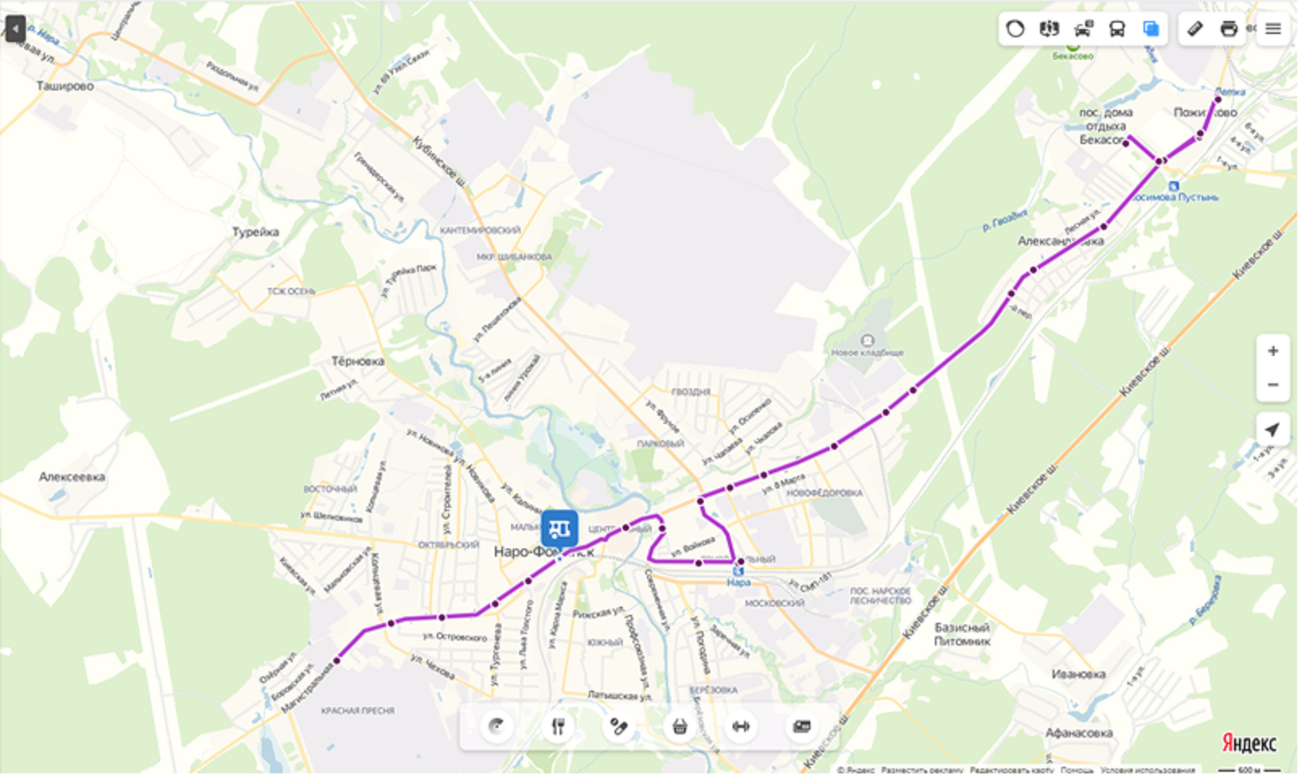
«Новое» кладбище (ТУ Наро-Фоминск)

«Старое» кладбище (ТУ Наро-Фоминск)

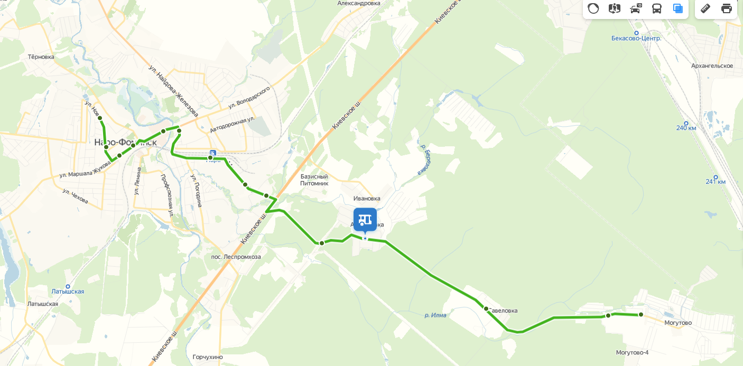
д. Афанасовка (ТУ Наро-Фоминск)

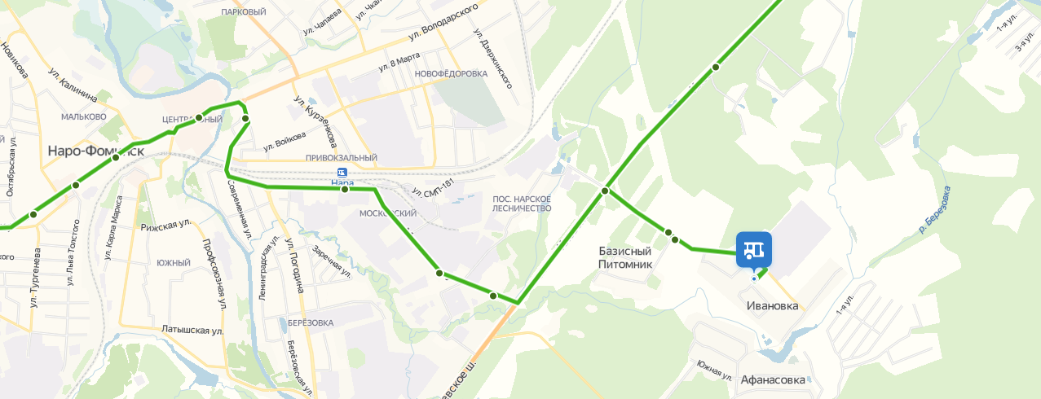
д. Ивановка (ТУ Наро-Фоминск)

д. Могутово (ТУ Наро-Фоминск)

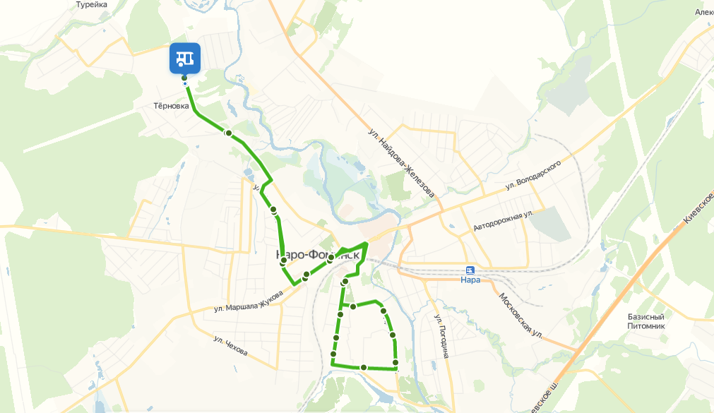
д. Турейка (ТУ Наро-Фоминск)

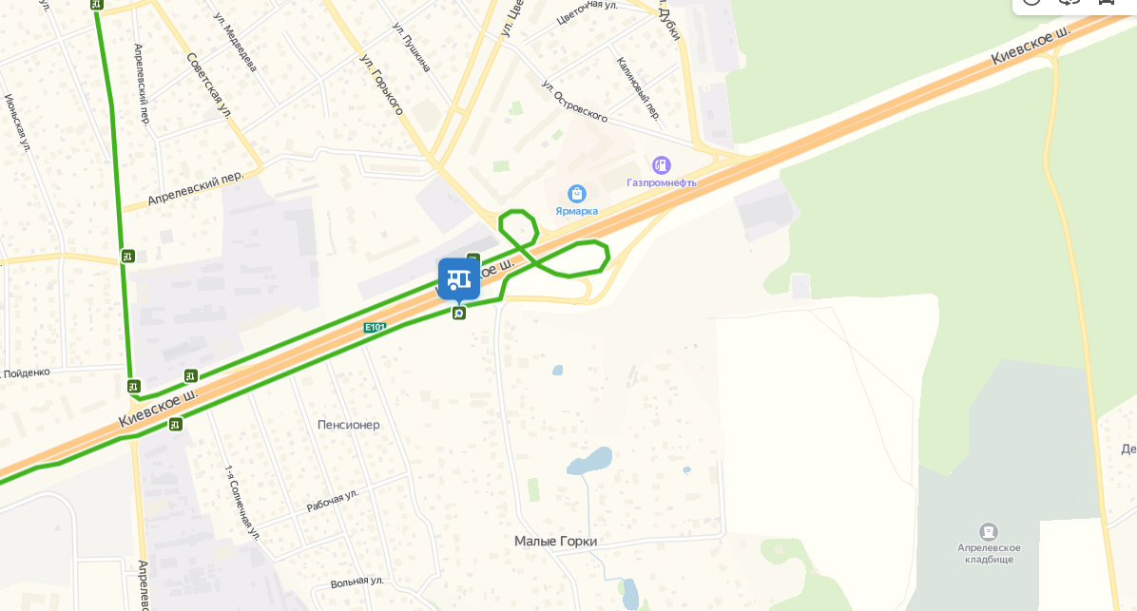
Апрелевское городское (ТУ Апрелевка)

Апрелевское «у Церкви» (ТУ Апрелевка)

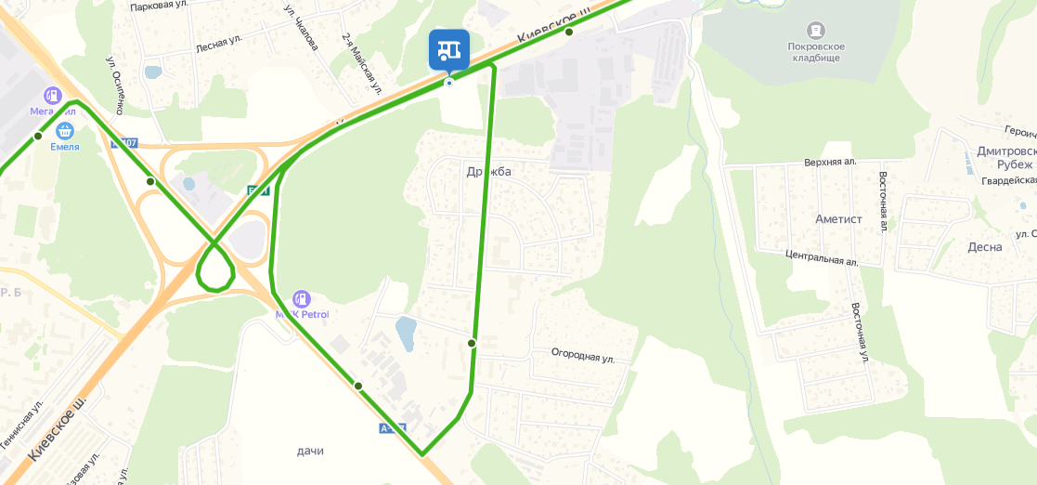
Жедочи (ТУ Апрелевка)

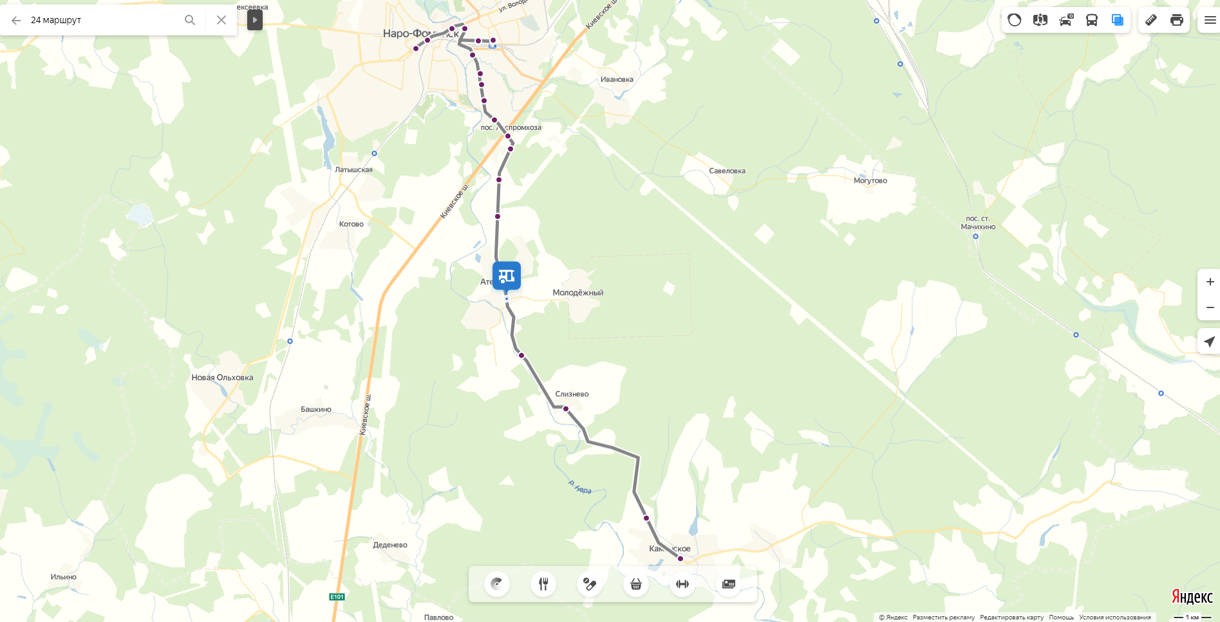
Атепцево (ТУ Атепцево)

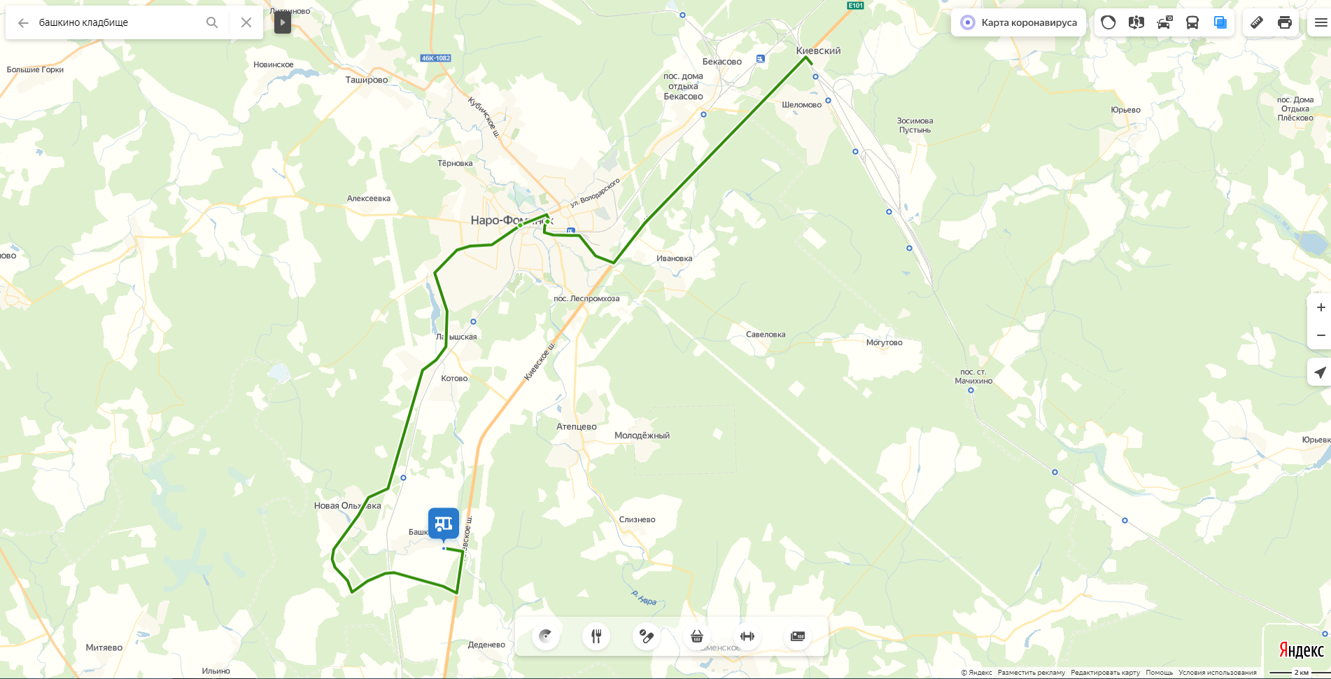
Башкино (ТУ Атепцево)

Деденево (ТУ Атепцево)
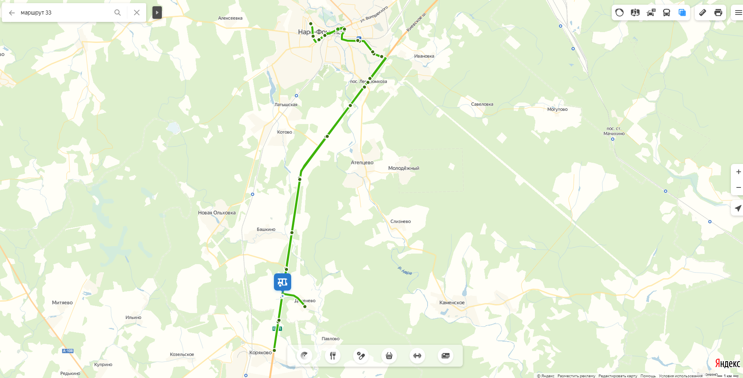

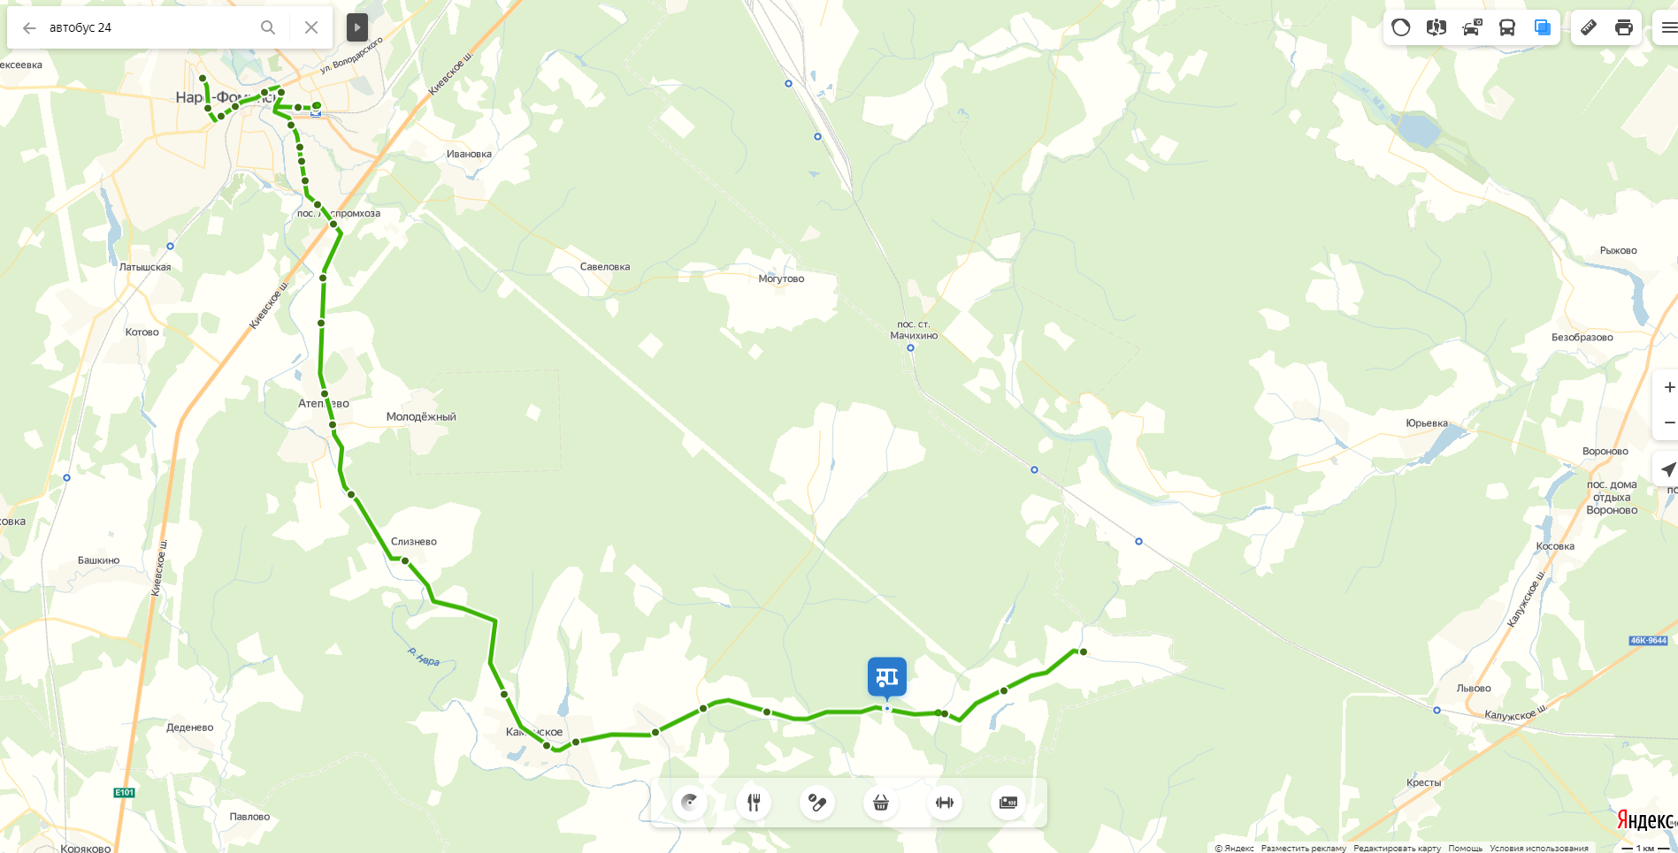
Дятлово (ТУ Атепцево)

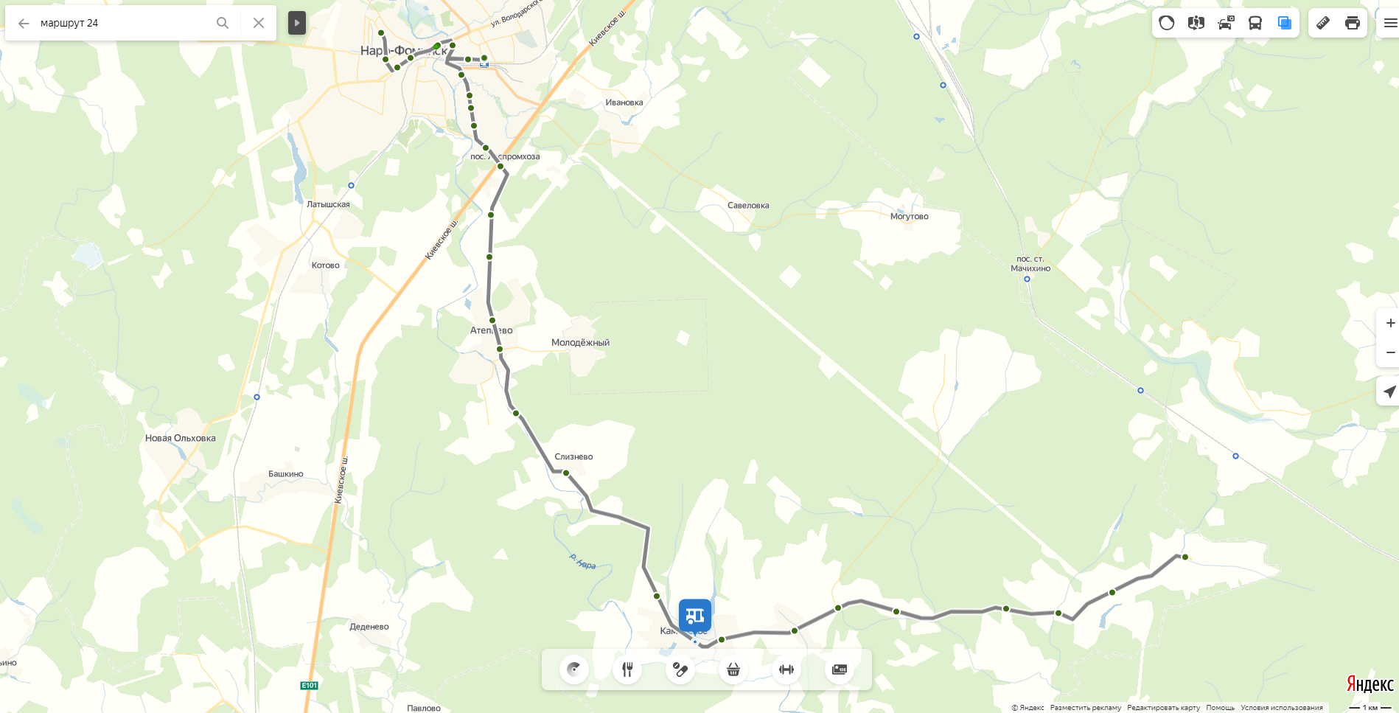
Каменское новое, Каменское (старое) (ТУ Атепцево)

Каменское (старое) (ТУ Атепцево)

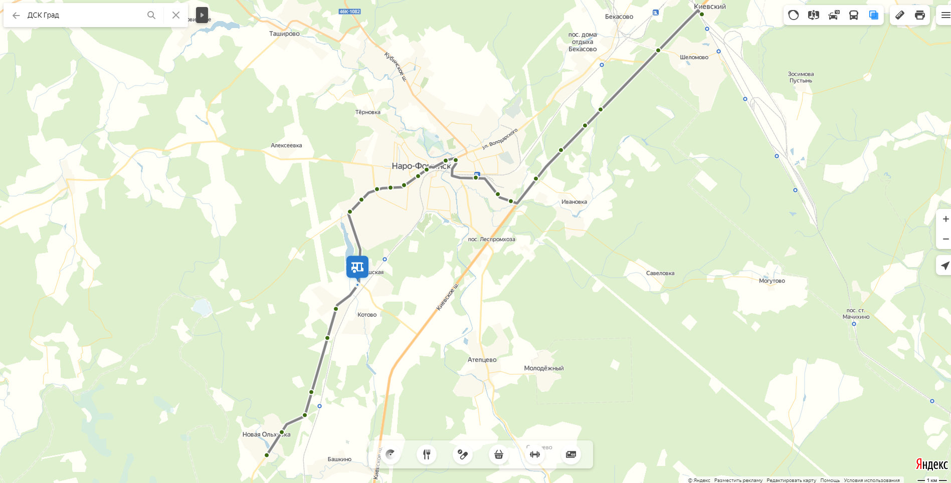
Котовское (новое) (ТУ Атепцево)

Котовское (старое) (ТУ Атепцево)

Новоселки (ТУ Атепцево)

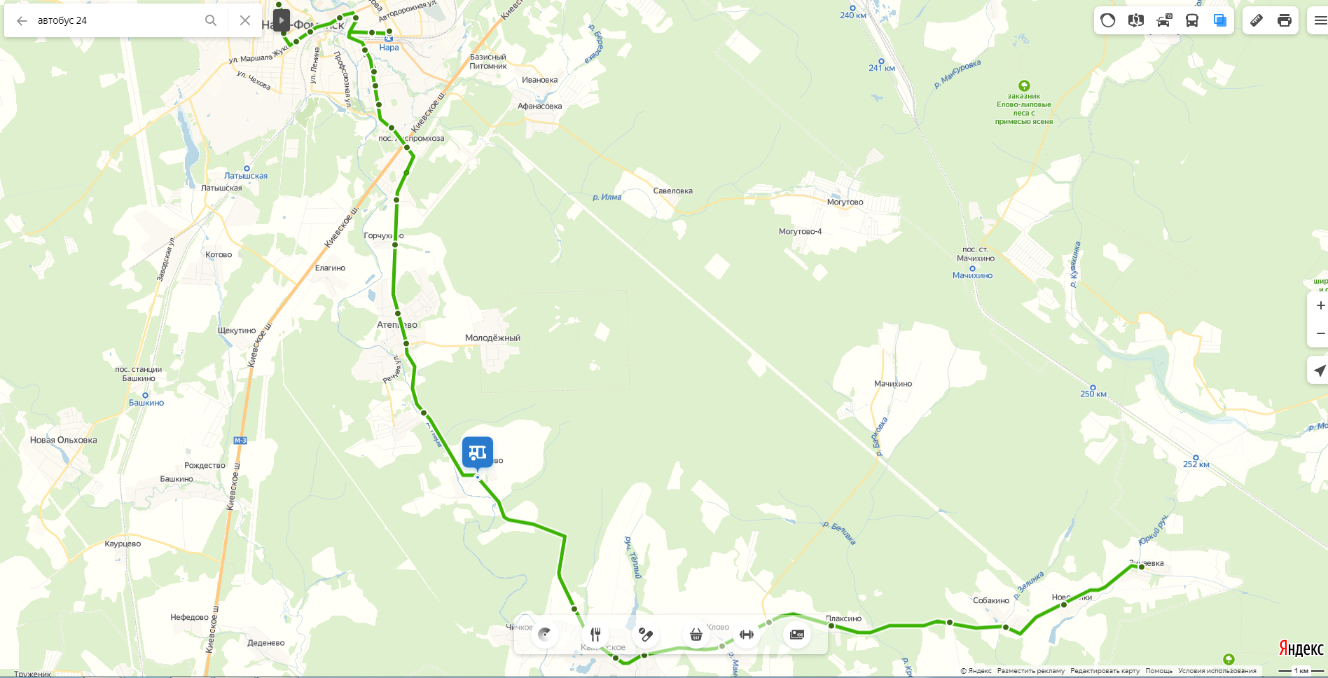
Покровка (ТУ Атепцево)

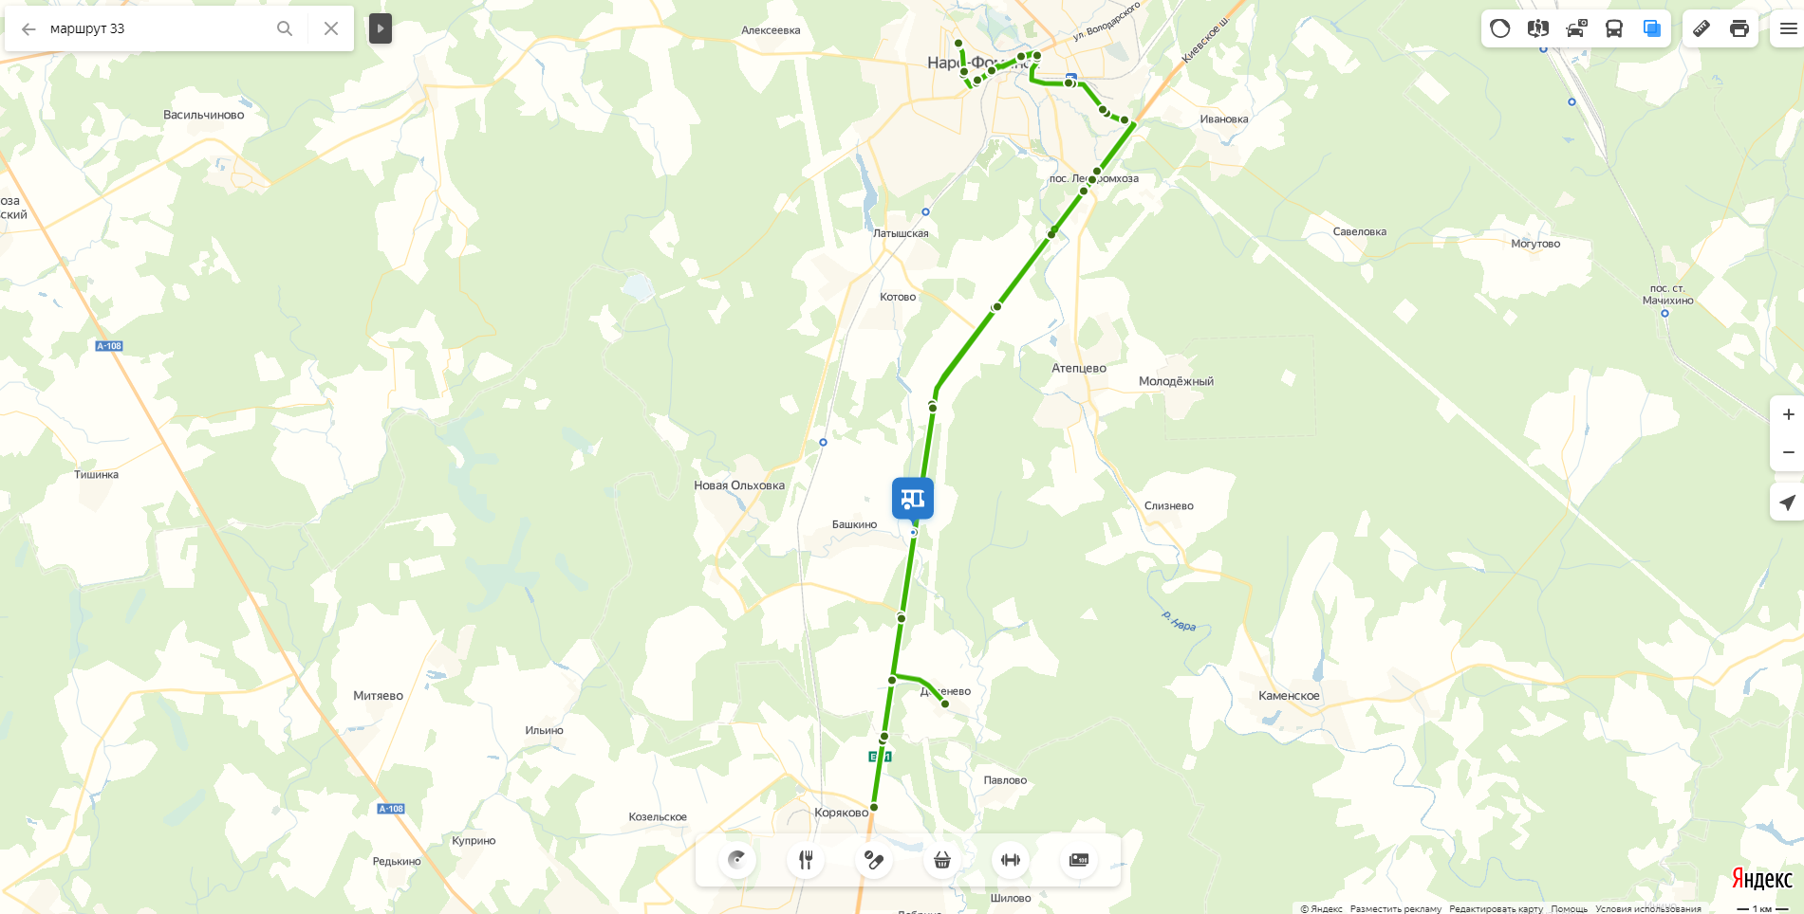
Рождество (ТУ Атепцево)

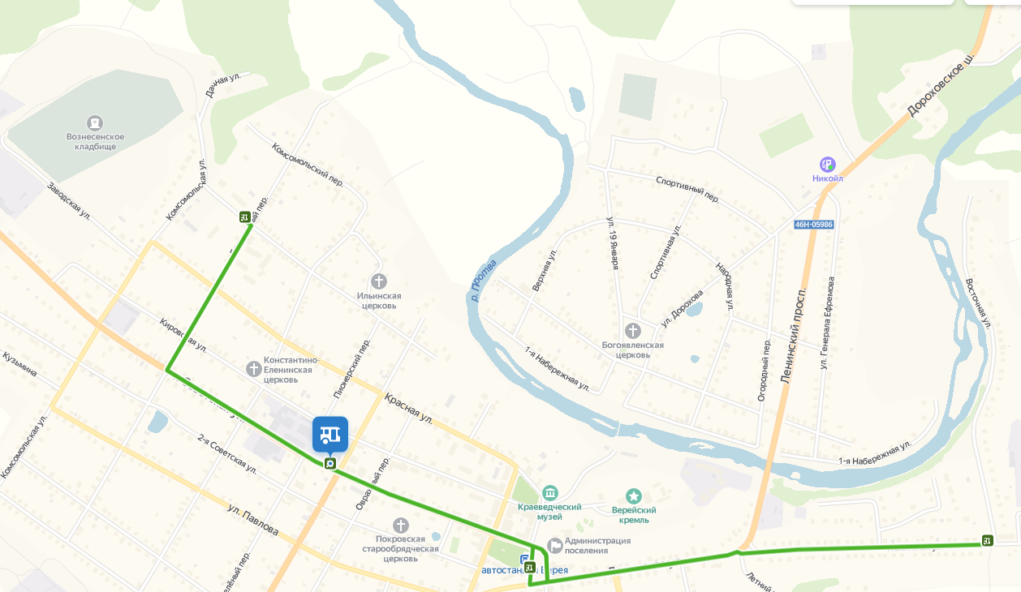
Городское кладбище Вознесенское, ул. Заводская (ТУ Верея)

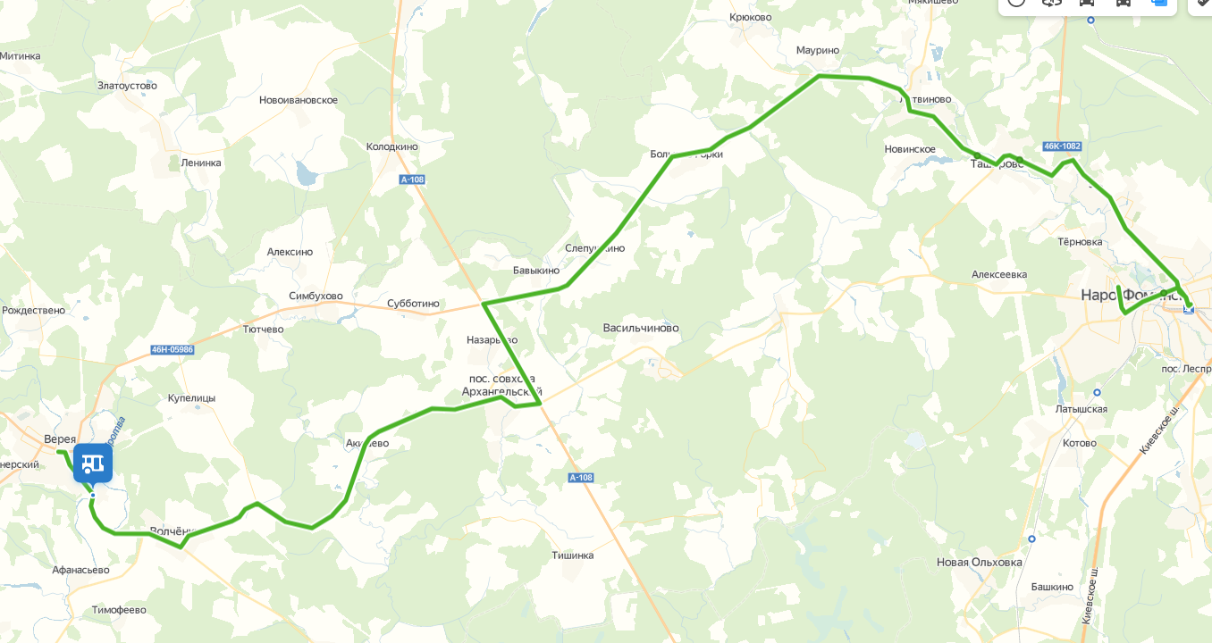
д. Загряжское (ТУ Верея)

д. Каменка (ТУ Верея)
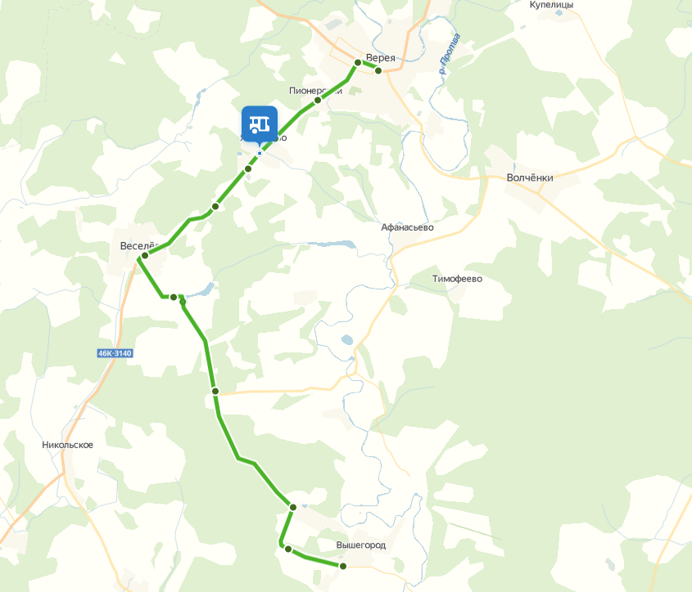

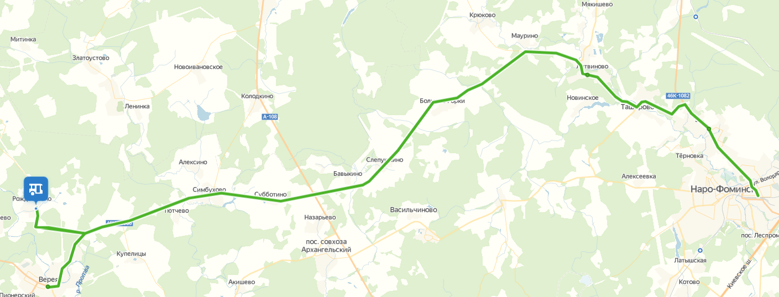
д. Рождествено (ТУ Верея)

д. Симбухово (ТУ Верея)
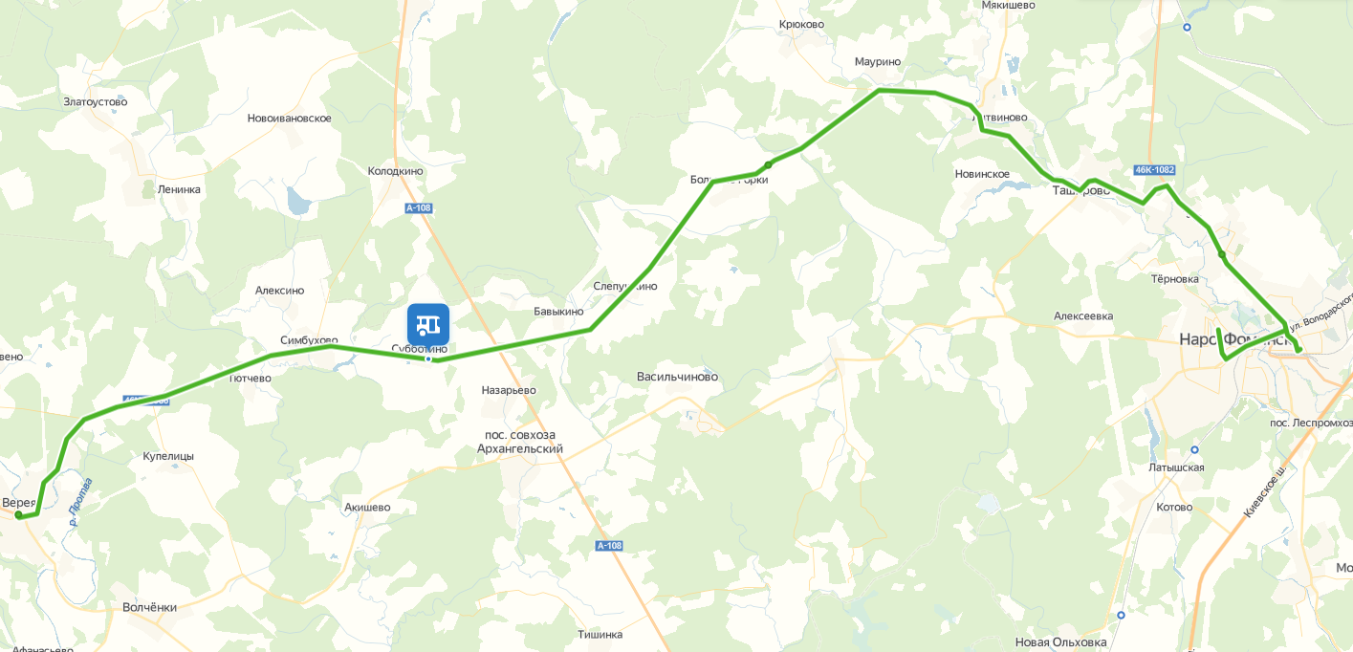

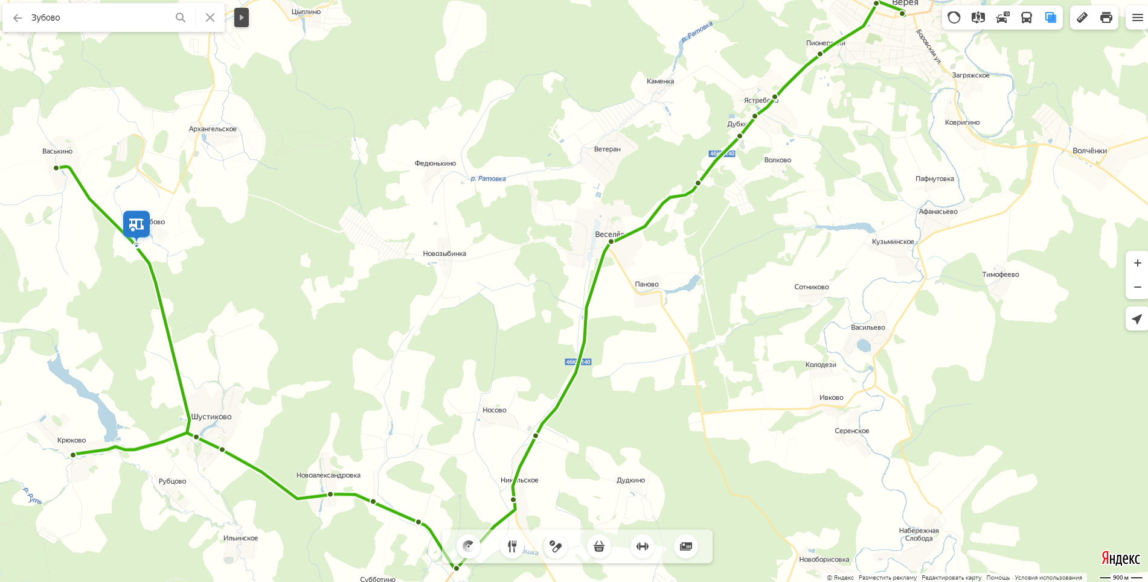
д. Архангельское (ТУ Веселёво)

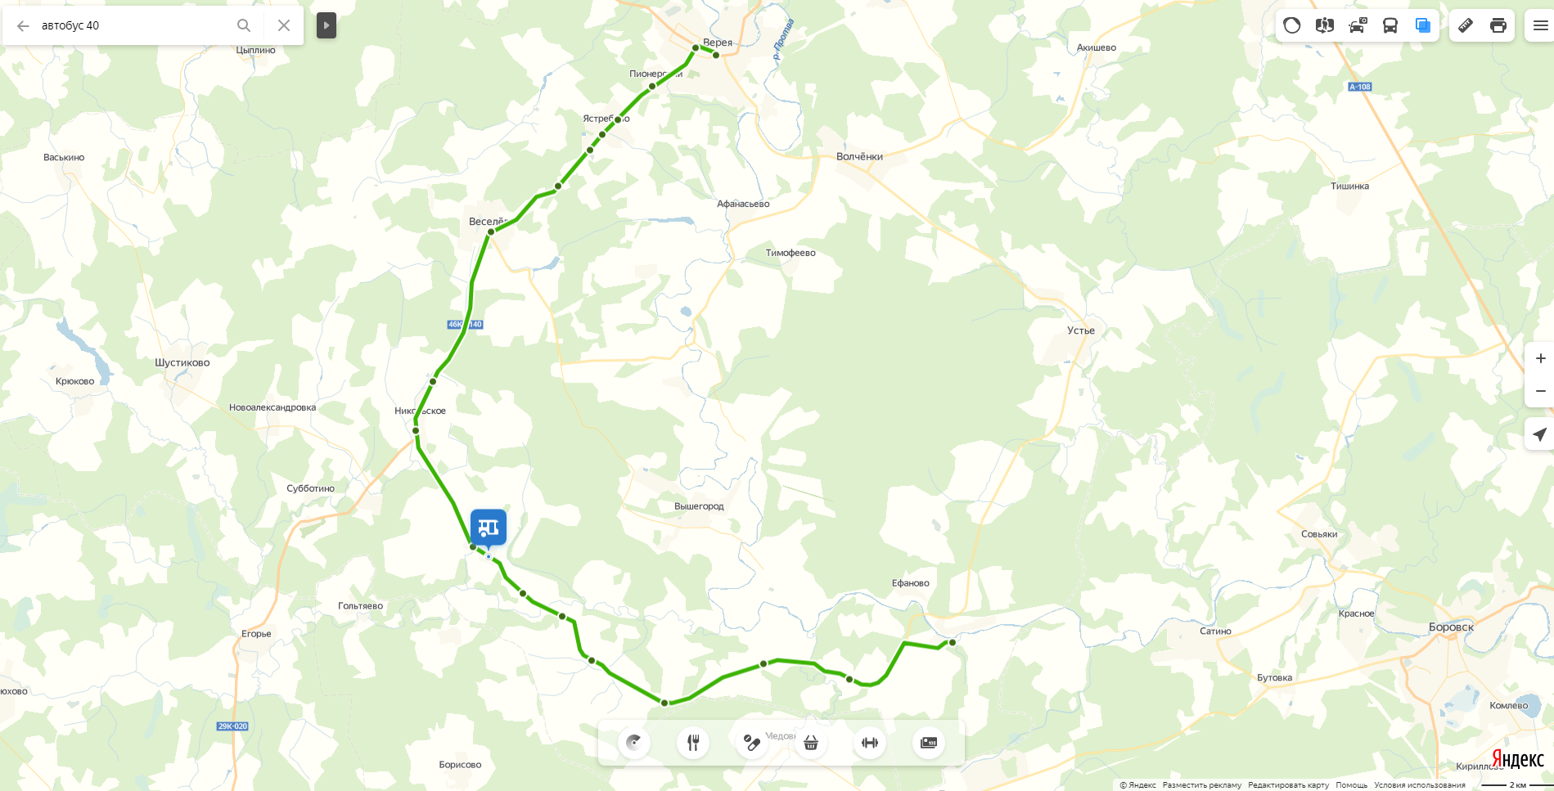
д. Благовещенье (ТУ Веселёво)

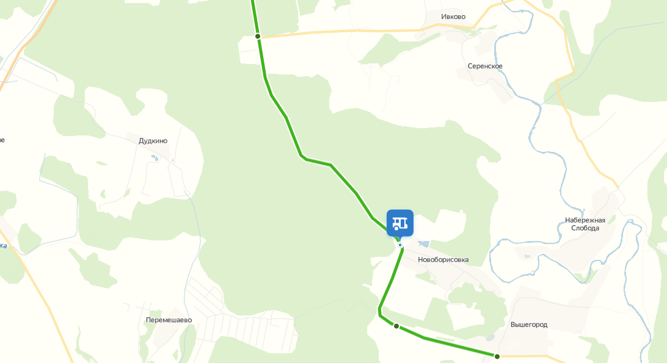
д. Вышегород (ТУ Веселёво)

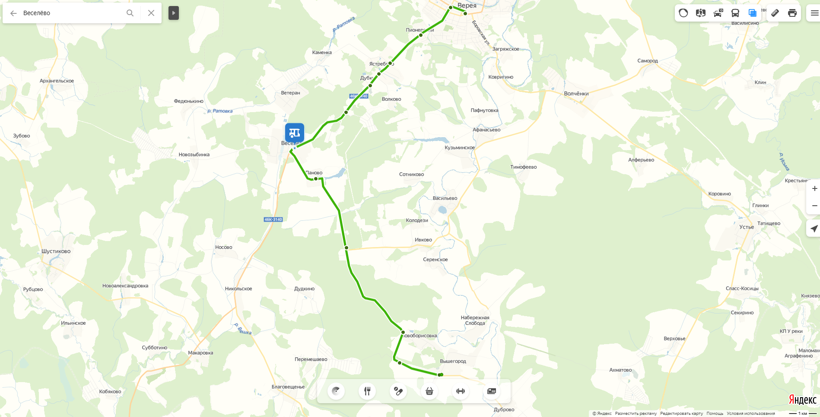
д. Дуброво (ТУ Веселёво)

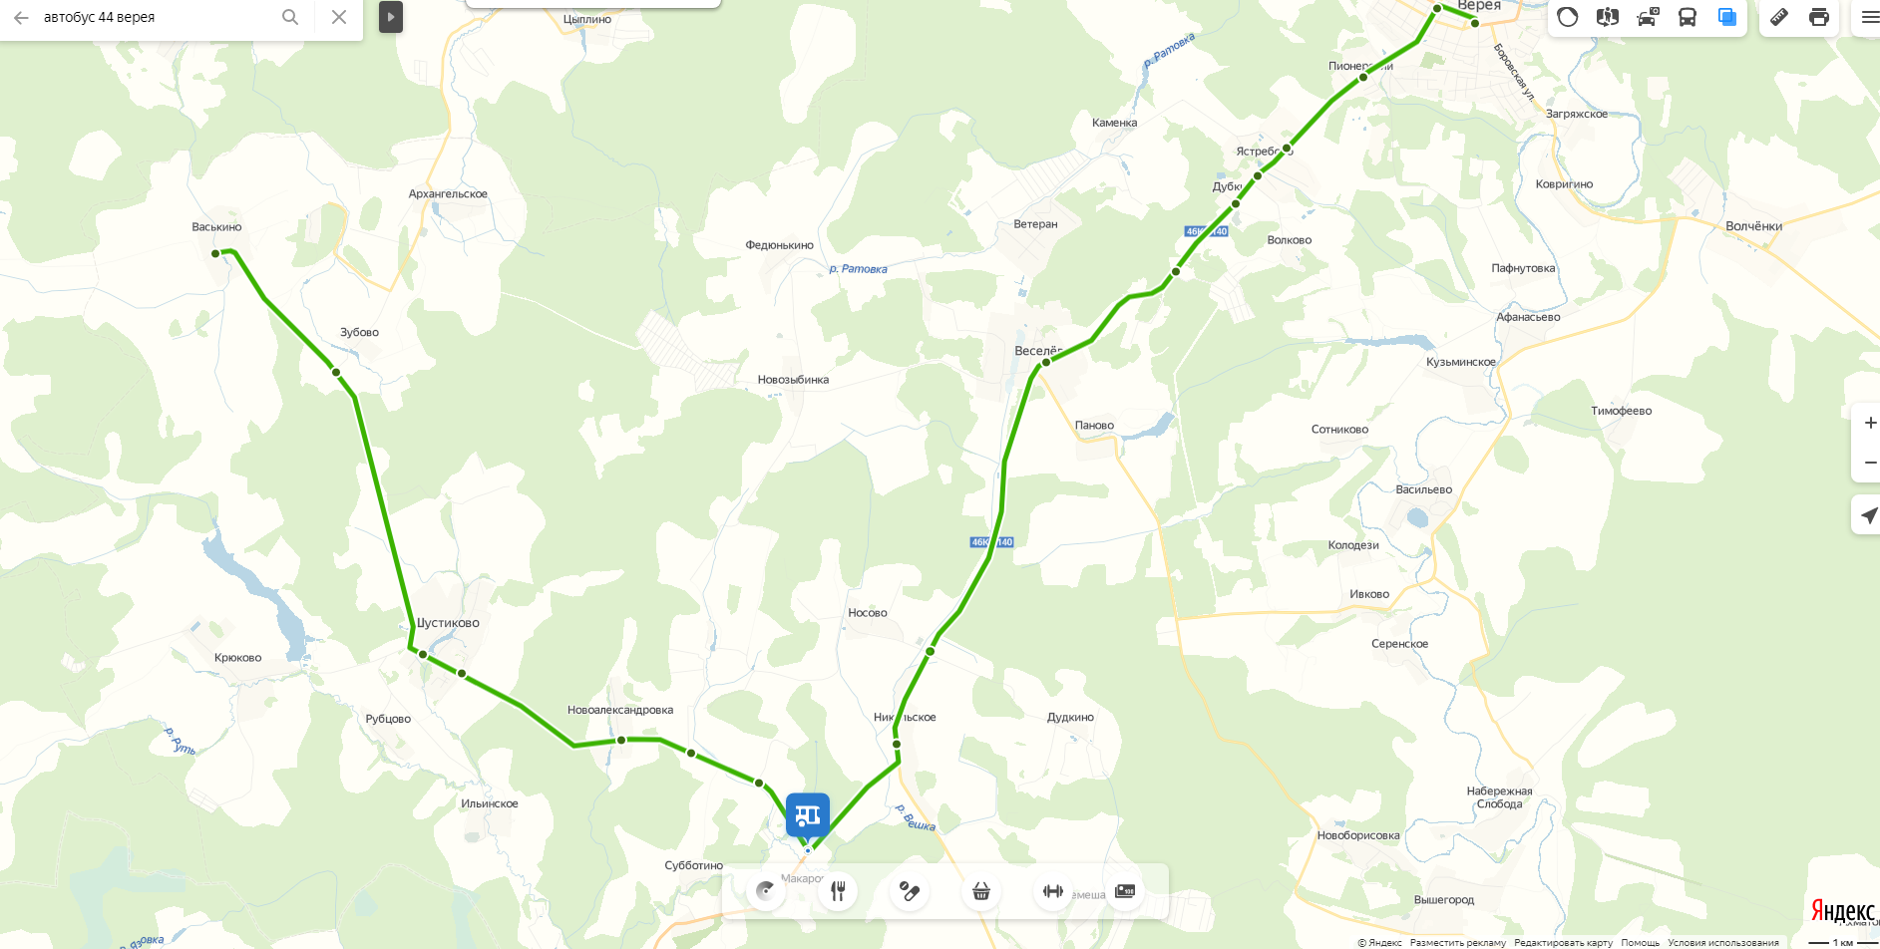
д. Зарудное (ТУ Веселёво)

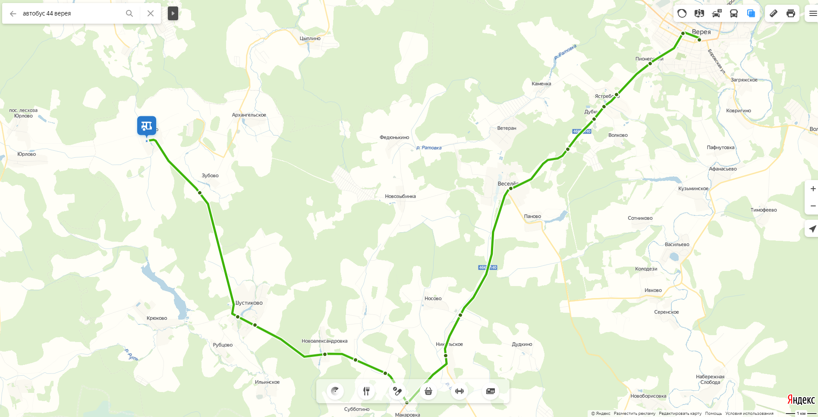
д. Ильинское (ТУ Веселёво)

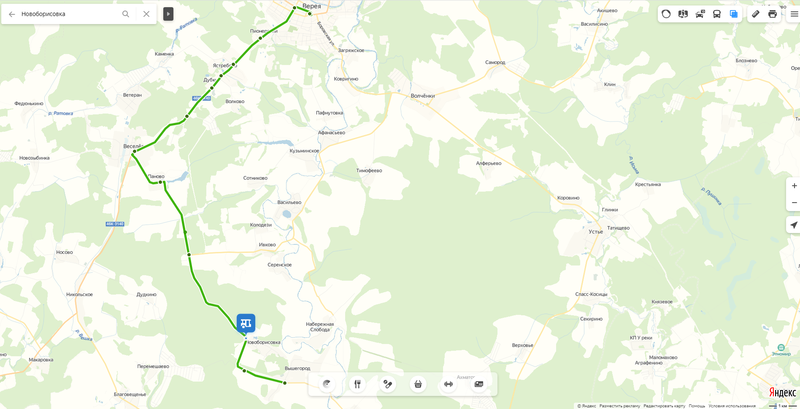
д. Набережная Слобода (ТУ Веселёво)

д. Новоборисовка (ТУ Веселёво)

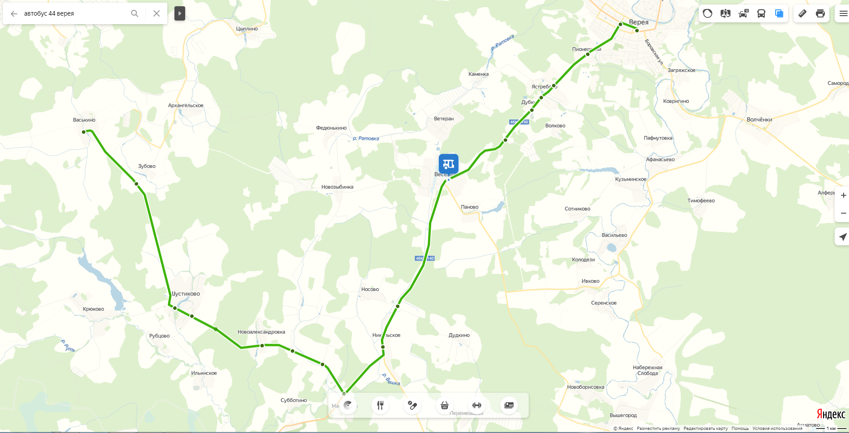
д. Новозыбинка (ТУ Веселёво)

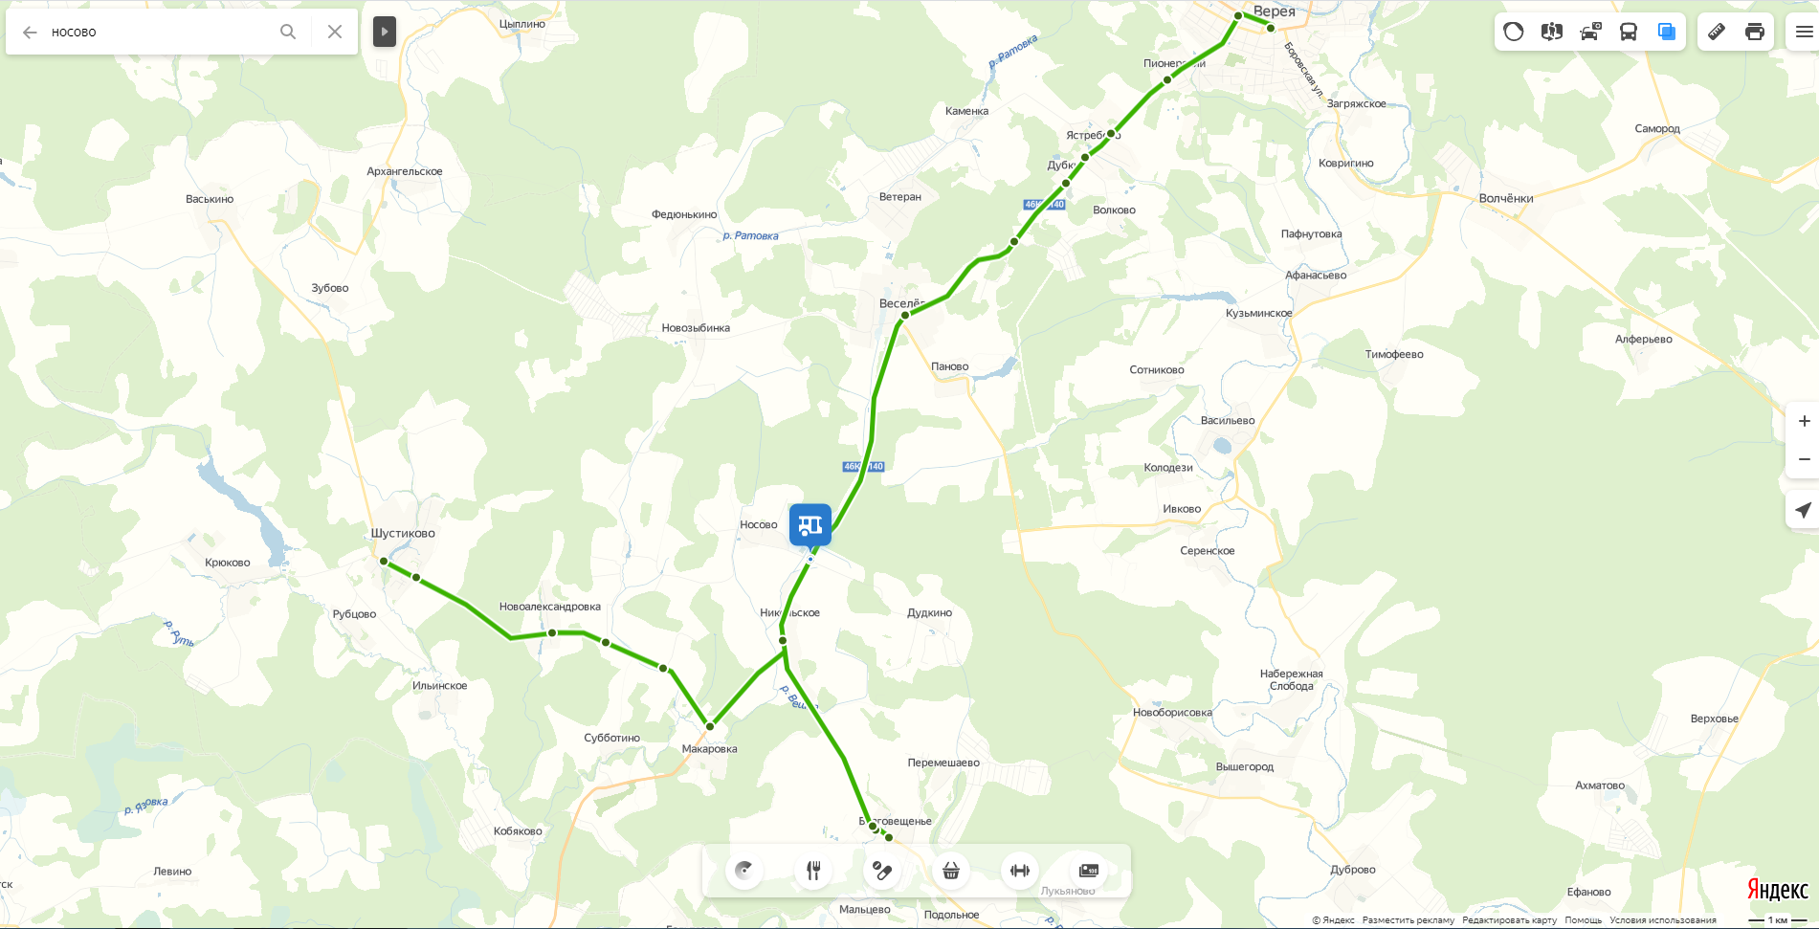
д. Носово (ТУ Веселёво)

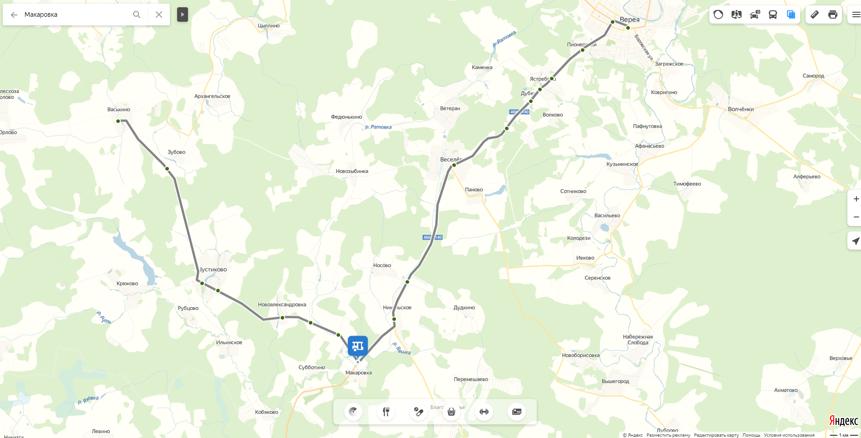
д. Субботино (ТУ Веселёво)

д. Федюнькино (ТУ Веселёво)

д. Афанасьево (ТУ Волчёнки)
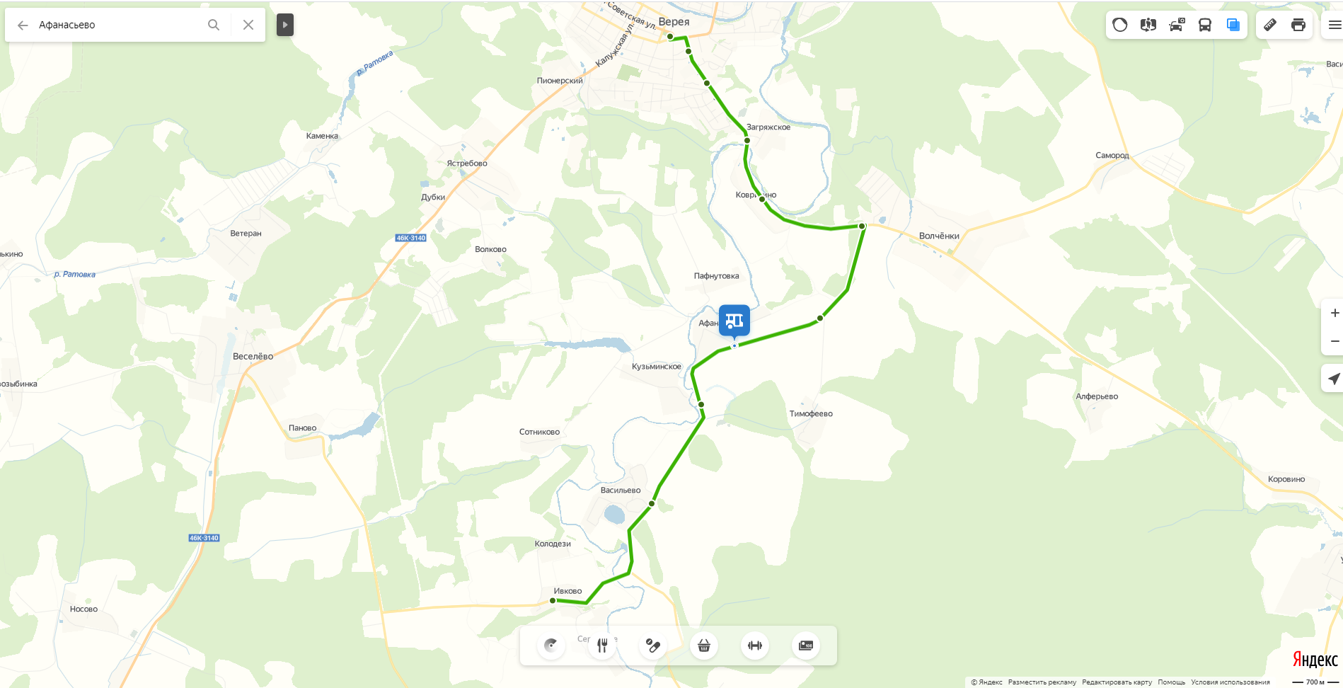

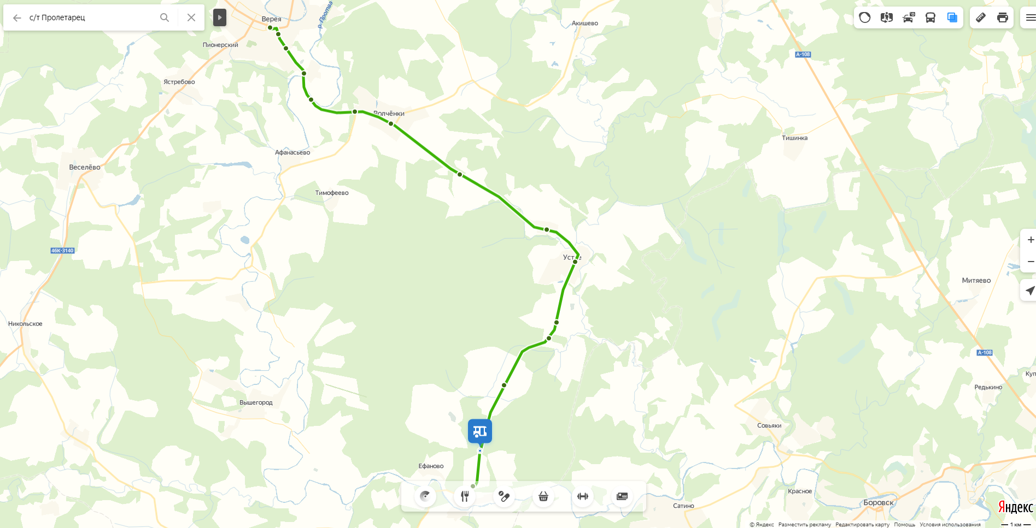
д. Ахматово (ТУ Волчёнки)

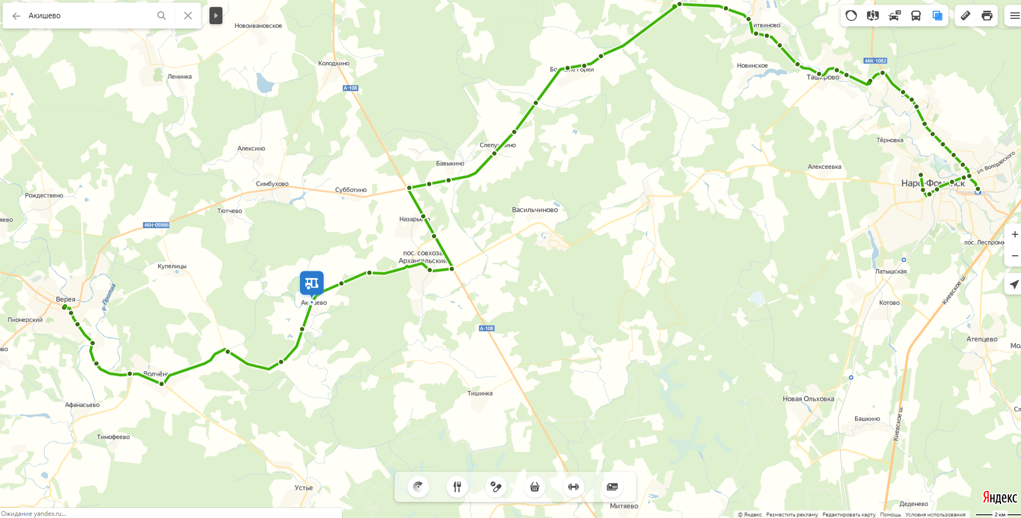
д. Варварино (ТУ Волчёнки)

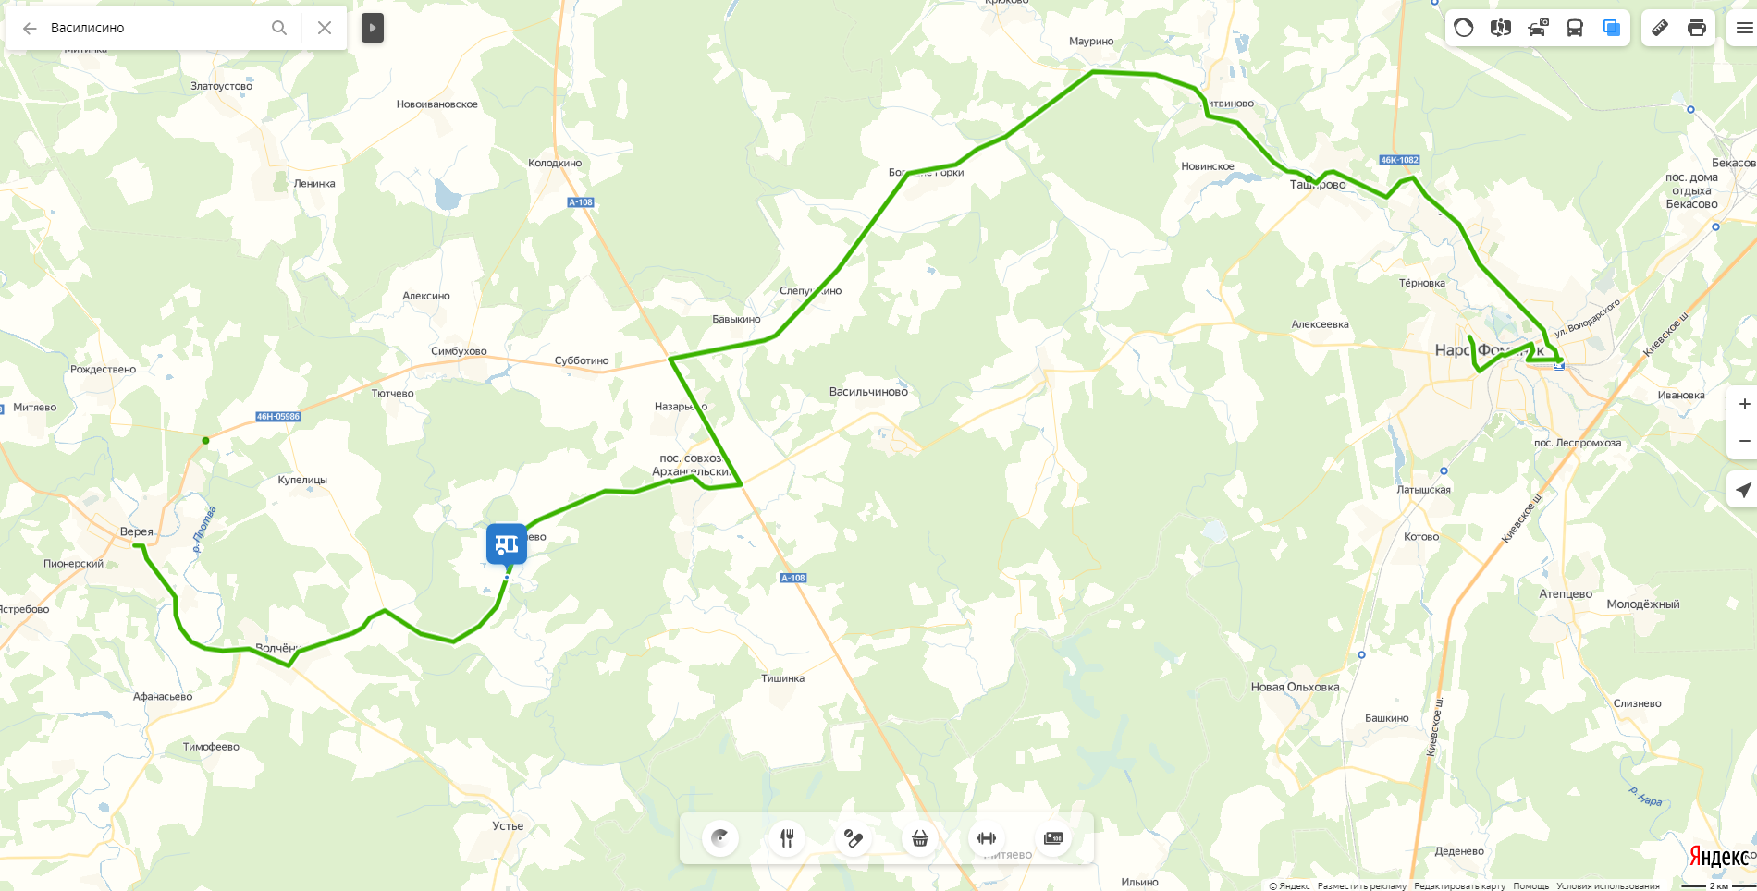
д. Василисино (ТУ Волчёнки)

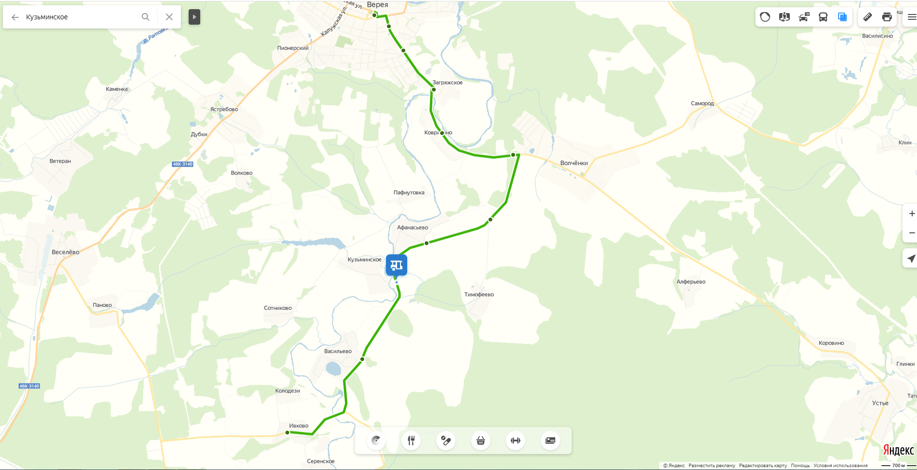
д. Васильево (ТУ Волчёнки)

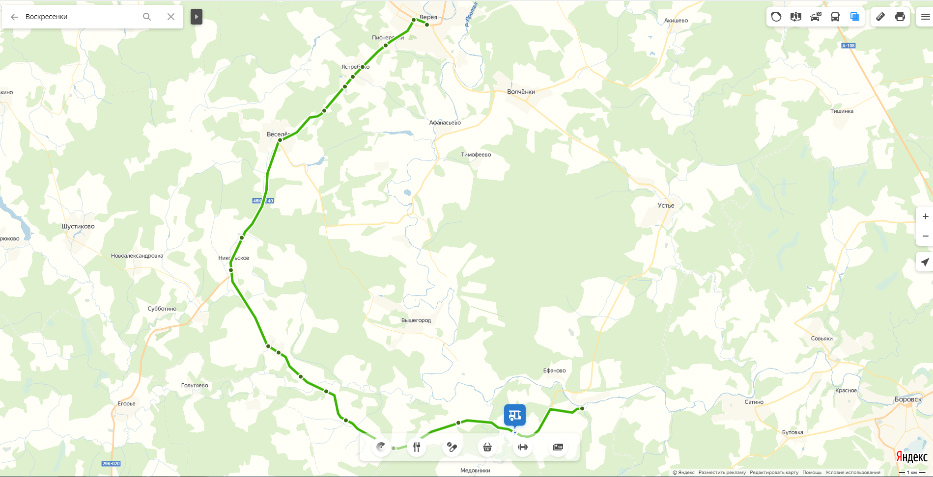
д. Воскресенки (ТУ Волчёнки)

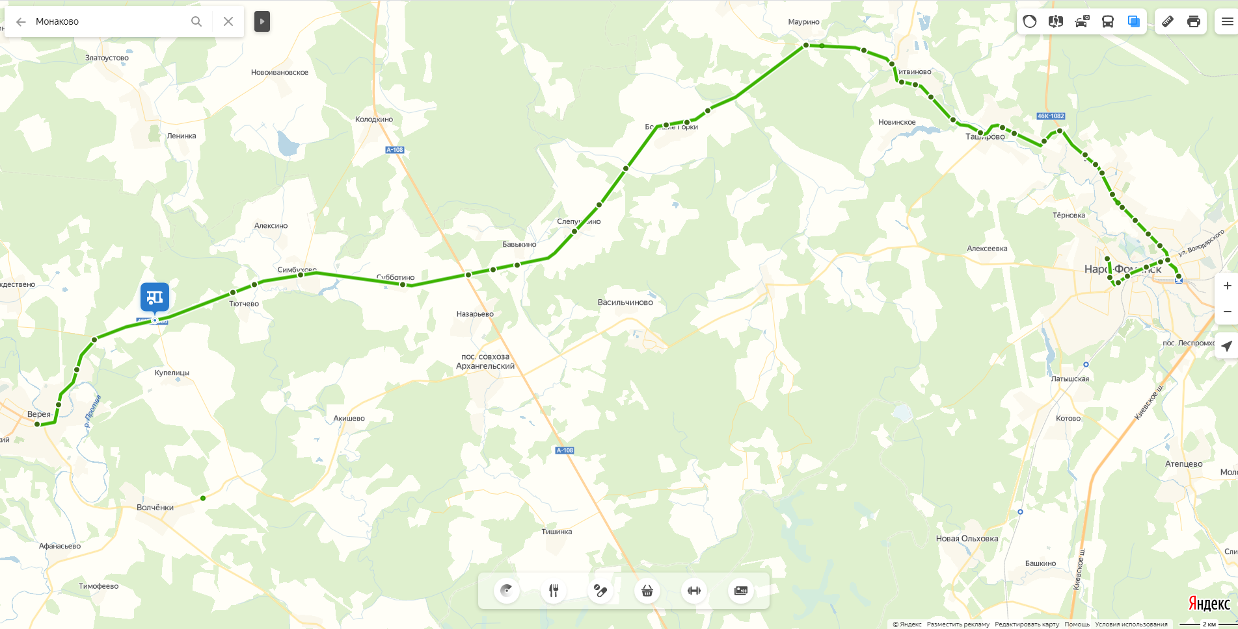
д. Купелицы (ТУ Волчёнки)

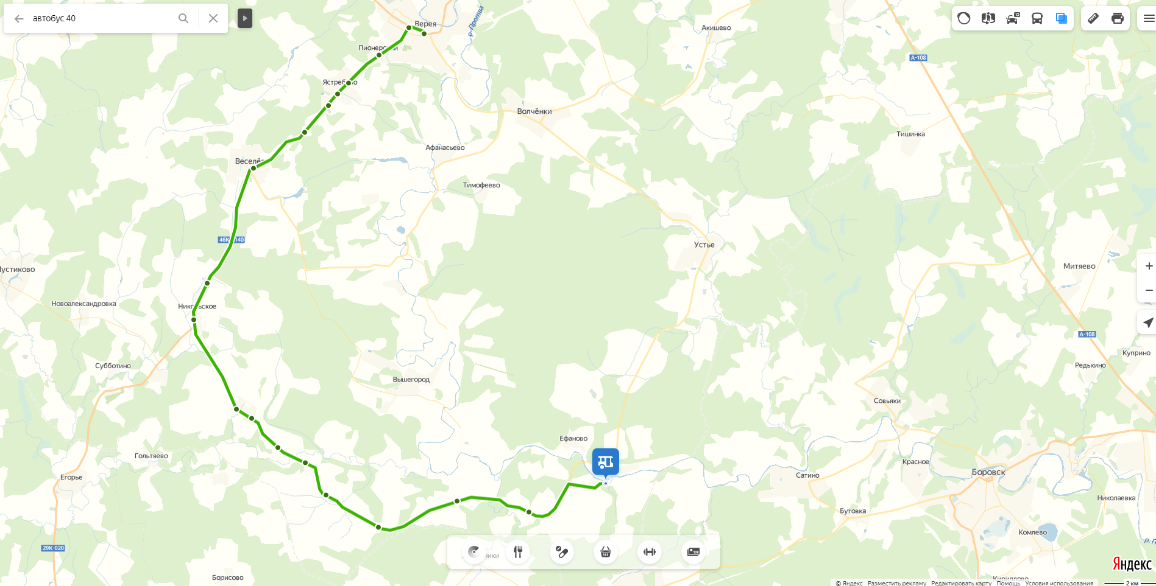
д. Лапино (ТУ Волчёнки)

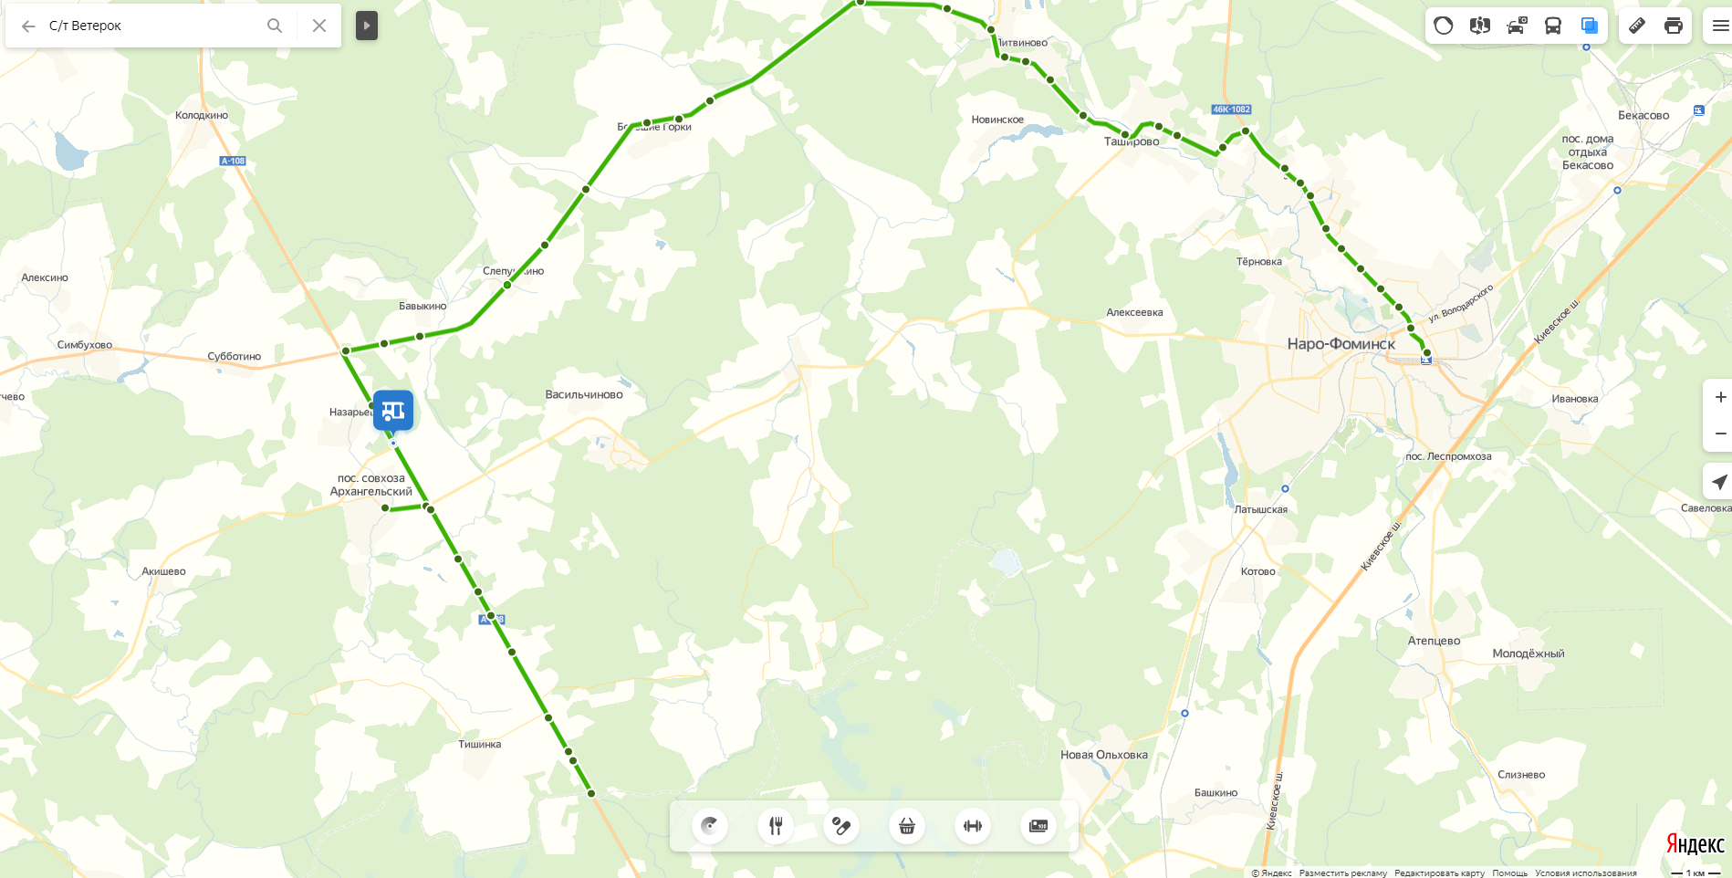
д. Назарьево (ТУ Волчёнки)

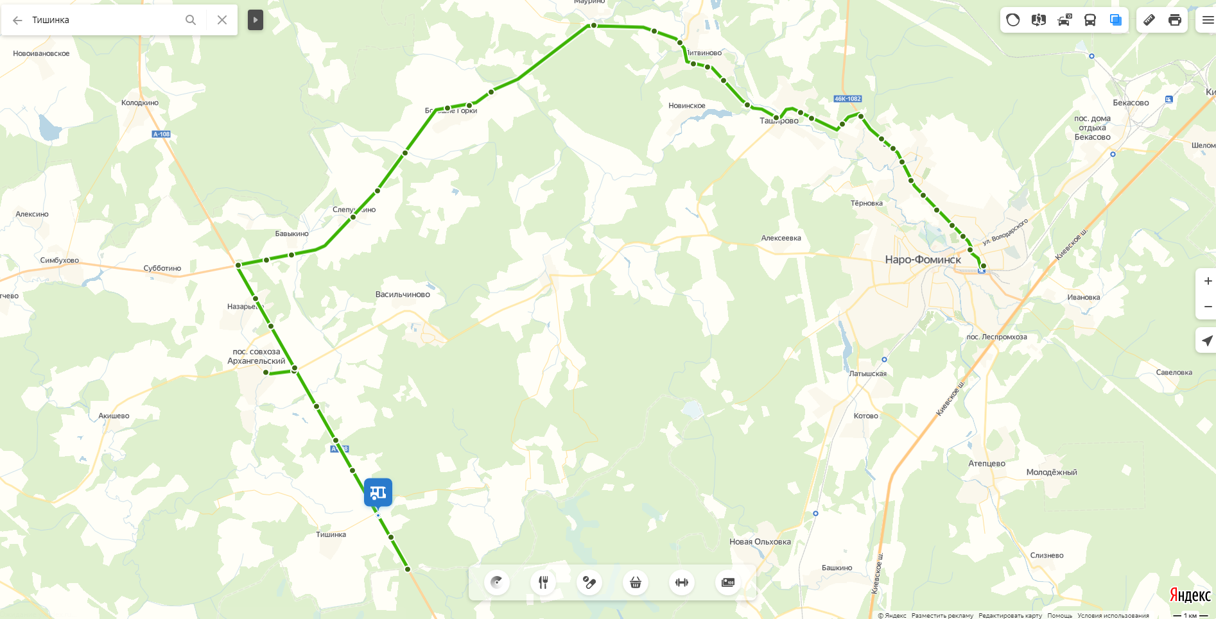
д. Порядино (ТУ Волчёнки)

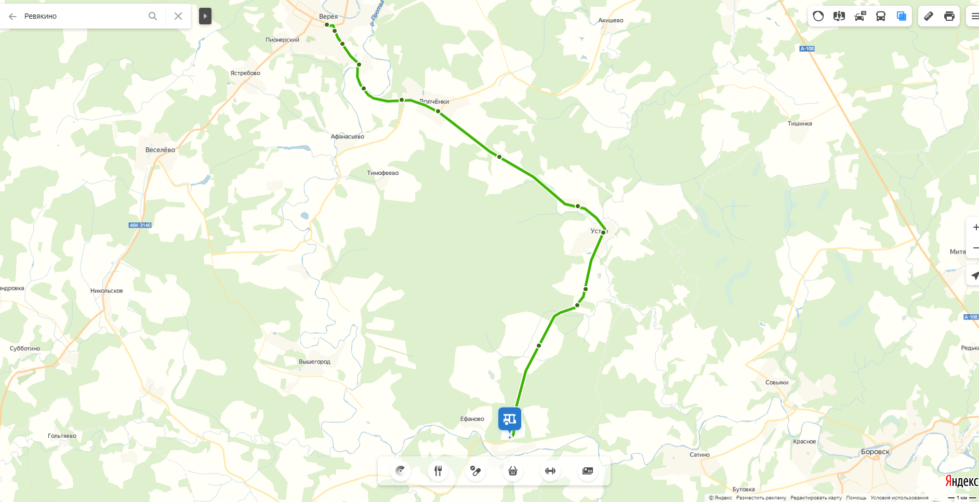
д. Ревякино (ТУ Волчёнки)

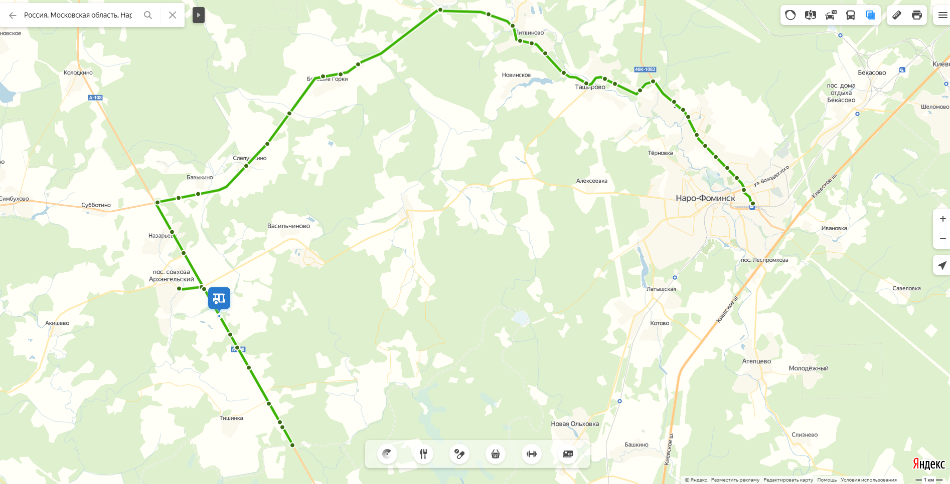
д. Смолино (ТУ Волчёнки)

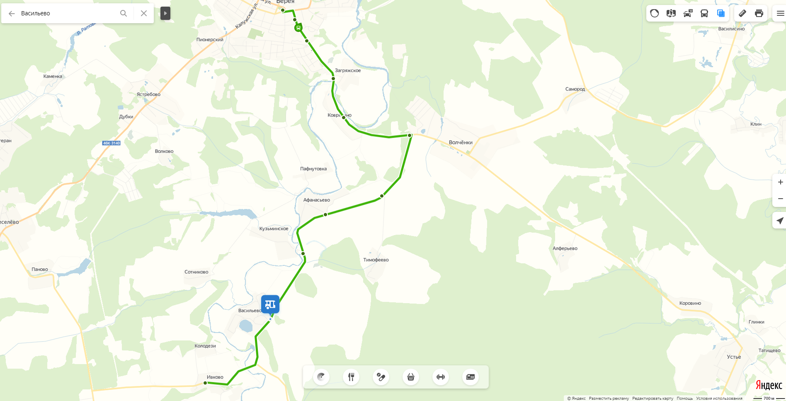
д. Сотниково (ТУ Волчёнки)

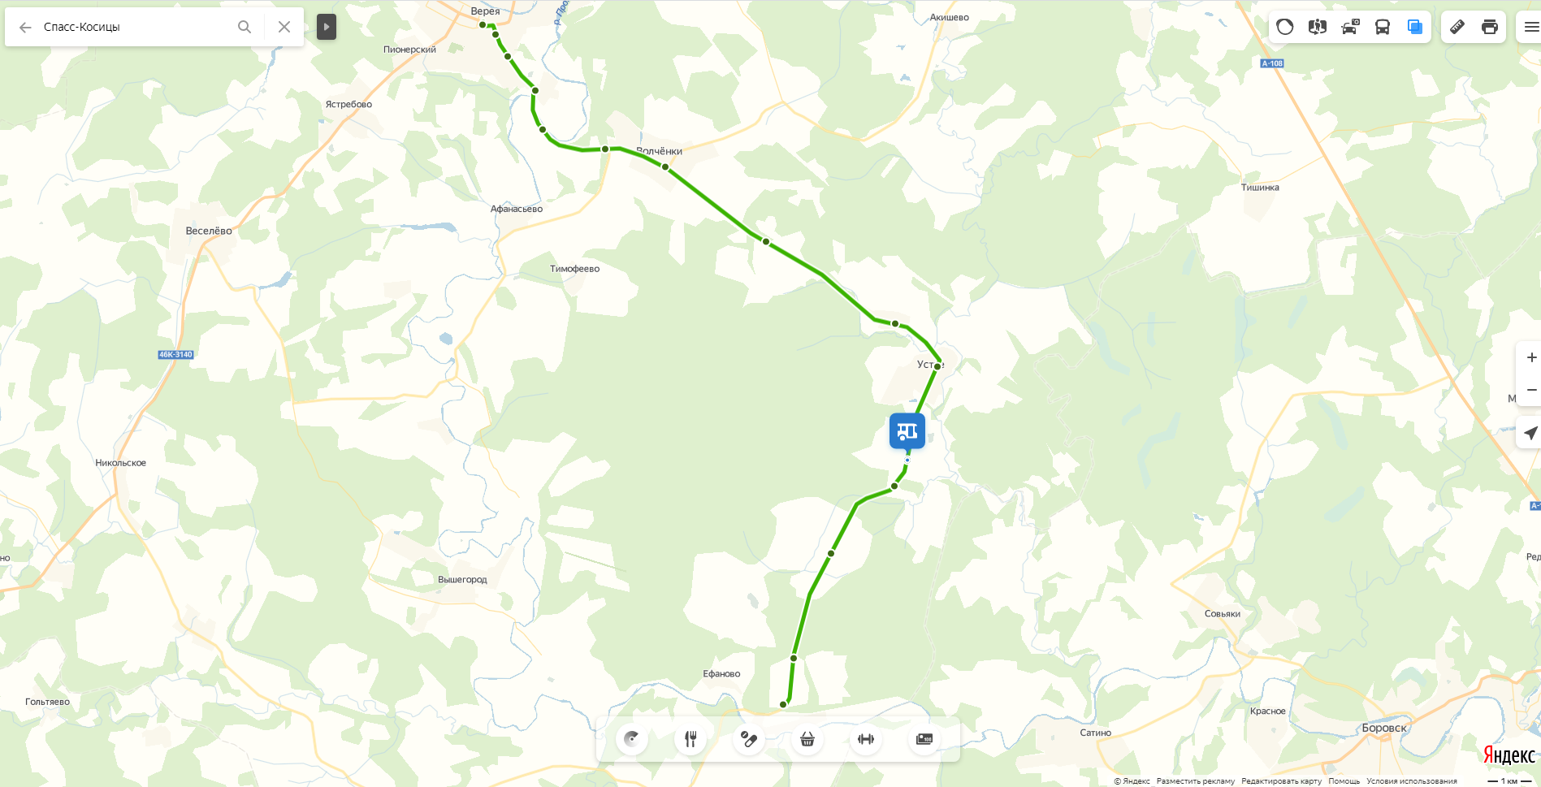
д. Спасс-Косицы (ТУ Волчёнки)

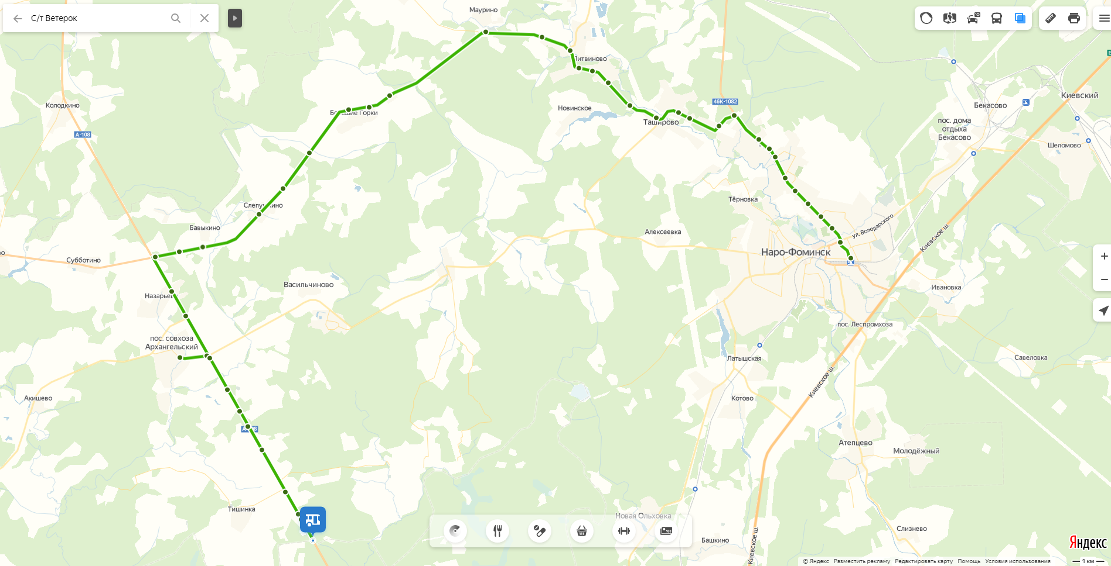
д. Ступино (ТУ Волчёнки)

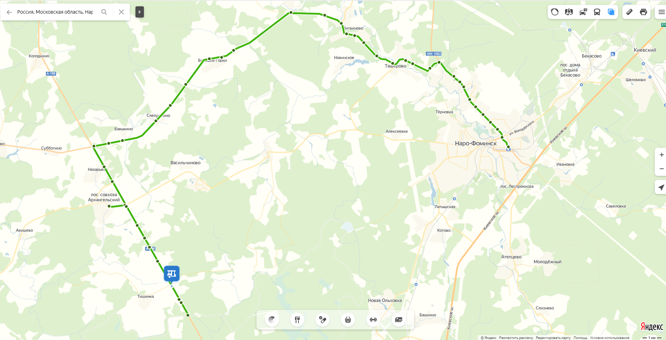
д. Тишинка (ТУ Волчёнки)

Петровское (ТУ Калининец)
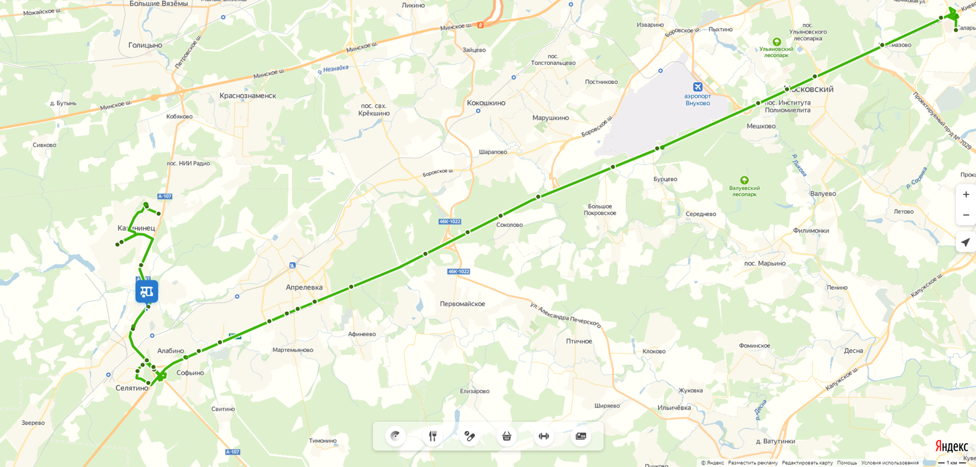

д. Бурцево (ТУ Калининец)
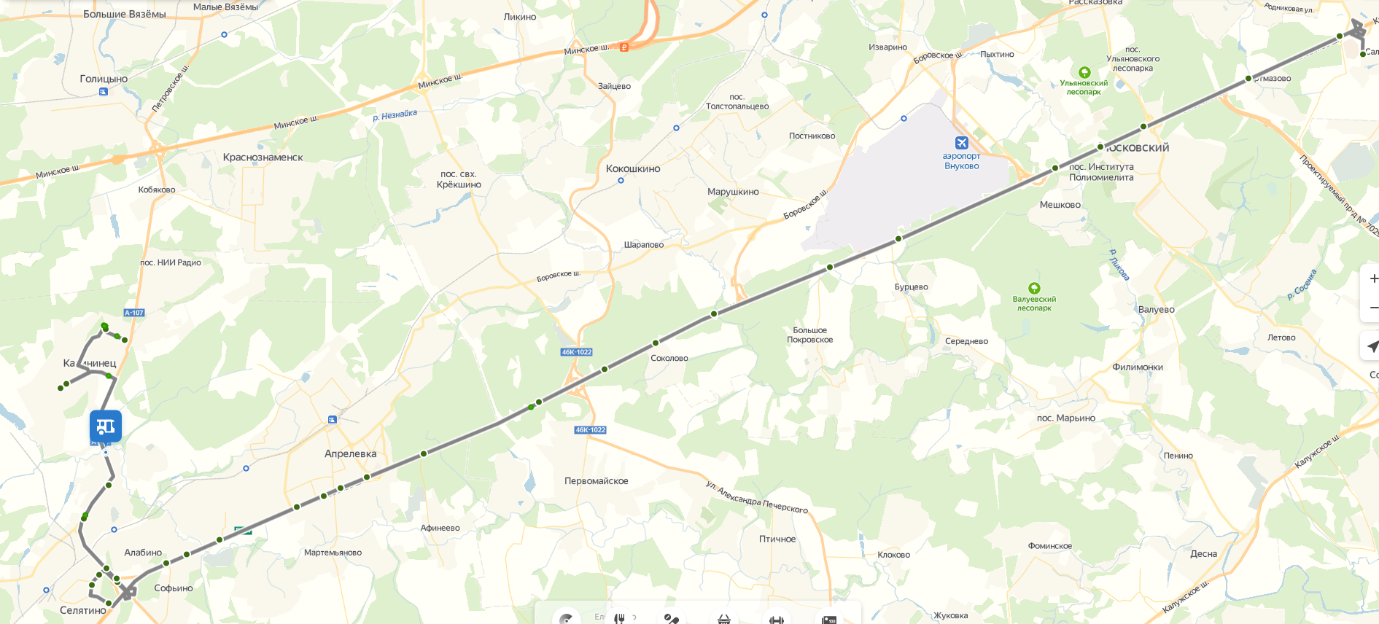

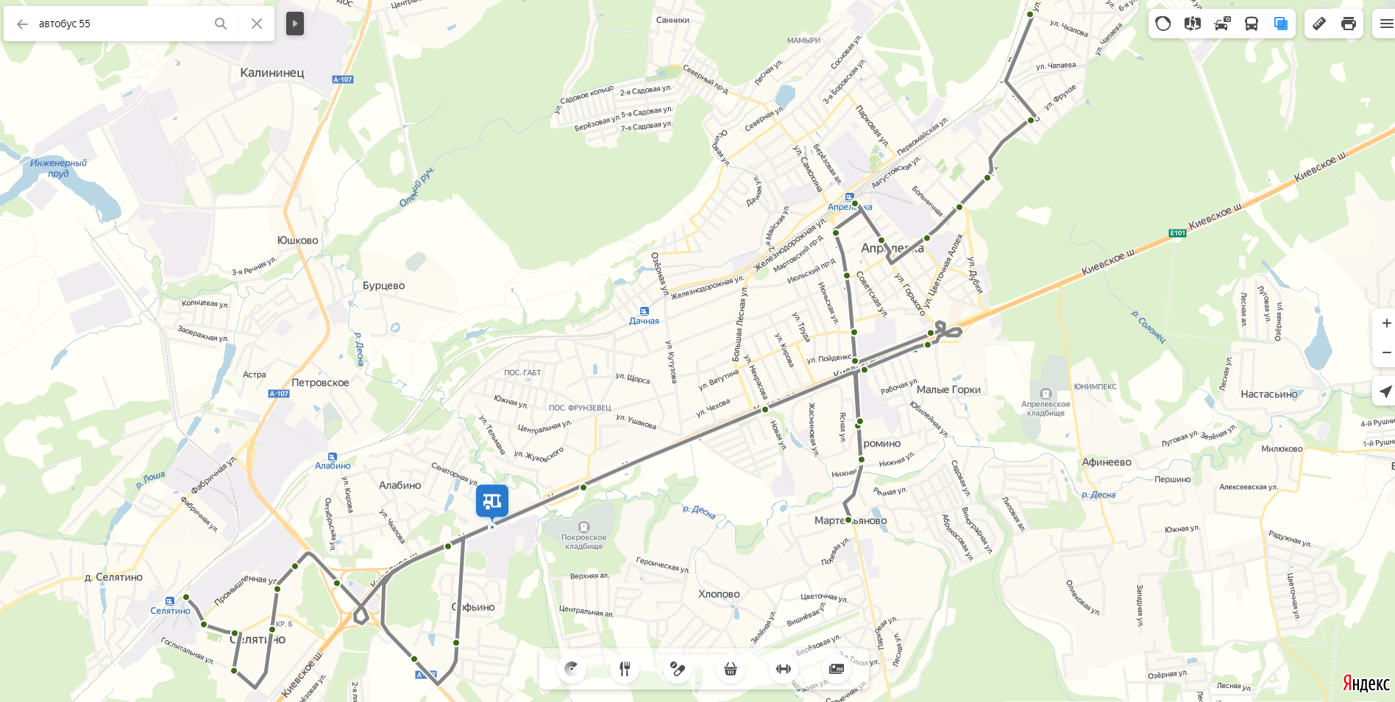
Покровское (ТУ Селятино)

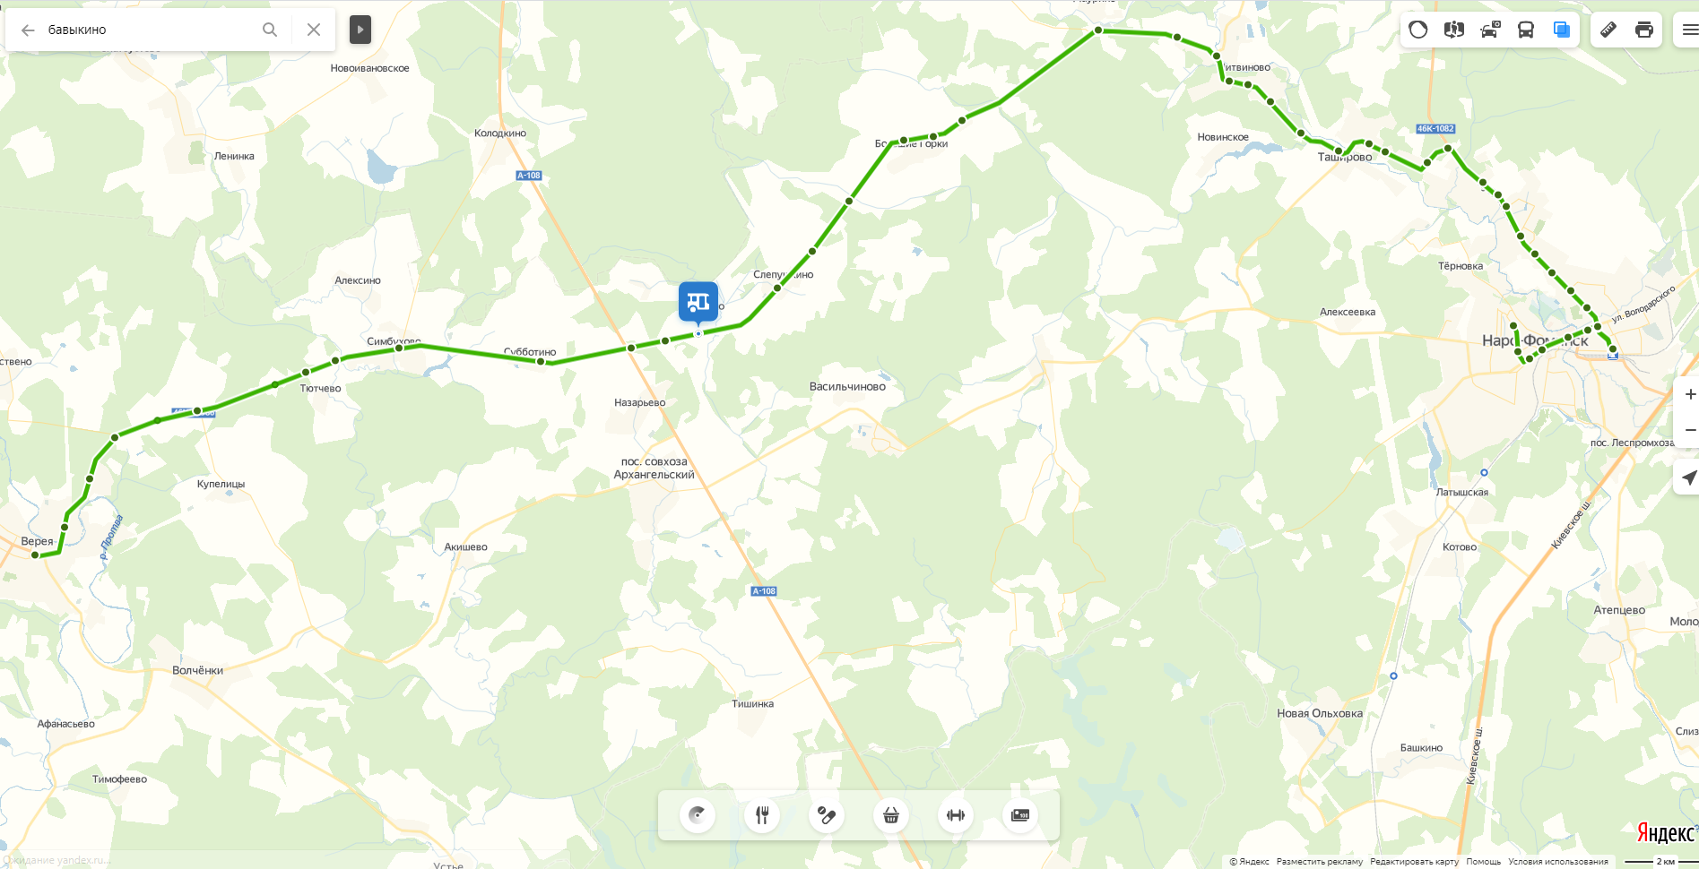
д. Васильчиново (Бавыкино) (ТУ Таширово)

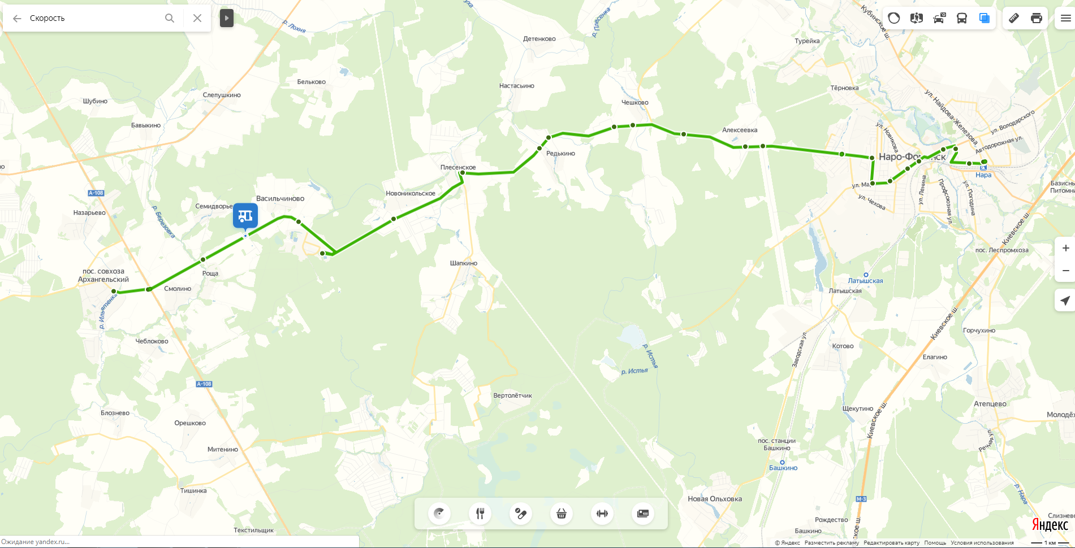
д. Васильчиново (ТУ Таширово)

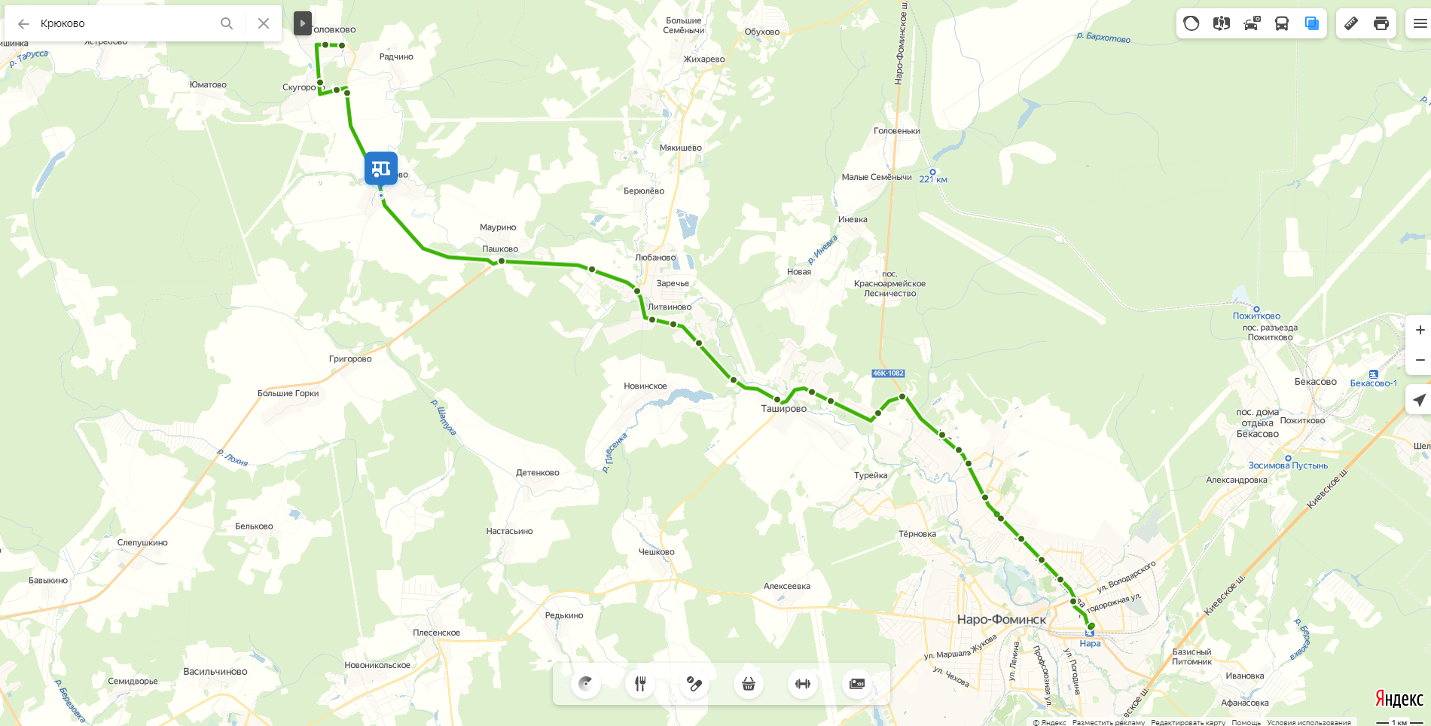
д. Крюково (ТУ Таширово)

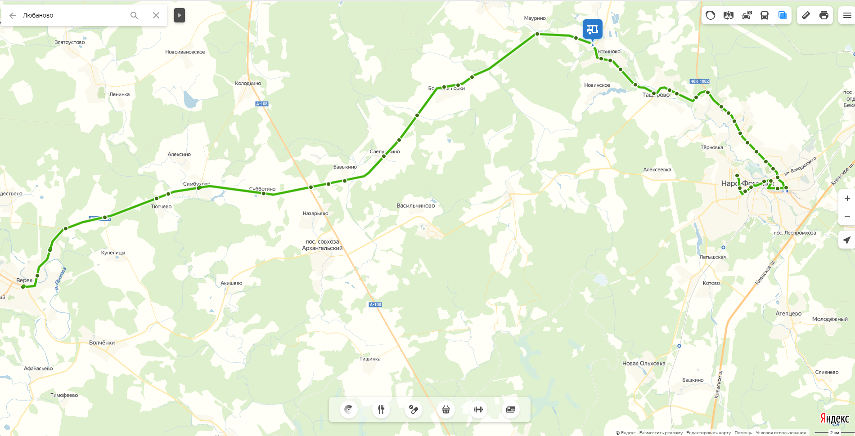
д. Любаново (ТУ Таширово)

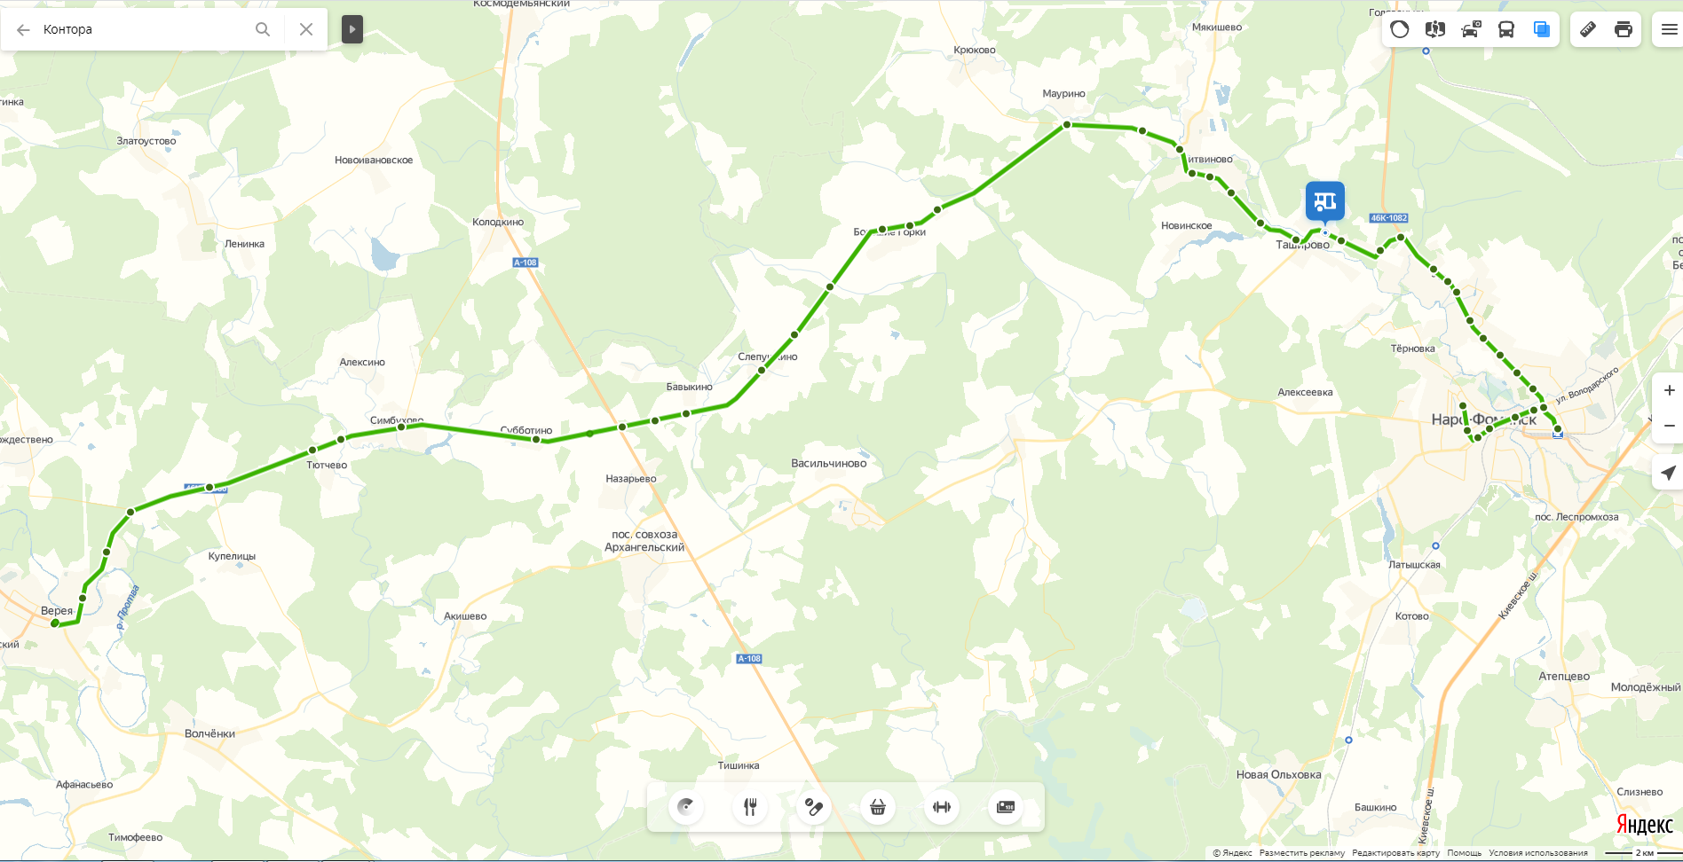
д. Новая (ТУ Таширово)

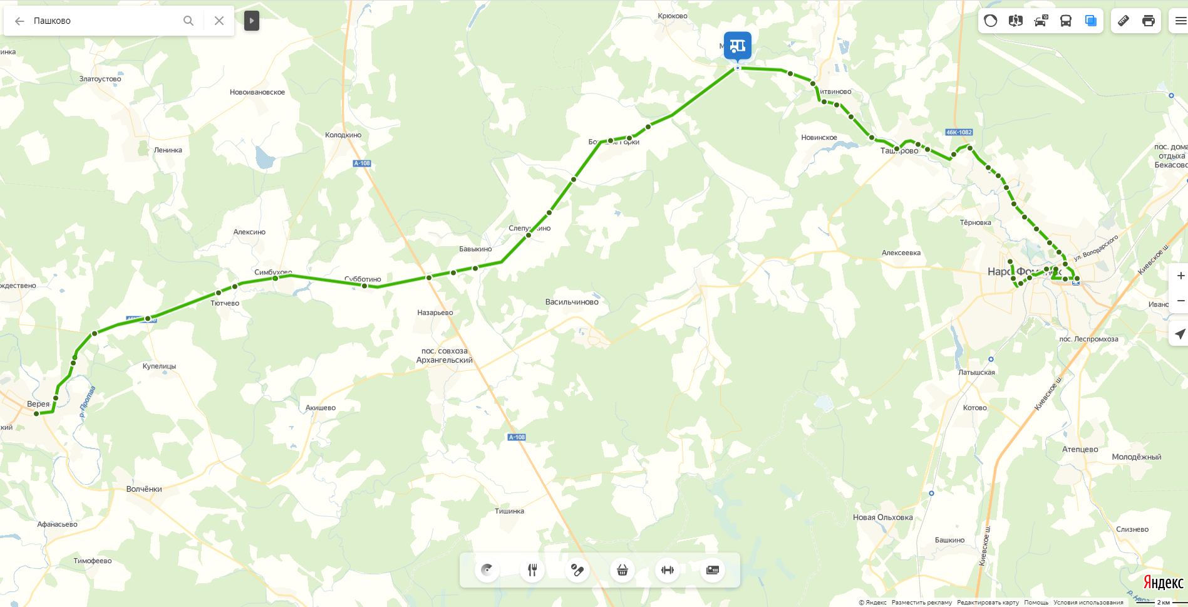
д. Пашково (ТУ Таширово)

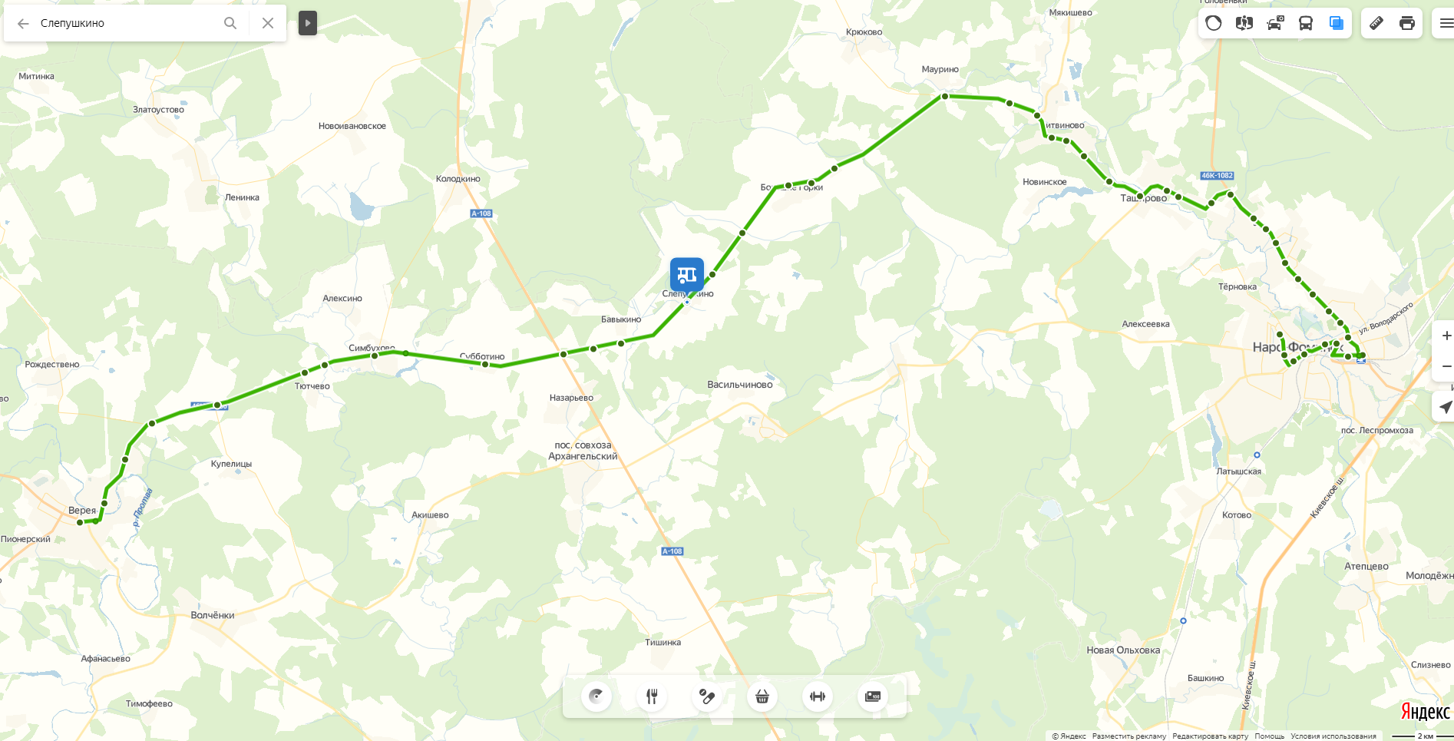
д. Слепушкино (ТУ Таширово)

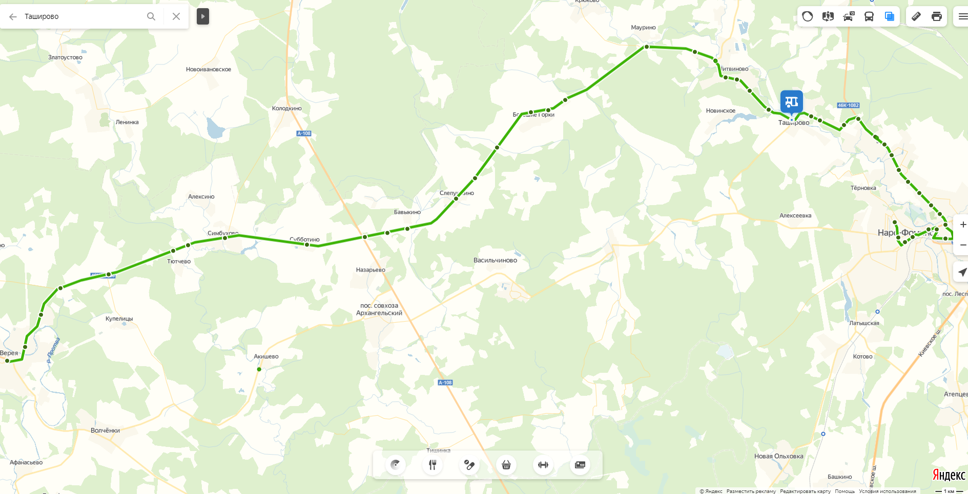
д. Таширово (ТУ Таширово)

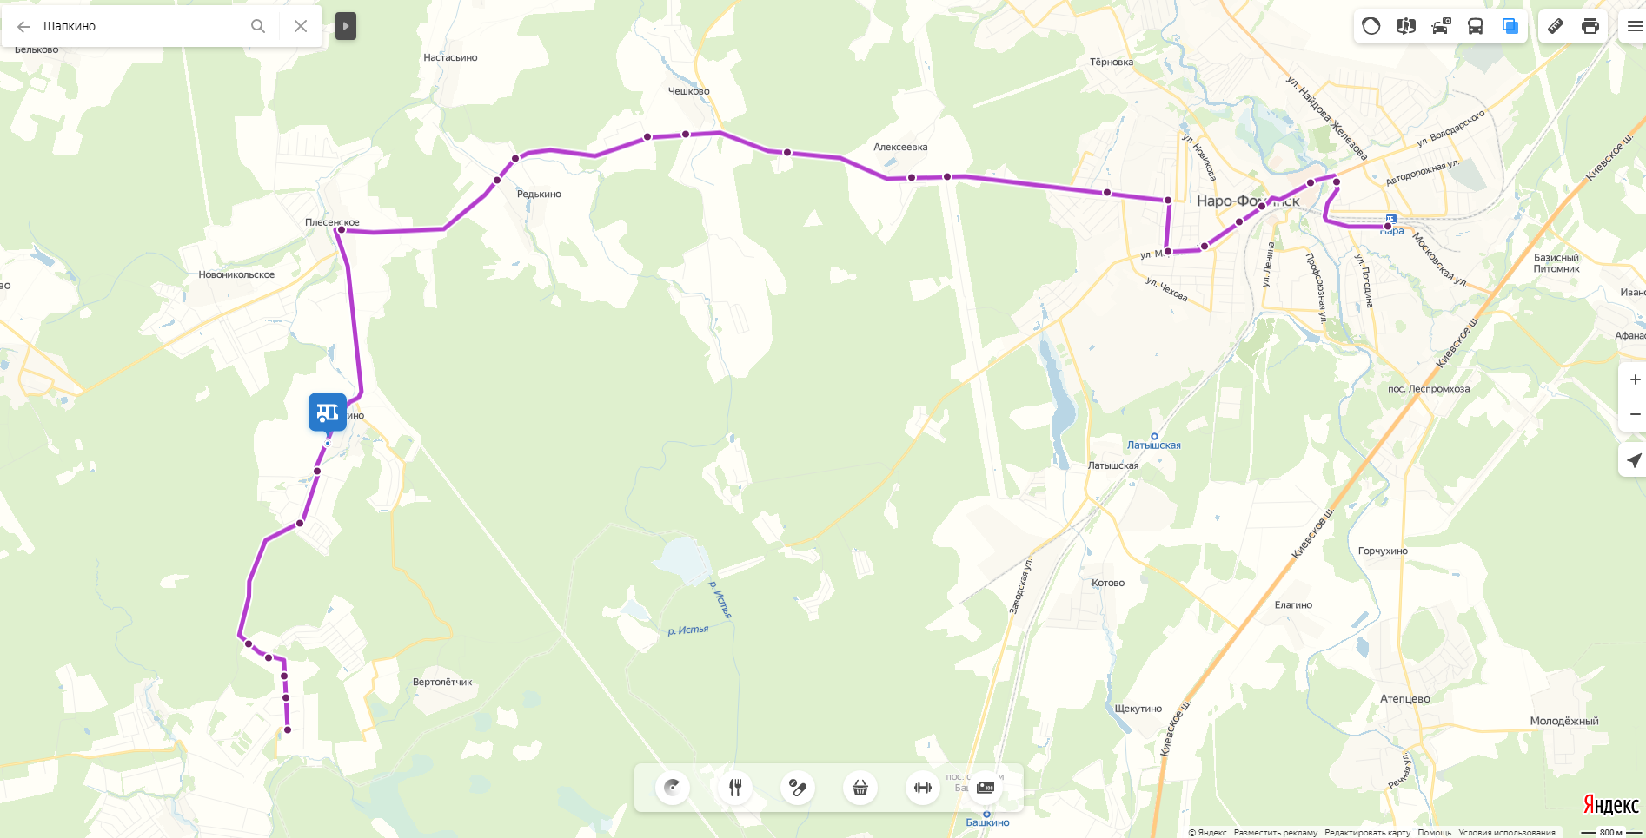
д. Шапкино (ТУ Таширово)

